Roll:240130 &240131

Integration of a product by parts:

We know from Differential Calculus that, if and are two differentiable functions of ,

integrating both sides with respect to , we have  
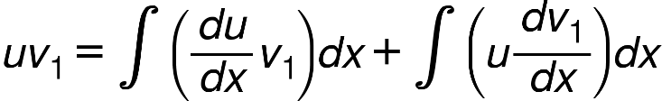

or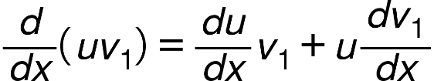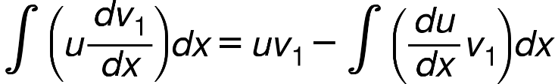

Suppose , then .  
Hence, the above result can be written as



The above formula for the integration of a product of two functions is referred to as integration by parts.

It states that  
the integral of the product of two functions  
 st function (unchanged) integral of 2 nd

* integral of [differential coefficient of 1st integral of .

**3.2. Illustrative Examples.**

Ex. 1. Integrate .



Note. In the above integral, instead of taking as the first function and as the second, if we take as the first function and as the second, then applying the rule for integration by parts we get

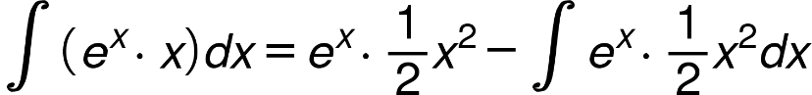

The integral 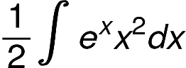 on the right side is more complicated than the one we started with, for it involves instead of .

Thus, while applying the rule for integration by parts to the product of two functions, care should be taken to choose properly the first function, i.e., the function not to be integrated.

A little practice and experience will enable the student to make the right choice.  
Ex. 2. Integrate .

{"mathml":"<mml:math style=\"font-family:null;font-size:null;\" xmlns:m=\"http://schemas.openxmlformats.org/officeDocument/2006/math\" xmlns:mml=\"http://www.w3.org/1998/Math/MathML\"><mml:mtable columnalign=\"right right\"><mml:mtr><mml:mtd><mml:mi>I</mml:mi><mml:mo>&#xA0;</mml:mo><mml:mo>&#xA0;</mml:mo><mml:mo>&#xA0;</mml:mo><mml:mo>=</mml:mo><mml:mo>&#x222B;</mml:mo><mml:mi>&#xA0;</mml:mi><mml:mi>log</mml:mi><mml:mo>&#x2061;</mml:mo><mml:mi>x</mml:mi><mml:mo>&#x22C5;</mml:mo><mml:mn>1</mml:mn><mml:mi>d</mml:mi><mml:mi>x</mml:mi></mml:mtd><mml:mtd><mml:mi>&#xA0;</mml:mi></mml:mtd></mml:mtr><mml:mtr><mml:mtd/><mml:mtd><mml:mi>&#xA0;</mml:mi><mml:mo>=</mml:mo><mml:mi mathvariant=\"normal\">l</mml:mi><mml:mi mathvariant=\"normal\">o</mml:mi><mml:mi mathvariant=\"normal\">g</mml:mi><mml:mo>&#x2061;</mml:mo><mml:mi>x</mml:mi><mml:mo>&#x222B;</mml:mo><mml:mi>&#xA0;</mml:mi><mml:mi>d</mml:mi><mml:mi>x</mml:mi><mml:mo>-</mml:mo><mml:mo>&#x222B;</mml:mo><mml:mi>&#xA0;</mml:mi><mml:mfenced open=\"{\" close=\"}\" separators=\"|\"><mml:mrow><mml:mfrac><mml:mi>d</mml:mi><mml:mrow><mml:mi>d</mml:mi><mml:mi>x</mml:mi></mml:mrow></mml:mfrac><mml:mo>(</mml:mo><mml:mi mathvariant=\"normal\">l</mml:mi><mml:mi mathvariant=\"normal\">o</mml:mi><mml:mi mathvariant=\"normal\">g</mml:mi><mml:mo>&#x2061;</mml:mo><mml:mi>x</mml:mi><mml:mo>)</mml:mo><mml:mo>&#x22C5;</mml:mo><mml:mo>&#x222B;</mml:mo><mml:mi>&#xA0;</mml:mi><mml:mi>d</mml:mi><mml:mi>x</mml:mi></mml:mrow></mml:mfenced><mml:mi>d</mml:mi><mml:mi>x</mml:mi></mml:mtd></mml:mtr><mml:mtr><mml:mtd/><mml:mtd><mml:mi>&#xA0;</mml:mi><mml:mo>=</mml:mo><mml:mi mathvariant=\"normal\">l</mml:mi><mml:mi mathvariant=\"normal\">o</mml:mi><mml:mi mathvariant=\"normal\">g</mml:mi><mml:mo>&#x2061;</mml:mo><mml:mi>x</mml:mi><mml:mo>&#x22C5;</mml:mo><mml:mi>x</mml:mi><mml:mo>-</mml:mo><mml:mo>&#x222B;</mml:mo><mml:mi>&#xA0;</mml:mi><mml:mfrac><mml:mn>1</mml:mn><mml:mi>x</mml:mi></mml:mfrac><mml:mo>&#x22C5;</mml:mo><mml:mi>x</mml:mi><mml:mi>d</mml:mi><mml:mi>x</mml:mi></mml:mtd></mml:mtr><mml:mtr><mml:mtd/><mml:mtd><mml:mi>&#xA0;</mml:mi><mml:mo>=</mml:mo><mml:mi>x</mml:mi><mml:mi mathvariant=\"normal\">l</mml:mi><mml:mi mathvariant=\"normal\">o</mml:mi><mml:mi mathvariant=\"normal\">g</mml:mi><mml:mo>&#x2061;</mml:mo><mml:mi>x</mml:mi><mml:mo>=</mml:mo><mml:mo>&#x222B;</mml:mo><mml:mi>&#xA0;</mml:mi><mml:mi>d</mml:mi><mml:mi>x</mml:mi></mml:mtd></mml:mtr><mml:mtr><mml:mtd/><mml:mtd><mml:mi>&#xA0;</mml:mi><mml:mo>=</mml:mo><mml:mi>x</mml:mi><mml:mi mathvariant=\"normal\">l</mml:mi><mml:mi mathvariant=\"normal\">o</mml:mi><mml:mi mathvariant=\"normal\">g</mml:mi><mml:mo>&#x2061;</mml:mo><mml:mi>x</mml:mi><mml:mo>-</mml:mo><mml:mi>x</mml:mi></mml:mtd></mml:mtr></mml:mtable><mml:mo>&#xA0;</mml:mo><mml:mo>&#xA0;</mml:mo><mml:mo>&#xA0;</mml:mo></mml:math>","origin":"MathType Legacy","version":"v3.18.2"}

Note. Very often an integral involving a single logarithmic function of a single inverse circular function can be evaluated by the application of the rule for integration by parts, by considering the integral as the  
product of the given function and unity, and taking the given function as the first function and unity as the second.

**3.3. Standard Integrals.**

(A) 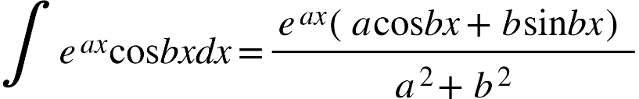

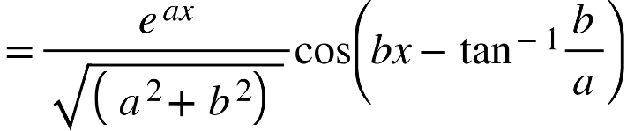

(B) 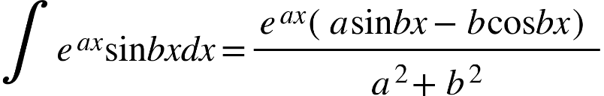

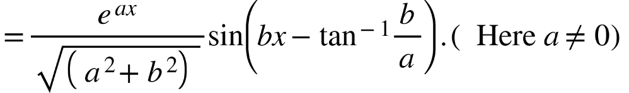

Proof. (A) Integrating by parts,

{"mathml":"<mml:math style=\"font-family:stix;font-size:16px;\" xmlns:m=\"http://schemas.openxmlformats.org/officeDocument/2006/math\" xmlns:mml=\"http://www.w3.org/1998/Math/MathML\"><mml:mstyle mathsize=\"16px\"><mml:mtable columnalign=\"right\"><mml:mtr><mml:mtd><mml:mo>&#x222B;</mml:mo><mml:mi>&#xA0;</mml:mi><mml:msup><mml:mi>e</mml:mi><mml:mrow><mml:mi>a</mml:mi><mml:mi>x</mml:mi></mml:mrow></mml:msup><mml:mi mathvariant=\"normal\">c</mml:mi><mml:mi mathvariant=\"normal\">o</mml:mi><mml:mi mathvariant=\"normal\">s</mml:mi><mml:mo>&#x2061;</mml:mo><mml:mi>b</mml:mi><mml:mi>x</mml:mi><mml:mi>d</mml:mi><mml:mi>x</mml:mi></mml:mtd><mml:mtd><mml:mi>&#xA0;</mml:mi><mml:mo>=</mml:mo><mml:msup><mml:mi>e</mml:mi><mml:mrow><mml:mi>a</mml:mi><mml:mi>x</mml:mi></mml:mrow></mml:msup><mml:mo>&#x22C5;</mml:mo><mml:mfrac><mml:mrow><mml:mi mathvariant=\"normal\">s</mml:mi><mml:mi mathvariant=\"normal\">i</mml:mi><mml:mi mathvariant=\"normal\">n</mml:mi><mml:mo>&#x2061;</mml:mo><mml:mi>b</mml:mi><mml:mi>x</mml:mi></mml:mrow><mml:mi>b</mml:mi></mml:mfrac><mml:mo>-</mml:mo><mml:mo>&#x222B;</mml:mo><mml:mi>&#xA0;</mml:mi><mml:mfenced separators=\"|\"><mml:mrow><mml:mi>a</mml:mi><mml:msup><mml:mi>e</mml:mi><mml:mrow><mml:mi>a</mml:mi><mml:mi>x</mml:mi></mml:mrow></mml:msup><mml:mo>&#x22C5;</mml:mo><mml:mfrac><mml:mrow><mml:mi mathvariant=\"normal\">s</mml:mi><mml:mi mathvariant=\"normal\">i</mml:mi><mml:mi mathvariant=\"normal\">n</mml:mi><mml:mo>&#x2061;</mml:mo><mml:mi>b</mml:mi><mml:mi>x</mml:mi></mml:mrow><mml:mi>b</mml:mi></mml:mfrac></mml:mrow></mml:mfenced><mml:mi>d</mml:mi><mml:mi>x</mml:mi></mml:mtd></mml:mtr><mml:mtr><mml:mtd/><mml:mtd><mml:mi>&#xA0;</mml:mi><mml:mo>=</mml:mo><mml:mfrac><mml:mrow><mml:msup><mml:mi>e</mml:mi><mml:mrow><mml:mi>a</mml:mi><mml:mi>x</mml:mi></mml:mrow></mml:msup><mml:mi mathvariant=\"normal\">s</mml:mi><mml:mi mathvariant=\"normal\">i</mml:mi><mml:mi mathvariant=\"normal\">n</mml:mi><mml:mo>&#x2061;</mml:mo><mml:mi>b</mml:mi><mml:mi>x</mml:mi></mml:mrow><mml:mi>b</mml:mi></mml:mfrac><mml:mo>-</mml:mo><mml:mfrac><mml:mi>a</mml:mi><mml:mi>b</mml:mi></mml:mfrac><mml:mo>&#x222B;</mml:mo><mml:mi>&#xA0;</mml:mi><mml:msup><mml:mi>e</mml:mi><mml:mrow><mml:mi>a</mml:mi><mml:mi>x</mml:mi></mml:mrow></mml:msup><mml:mi mathvariant=\"normal\">s</mml:mi><mml:mi mathvariant=\"normal\">i</mml:mi><mml:mi mathvariant=\"normal\">n</mml:mi><mml:mo>&#x2061;</mml:mo><mml:mi>b</mml:mi><mml:mi>x</mml:mi><mml:mi>d</mml:mi><mml:mi>x</mml:mi></mml:mtd></mml:mtr></mml:mtable></mml:mstyle></mml:math>","origin":"MathType Legacy","version":"v3.18.2"}

Now, integrating by parts, the right side of this integral

{"mathml":"<mml:math style=\"font-family:stix;font-size:16px;\" xmlns:m=\"http://schemas.openxmlformats.org/officeDocument/2006/math\" xmlns:mml=\"http://www.w3.org/1998/Math/MathML\"><mml:mstyle mathsize=\"16px\"><mml:mtable columnalign=\"right\"><mml:mtr><mml:mtd/><mml:mtd><mml:mi>&#xA0;</mml:mi><mml:mo>=</mml:mo><mml:mfrac><mml:mrow><mml:msup><mml:mi>e</mml:mi><mml:mrow><mml:mi>a</mml:mi><mml:mi>x</mml:mi></mml:mrow></mml:msup><mml:mi mathvariant=\"normal\">s</mml:mi><mml:mi mathvariant=\"normal\">i</mml:mi><mml:mi mathvariant=\"normal\">n</mml:mi><mml:mo>&#x2061;</mml:mo><mml:mi>b</mml:mi><mml:mi>x</mml:mi></mml:mrow><mml:mi>b</mml:mi></mml:mfrac><mml:mo>-</mml:mo><mml:mfrac><mml:mi>a</mml:mi><mml:mi>b</mml:mi></mml:mfrac><mml:mfenced open=\"{\" close=\"\" separators=\"|\"><mml:mrow><mml:msup><mml:mi>e</mml:mi><mml:mrow><mml:mi>a</mml:mi><mml:mi>x</mml:mi></mml:mrow></mml:msup><mml:mfrac><mml:mrow><mml:mo>-</mml:mo><mml:mi mathvariant=\"normal\">c</mml:mi><mml:mi mathvariant=\"normal\">o</mml:mi><mml:mi mathvariant=\"normal\">s</mml:mi><mml:mo>&#x2061;</mml:mo><mml:mi>b</mml:mi><mml:mi>x</mml:mi></mml:mrow><mml:mi>b</mml:mi></mml:mfrac></mml:mrow></mml:mfenced></mml:mtd></mml:mtr><mml:mtr><mml:mtd/><mml:mtd><mml:mfenced open=\"\" close=\"}\" separators=\"|\"><mml:mrow><mml:mi mathvariant=\"normal\">&#xA0;</mml:mi><mml:mo>-</mml:mo><mml:mo>&#x222B;</mml:mo><mml:mi>&#xA0;</mml:mi><mml:mi>a</mml:mi><mml:msup><mml:mi>e</mml:mi><mml:mrow><mml:mi>a</mml:mi><mml:mi>x</mml:mi></mml:mrow></mml:msup><mml:mfenced separators=\"|\"><mml:mfrac><mml:mrow><mml:mo>-</mml:mo><mml:mi mathvariant=\"normal\">c</mml:mi><mml:mi mathvariant=\"normal\">o</mml:mi><mml:mi mathvariant=\"normal\">s</mml:mi><mml:mo>&#x2061;</mml:mo><mml:mi>b</mml:mi><mml:mi>x</mml:mi></mml:mrow><mml:mi>b</mml:mi></mml:mfrac></mml:mfenced><mml:mi>d</mml:mi><mml:mi>x</mml:mi></mml:mrow></mml:mfenced></mml:mtd></mml:mtr><mml:mtr><mml:mtd/><mml:mtd><mml:mi>&#xA0;</mml:mi><mml:mo>=</mml:mo><mml:mfrac><mml:mrow><mml:msup><mml:mi>e</mml:mi><mml:mrow><mml:mi>a</mml:mi><mml:mi>x</mml:mi></mml:mrow></mml:msup><mml:mi mathvariant=\"normal\">s</mml:mi><mml:mi mathvariant=\"normal\">i</mml:mi><mml:mi mathvariant=\"normal\">n</mml:mi><mml:mo>&#x2061;</mml:mo><mml:mi>b</mml:mi><mml:mi>x</mml:mi></mml:mrow><mml:mi>b</mml:mi></mml:mfrac><mml:mo>-</mml:mo><mml:mfrac><mml:mi>a</mml:mi><mml:msup><mml:mi>b</mml:mi><mml:mn>2</mml:mn></mml:msup></mml:mfrac><mml:msup><mml:mi>e</mml:mi><mml:mrow><mml:mi>a</mml:mi><mml:mi>x</mml:mi></mml:mrow></mml:msup><mml:mi mathvariant=\"normal\">c</mml:mi><mml:mi mathvariant=\"normal\">o</mml:mi><mml:mi mathvariant=\"normal\">s</mml:mi><mml:mo>&#x2061;</mml:mo><mml:mi>b</mml:mi><mml:mi>x</mml:mi><mml:mo>-</mml:mo><mml:mfrac><mml:msup><mml:mi>a</mml:mi><mml:mn>2</mml:mn></mml:msup><mml:msup><mml:mi>b</mml:mi><mml:mn>2</mml:mn></mml:msup></mml:mfrac><mml:mo>&#x222B;</mml:mo><mml:mi>&#xA0;</mml:mi><mml:msup><mml:mi>e</mml:mi><mml:mrow><mml:mi>a</mml:mi><mml:mi>x</mml:mi></mml:mrow></mml:msup><mml:mi mathvariant=\"normal\">c</mml:mi><mml:mi mathvariant=\"normal\">o</mml:mi><mml:mi mathvariant=\"normal\">s</mml:mi><mml:mo>&#x2061;</mml:mo><mml:mi>b</mml:mi><mml:mi>x</mml:mi><mml:mi>d</mml:mi><mml:mi>x</mml:mi></mml:mtd></mml:mtr></mml:mtable></mml:mstyle></mml:math>","origin":"MathType Legacy","version":"v3.18.2"}

transposing,

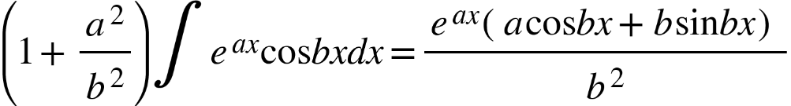

Now, dividing both sides by 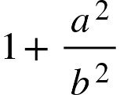i.e., 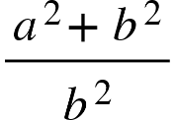we get .

Again, putting {"mathml":"<mml:math style=\"font-family:stix;font-size:16px;\" xmlns:m=\"http://schemas.openxmlformats.org/officeDocument/2006/math\" xmlns:mml=\"http://www.w3.org/1998/Math/MathML\"><mml:mstyle mathsize=\"16px\"><mml:mi>a</mml:mi><mml:mo>=</mml:mo><mml:mi>r</mml:mi><mml:mi mathvariant=\"normal\">c</mml:mi><mml:mi mathvariant=\"normal\">o</mml:mi><mml:mi mathvariant=\"normal\">s</mml:mi><mml:mo>&#x2061;</mml:mo><mml:mi>&#x3B1;</mml:mi><mml:mo>,</mml:mo><mml:mi>b</mml:mi><mml:mo>=</mml:mo><mml:mi>r</mml:mi><mml:mi mathvariant=\"normal\">s</mml:mi><mml:mi mathvariant=\"normal\">i</mml:mi><mml:mi mathvariant=\"normal\">n</mml:mi><mml:mo>&#x2061;</mml:mo><mml:mi>&#x3B1;</mml:mi></mml:mstyle></mml:math>","origin":"MathType Legacy","version":"v3.18.2"}, so 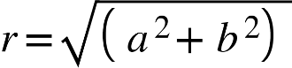and {"mathml":"<mml:math style=\"font-family:stix;font-size:16px;\" xmlns:m=\"http://schemas.openxmlformats.org/officeDocument/2006/math\" xmlns:mml=\"http://www.w3.org/1998/Math/MathML\"><mml:mstyle mathsize=\"16px\"><mml:mi>&#x3B1;</mml:mi><mml:mo>=</mml:mo><mml:msup><mml:mrow><mml:mi mathvariant=\"normal\">t</mml:mi><mml:mi mathvariant=\"normal\">a</mml:mi><mml:mi mathvariant=\"normal\">n</mml:mi></mml:mrow><mml:mrow><mml:mo>-</mml:mo><mml:mn>1</mml:mn></mml:mrow></mml:msup><mml:mo>&#x2061;</mml:mo><mml:mo>(</mml:mo><mml:mi>b</mml:mi><mml:mo>/</mml:mo><mml:mi>a</mml:mi><mml:mo>)</mml:mo></mml:mstyle></mml:math>","origin":"MathType Legacy","version":"v3.18.2"} on the right side of this integral, we have the right side

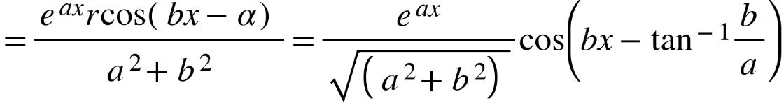

Integral (B) can be evaluated exactly in the same way.

**3.4. Alternative method.**

Let 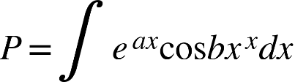and 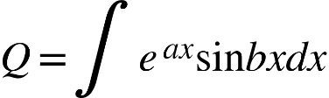

{"mathml":"<mml:math style=\"font-family:stix;font-size:16px;\" xmlns:m=\"http://schemas.openxmlformats.org/officeDocument/2006/math\" xmlns:mml=\"http://www.w3.org/1998/Math/MathML\"><mml:mstyle mathsize=\"16px\"><mml:mtable columnalign=\"right\"><mml:mtr><mml:mtd><mml:mo>&#x2234;</mml:mo><mml:mi>P</mml:mi><mml:mo>+</mml:mo><mml:mi>i</mml:mi><mml:mi>Q</mml:mi></mml:mtd><mml:mtd><mml:mi>&#xA0;</mml:mi><mml:mo>=</mml:mo><mml:mo>&#x222B;</mml:mo><mml:mi>&#xA0;</mml:mi><mml:msup><mml:mi>e</mml:mi><mml:mrow><mml:mi>a</mml:mi><mml:mi>x</mml:mi></mml:mrow></mml:msup><mml:mo>(</mml:mo><mml:mi mathvariant=\"normal\">c</mml:mi><mml:mi mathvariant=\"normal\">o</mml:mi><mml:mi mathvariant=\"normal\">s</mml:mi><mml:mo>&#x2061;</mml:mo><mml:mi>b</mml:mi><mml:mi>x</mml:mi><mml:mo>+</mml:mo><mml:mi>i</mml:mi><mml:mi mathvariant=\"normal\">s</mml:mi><mml:mi mathvariant=\"normal\">i</mml:mi><mml:mi mathvariant=\"normal\">n</mml:mi><mml:mo>&#x2061;</mml:mo><mml:mi>b</mml:mi><mml:mi>x</mml:mi><mml:mo>)</mml:mo><mml:mi>d</mml:mi><mml:mi>x</mml:mi><mml:mo>=</mml:mo><mml:mo>&#x222B;</mml:mo><mml:mi>&#xA0;</mml:mi><mml:msup><mml:mi>e</mml:mi><mml:mrow><mml:mi>a</mml:mi><mml:mi>x</mml:mi></mml:mrow></mml:msup><mml:msup><mml:mi>e</mml:mi><mml:mrow><mml:mi>i</mml:mi><mml:mi>b</mml:mi><mml:mi>x</mml:mi></mml:mrow></mml:msup><mml:mi>d</mml:mi><mml:mi>x</mml:mi></mml:mtd></mml:mtr><mml:mtr><mml:mtd/><mml:mtd><mml:mi>&#xA0;</mml:mi><mml:mo>=</mml:mo><mml:mo>&#x222B;</mml:mo><mml:mi>&#xA0;</mml:mi><mml:msup><mml:mi>e</mml:mi><mml:mrow><mml:mo>(</mml:mo><mml:mi>a</mml:mi><mml:mo>+</mml:mo><mml:mi>i</mml:mi><mml:mi>b</mml:mi><mml:mo>)</mml:mo><mml:mi>x</mml:mi></mml:mrow></mml:msup><mml:mi>d</mml:mi><mml:mi>x</mml:mi></mml:mtd></mml:mtr><mml:mtr><mml:mtd/><mml:mtd><mml:mi>&#xA0;</mml:mi><mml:mo>=</mml:mo><mml:mfrac><mml:msup><mml:mi>e</mml:mi><mml:mrow><mml:mo>(</mml:mo><mml:mi>a</mml:mi><mml:mo>+</mml:mo><mml:mi>i</mml:mi><mml:mi>b</mml:mi><mml:mo>)</mml:mo><mml:mi>x</mml:mi></mml:mrow></mml:msup><mml:mrow><mml:mi>a</mml:mi><mml:mo>+</mml:mo><mml:mi>i</mml:mi><mml:mi>b</mml:mi></mml:mrow></mml:mfrac><mml:mo>=</mml:mo><mml:mfrac><mml:mrow><mml:mi>a</mml:mi><mml:mo>-</mml:mo><mml:mi>i</mml:mi><mml:mi>b</mml:mi></mml:mrow><mml:mrow><mml:msup><mml:mi>a</mml:mi><mml:mn>2</mml:mn></mml:msup><mml:mo>+</mml:mo><mml:msup><mml:mi>b</mml:mi><mml:mn>2</mml:mn></mml:msup></mml:mrow></mml:mfrac><mml:msup><mml:mi>e</mml:mi><mml:mrow><mml:mi>a</mml:mi><mml:mi>x</mml:mi></mml:mrow></mml:msup><mml:msup><mml:mi>e</mml:mi><mml:mrow><mml:mi>i</mml:mi><mml:mi>b</mml:mi><mml:mi>x</mml:mi></mml:mrow></mml:msup></mml:mtd></mml:mtr><mml:mtr><mml:mtd/><mml:mtd><mml:mi>&#xA0;</mml:mi><mml:mo>=</mml:mo><mml:mfrac><mml:msup><mml:mi>e</mml:mi><mml:mrow><mml:mi>a</mml:mi><mml:mi>x</mml:mi></mml:mrow></mml:msup><mml:mrow><mml:msup><mml:mi>a</mml:mi><mml:mn>2</mml:mn></mml:msup><mml:mo>+</mml:mo><mml:msup><mml:mi>b</mml:mi><mml:mn>2</mml:mn></mml:msup></mml:mrow></mml:mfrac><mml:mo>(</mml:mo><mml:mi>a</mml:mi><mml:mo>-</mml:mo><mml:mi>i</mml:mi><mml:mi>b</mml:mi><mml:mo>)</mml:mo><mml:mo>(</mml:mo><mml:mi mathvariant=\"normal\">c</mml:mi><mml:mi mathvariant=\"normal\">o</mml:mi><mml:mi mathvariant=\"normal\">s</mml:mi><mml:mo>&#x2061;</mml:mo><mml:mi>b</mml:mi><mml:mi>x</mml:mi><mml:mo>+</mml:mo><mml:mi>i</mml:mi><mml:mi mathvariant=\"normal\">s</mml:mi><mml:mi mathvariant=\"normal\">i</mml:mi><mml:mi mathvariant=\"normal\">n</mml:mi><mml:mo>&#x2061;</mml:mo><mml:mi>b</mml:mi><mml:mi>x</mml:mi><mml:mo>)</mml:mo></mml:mtd></mml:mtr></mml:mtable></mml:mstyle></mml:math>","origin":"MathType Legacy","version":"v3.18.2"}

Equating real and imaginary parts we get the values of and .  
Note 1. The above integrals can also be obtained thus:  
Denoting the integrals and by and and integrating each by parts, we shall get

{"mathml":"<mml:math style=\"font-family:stix;font-size:16px;\" xmlns:m=\"http://schemas.openxmlformats.org/officeDocument/2006/math\" xmlns:mml=\"http://www.w3.org/1998/Math/MathML\"><mml:mstyle mathsize=\"16px\"><mml:mi>b</mml:mi><mml:msub><mml:mi>I</mml:mi><mml:mn>1</mml:mn></mml:msub><mml:mo>+</mml:mo><mml:mi>a</mml:mi><mml:msub><mml:mi>I</mml:mi><mml:mn>2</mml:mn></mml:msub><mml:mo>=</mml:mo><mml:msup><mml:mi>e</mml:mi><mml:mrow><mml:mi>a</mml:mi><mml:mi>x</mml:mi></mml:mrow></mml:msup><mml:mi mathvariant=\"normal\">s</mml:mi><mml:mi mathvariant=\"normal\">i</mml:mi><mml:mi mathvariant=\"normal\">n</mml:mi><mml:mo>&#x2061;</mml:mo><mml:mi>b</mml:mi><mml:mi>x</mml:mi><mml:mtext>&#xA0;</mml:mtext><mml:mtext>and</mml:mtext><mml:mtext>&#xA0;</mml:mtext><mml:mi>a</mml:mi><mml:msub><mml:mi>I</mml:mi><mml:mn>1</mml:mn></mml:msub><mml:mo>-</mml:mo><mml:mi>b</mml:mi><mml:msub><mml:mi>I</mml:mi><mml:mn>2</mml:mn></mml:msub><mml:mo>=</mml:mo><mml:msup><mml:mi>e</mml:mi><mml:mrow><mml:mi>a</mml:mi><mml:mi>x</mml:mi></mml:mrow></mml:msup><mml:mi mathvariant=\"normal\">c</mml:mi><mml:mi mathvariant=\"normal\">o</mml:mi><mml:mi mathvariant=\"normal\">s</mml:mi><mml:mo>&#x2061;</mml:mo><mml:mi>b</mml:mi><mml:mi>x</mml:mi><mml:mo>,</mml:mo></mml:mstyle></mml:math>","origin":"MathType Legacy","version":"v3.18.2"}

from which and can easily be determined.  
Note 2. Exactly in the same way the integrals 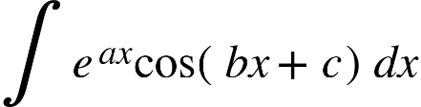and 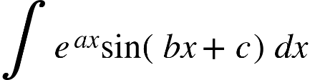can be evaluated.

**3.5. Standard Integrals.**

(C) 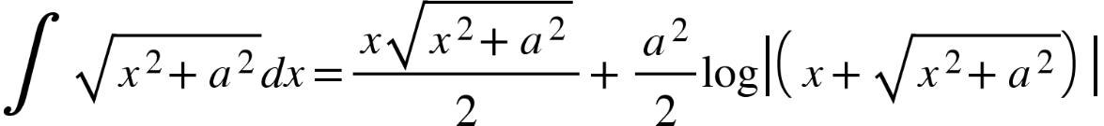

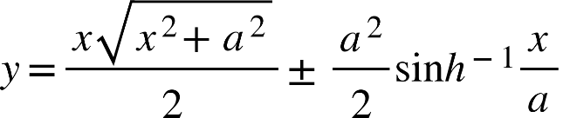

IC5  
(D) 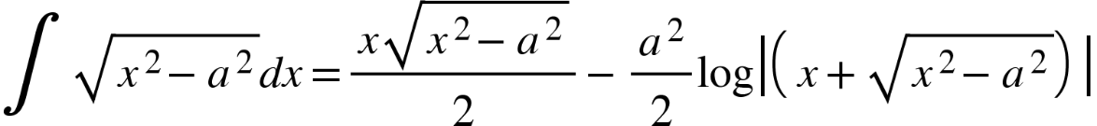

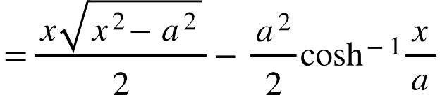

(i) 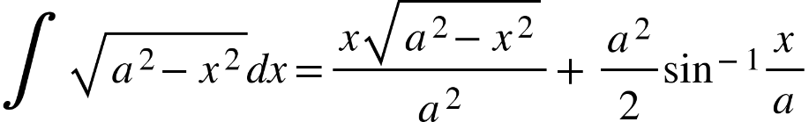

Proof. (C) Integrating by parts,

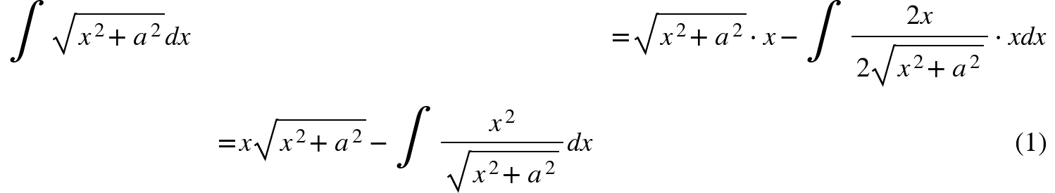

Also, 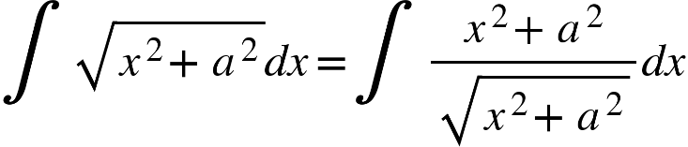,

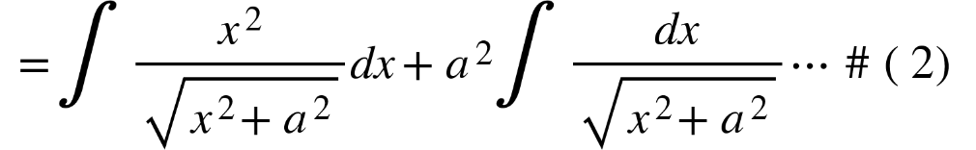

Adding (1) and (2) and dividing by 2,

{"mathml":"<mml:math style=\"font-family:stix;font-size:16px;\" xmlns:m=\"http://schemas.openxmlformats.org/officeDocument/2006/math\" xmlns:mml=\"http://www.w3.org/1998/Math/MathML\"><mml:mstyle mathsize=\"16px\"><mml:mtable columnalign=\"right\"><mml:mtr><mml:mtd><mml:mo>&#x222B;</mml:mo><mml:mi>&#xA0;</mml:mi><mml:msqrt><mml:msup><mml:mi>x</mml:mi><mml:mn>2</mml:mn></mml:msup><mml:mo>+</mml:mo><mml:msup><mml:mi>a</mml:mi><mml:mn>2</mml:mn></mml:msup></mml:msqrt><mml:mi>d</mml:mi><mml:mi>x</mml:mi></mml:mtd><mml:mtd><mml:mi>&#xA0;</mml:mi><mml:mo>=</mml:mo><mml:mfrac><mml:mrow><mml:mi>x</mml:mi><mml:msqrt><mml:msup><mml:mi>x</mml:mi><mml:mn>2</mml:mn></mml:msup><mml:mo>+</mml:mo><mml:msup><mml:mi>a</mml:mi><mml:mn>2</mml:mn></mml:msup></mml:msqrt></mml:mrow><mml:mn>2</mml:mn></mml:mfrac><mml:mo>+</mml:mo><mml:mfrac><mml:msup><mml:mi>a</mml:mi><mml:mn>2</mml:mn></mml:msup><mml:mn>2</mml:mn></mml:mfrac><mml:mo>&#x222B;</mml:mo><mml:mi>&#xA0;</mml:mi><mml:mfrac><mml:mrow><mml:mi>d</mml:mi><mml:mi>x</mml:mi></mml:mrow><mml:msqrt><mml:msup><mml:mi>x</mml:mi><mml:mn>2</mml:mn></mml:msup><mml:mo>+</mml:mo><mml:msup><mml:mi>a</mml:mi><mml:mn>2</mml:mn></mml:msup></mml:msqrt></mml:mfrac></mml:mtd></mml:mtr><mml:mtr><mml:mtd/><mml:mtd><mml:mi>&#xA0;</mml:mi><mml:mo>=</mml:mo><mml:mfrac><mml:mrow><mml:mi>x</mml:mi><mml:msqrt><mml:msup><mml:mi>x</mml:mi><mml:mn>2</mml:mn></mml:msup><mml:mo>+</mml:mo><mml:msup><mml:mi>a</mml:mi><mml:mn>2</mml:mn></mml:msup></mml:msqrt></mml:mrow><mml:mn>2</mml:mn></mml:mfrac><mml:mo>+</mml:mo><mml:mfrac><mml:msup><mml:mi>a</mml:mi><mml:mn>2</mml:mn></mml:msup><mml:mn>2</mml:mn></mml:mfrac><mml:mi mathvariant=\"normal\">l</mml:mi><mml:mi mathvariant=\"normal\">o</mml:mi><mml:mi mathvariant=\"normal\">g</mml:mi><mml:mo>&#x2061;</mml:mo><mml:mfenced open=\"|\" close=\"|\" separators=\"|\"><mml:mrow><mml:mi>x</mml:mi><mml:mo>+</mml:mo><mml:msqrt><mml:mfenced separators=\"|\"><mml:mrow><mml:msup><mml:mi>x</mml:mi><mml:mn>2</mml:mn></mml:msup><mml:mo>+</mml:mo><mml:msup><mml:mi>a</mml:mi><mml:mn>2</mml:mn></mml:msup></mml:mrow></mml:mfenced></mml:msqrt></mml:mrow></mml:mfenced></mml:mtd></mml:mtr></mml:mtable></mml:mstyle></mml:math>","origin":"MathType Legacy","version":"v3.18.2"}

{"mathml":"<mml:math style=\"font-family:stix;font-size:16px;\" xmlns:m=\"http://schemas.openxmlformats.org/officeDocument/2006/math\" xmlns:mml=\"http://www.w3.org/1998/Math/MathML\"><mml:mstyle mathsize=\"16px\"><mml:mtext>(D)</mml:mtext><mml:mtext>&#xA0;</mml:mtext><mml:mtable columnalign=\"right\"><mml:mtr><mml:mtd/><mml:mtd><mml:mi>&#xA0;</mml:mi><mml:mo>&#x222B;</mml:mo><mml:mi>&#xA0;</mml:mi><mml:msqrt><mml:msup><mml:mi>x</mml:mi><mml:mn>2</mml:mn></mml:msup><mml:mo>-</mml:mo><mml:msup><mml:mi>a</mml:mi><mml:mn>2</mml:mn></mml:msup></mml:msqrt><mml:mi>d</mml:mi><mml:mi>x</mml:mi></mml:mtd></mml:mtr><mml:mtr><mml:mtd/><mml:mtd><mml:mi>&#xA0;</mml:mi><mml:mo>=</mml:mo><mml:msqrt><mml:msup><mml:mi>x</mml:mi><mml:mn>2</mml:mn></mml:msup><mml:mo>-</mml:mo><mml:msup><mml:mi>a</mml:mi><mml:mn>2</mml:mn></mml:msup></mml:msqrt><mml:mo>&#x22C5;</mml:mo><mml:mi>x</mml:mi><mml:mo>-</mml:mo><mml:mo>&#x222B;</mml:mo><mml:mi>&#xA0;</mml:mi><mml:mfrac><mml:mrow><mml:mn>2</mml:mn><mml:mi>x</mml:mi></mml:mrow><mml:mrow><mml:mn>2</mml:mn><mml:msqrt><mml:msup><mml:mi>x</mml:mi><mml:mn>2</mml:mn></mml:msup><mml:mo>-</mml:mo><mml:msup><mml:mi>a</mml:mi><mml:mn>2</mml:mn></mml:msup></mml:msqrt></mml:mrow></mml:mfrac><mml:mi>x</mml:mi><mml:mo>&#x22C5;</mml:mo><mml:mi>d</mml:mi><mml:mi>x</mml:mi></mml:mtd></mml:mtr><mml:mtr><mml:mtd/><mml:mtd><mml:mi>&#xA0;</mml:mi><mml:mo>=</mml:mo><mml:mi>x</mml:mi><mml:msqrt><mml:msup><mml:mi>x</mml:mi><mml:mn>2</mml:mn></mml:msup><mml:mo>-</mml:mo><mml:msup><mml:mi>a</mml:mi><mml:mn>2</mml:mn></mml:msup></mml:msqrt><mml:mo>-</mml:mo><mml:mo>&#x222B;</mml:mo><mml:mi>&#xA0;</mml:mi><mml:mfrac><mml:msup><mml:mi>x</mml:mi><mml:mn>2</mml:mn></mml:msup><mml:msqrt><mml:mfenced separators=\"|\"><mml:mrow><mml:msup><mml:mi>x</mml:mi><mml:mn>2</mml:mn></mml:msup><mml:mo>-</mml:mo><mml:msup><mml:mi>a</mml:mi><mml:mn>2</mml:mn></mml:msup></mml:mrow></mml:mfenced></mml:msqrt></mml:mfrac><mml:mi>d</mml:mi><mml:mi>x</mml:mi></mml:mtd></mml:mtr></mml:mtable></mml:mstyle></mml:math>","origin":"MathType Legacy","version":"v3.18.2"}

{"mathml":"<mml:math style=\"font-family:stix;font-size:16px;\" xmlns:m=\"http://schemas.openxmlformats.org/officeDocument/2006/math\" xmlns:mml=\"http://www.w3.org/1998/Math/MathML\"><mml:mstyle mathsize=\"16px\"><mml:mtable columnalign=\"right\"><mml:mtr><mml:mtd/><mml:mtd><mml:mi>&#xA0;</mml:mi><mml:mo>=</mml:mo><mml:mi>x</mml:mi><mml:msqrt><mml:msup><mml:mi>x</mml:mi><mml:mn>2</mml:mn></mml:msup><mml:mo>-</mml:mo><mml:msup><mml:mi>a</mml:mi><mml:mn>2</mml:mn></mml:msup></mml:msqrt><mml:mo>-</mml:mo><mml:mo>&#x222B;</mml:mo><mml:mi>&#xA0;</mml:mi><mml:mfrac><mml:mrow><mml:mfenced separators=\"|\"><mml:mrow><mml:msup><mml:mi>x</mml:mi><mml:mn>2</mml:mn></mml:msup><mml:mo>-</mml:mo><mml:msup><mml:mi>a</mml:mi><mml:mn>2</mml:mn></mml:msup></mml:mrow></mml:mfenced><mml:mo>+</mml:mo><mml:msup><mml:mi>a</mml:mi><mml:mn>2</mml:mn></mml:msup></mml:mrow><mml:msqrt><mml:mfenced separators=\"|\"><mml:mrow><mml:msup><mml:mi>x</mml:mi><mml:mn>2</mml:mn></mml:msup><mml:mo>-</mml:mo><mml:msup><mml:mi>a</mml:mi><mml:mn>2</mml:mn></mml:msup></mml:mrow></mml:mfenced></mml:msqrt></mml:mfrac><mml:mi>d</mml:mi><mml:mi>x</mml:mi></mml:mtd></mml:mtr><mml:mtr><mml:mtd/><mml:mtd><mml:mi>&#xA0;</mml:mi><mml:mo>=</mml:mo><mml:mi>x</mml:mi><mml:msqrt><mml:msup><mml:mi>x</mml:mi><mml:mn>2</mml:mn></mml:msup><mml:mo>-</mml:mo><mml:msup><mml:mi>a</mml:mi><mml:mn>2</mml:mn></mml:msup></mml:msqrt><mml:mo>-</mml:mo><mml:mo>&#x222B;</mml:mo><mml:mi>&#xA0;</mml:mi><mml:mfrac><mml:mrow><mml:msup><mml:mi>x</mml:mi><mml:mn>2</mml:mn></mml:msup><mml:mo>-</mml:mo><mml:msup><mml:mi>a</mml:mi><mml:mn>2</mml:mn></mml:msup></mml:mrow><mml:msqrt><mml:mfenced separators=\"|\"><mml:mrow><mml:msup><mml:mi>x</mml:mi><mml:mn>2</mml:mn></mml:msup><mml:mo>-</mml:mo><mml:msup><mml:mi>a</mml:mi><mml:mn>2</mml:mn></mml:msup></mml:mrow></mml:mfenced></mml:msqrt></mml:mfrac><mml:mi>d</mml:mi><mml:mi>x</mml:mi><mml:mo>-</mml:mo><mml:msup><mml:mi>a</mml:mi><mml:mn>2</mml:mn></mml:msup><mml:mo>&#x222B;</mml:mo><mml:mi>&#xA0;</mml:mi><mml:mfrac><mml:mrow><mml:mi>d</mml:mi><mml:mi>x</mml:mi></mml:mrow><mml:msqrt><mml:mfenced separators=\"|\"><mml:mrow><mml:msup><mml:mi>x</mml:mi><mml:mn>2</mml:mn></mml:msup><mml:mo>-</mml:mo><mml:msup><mml:mi>a</mml:mi><mml:mn>2</mml:mn></mml:msup></mml:mrow></mml:mfenced></mml:msqrt></mml:mfrac></mml:mtd></mml:mtr><mml:mtr><mml:mtd/><mml:mtd><mml:mi>&#xA0;</mml:mi><mml:mo>=</mml:mo><mml:mi>x</mml:mi><mml:msqrt><mml:msup><mml:mi>x</mml:mi><mml:mn>2</mml:mn></mml:msup><mml:mo>-</mml:mo><mml:msup><mml:mi>a</mml:mi><mml:mn>2</mml:mn></mml:msup></mml:msqrt><mml:mo>-</mml:mo><mml:mo>&#x222B;</mml:mo><mml:mi>&#xA0;</mml:mi><mml:msqrt><mml:mfenced separators=\"|\"><mml:mrow><mml:msup><mml:mi>x</mml:mi><mml:mn>2</mml:mn></mml:msup><mml:mo>-</mml:mo><mml:msup><mml:mi>a</mml:mi><mml:mn>2</mml:mn></mml:msup></mml:mrow></mml:mfenced></mml:msqrt><mml:mi>d</mml:mi><mml:mi>x</mml:mi><mml:mo>-</mml:mo><mml:msup><mml:mi>a</mml:mi><mml:mn>2</mml:mn></mml:msup><mml:mo>&#x222B;</mml:mo><mml:mi>&#xA0;</mml:mi><mml:mfrac><mml:mrow><mml:mi>d</mml:mi><mml:mi>x</mml:mi></mml:mrow><mml:msqrt><mml:mfenced separators=\"|\"><mml:mrow><mml:msup><mml:mi>x</mml:mi><mml:mn>2</mml:mn></mml:msup><mml:mo>-</mml:mo><mml:msup><mml:mi>a</mml:mi><mml:mn>2</mml:mn></mml:msup></mml:mrow></mml:mfenced></mml:msqrt></mml:mfrac></mml:mtd></mml:mtr></mml:mtable></mml:mstyle></mml:math>","origin":"MathType Legacy","version":"v3.18.2"}

Now transposing 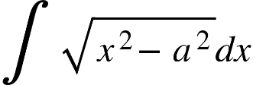 to the left side and dividing by 2 ,

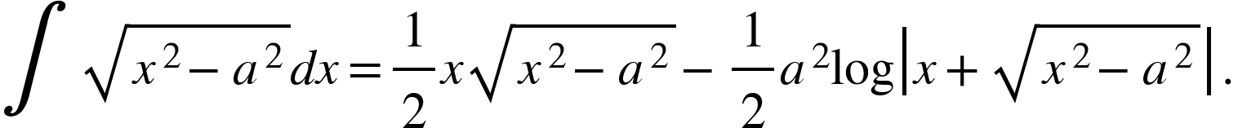

Note. The integral (C) can be evaluated by the method of evaluating the integral (D), and the integral (D) can also be evaluated by the method of evaluating the integral (C).  
(E) Although this integral can be easily evaluated by either of the methods employed in evaluating the integrals (C) and (D) above, yet another method, the method of substitution, may be adopted in evaluating this integral.

Putting {"mathml":"<mml:math style=\"font-family:stix;font-size:16px;\" xmlns:m=\"http://schemas.openxmlformats.org/officeDocument/2006/math\" xmlns:mml=\"http://www.w3.org/1998/Math/MathML\"><mml:mstyle mathsize=\"16px\"><mml:mi>x</mml:mi><mml:mo>=</mml:mo><mml:mi>a</mml:mi><mml:mi mathvariant=\"normal\">s</mml:mi><mml:mi mathvariant=\"normal\">i</mml:mi><mml:mi mathvariant=\"normal\">n</mml:mi><mml:mo>&#x2061;</mml:mo><mml:mi>&#x3B8;</mml:mi></mml:mstyle></mml:math>","origin":"MathType Legacy","version":"v3.18.2"}so that {"mathml":"<mml:math style=\"font-family:stix;font-size:16px;\" xmlns:m=\"http://schemas.openxmlformats.org/officeDocument/2006/math\" xmlns:mml=\"http://www.w3.org/1998/Math/MathML\"><mml:mstyle mathsize=\"16px\"><mml:mi>d</mml:mi><mml:mi>x</mml:mi><mml:mo>=</mml:mo><mml:mi>a</mml:mi><mml:mi mathvariant=\"normal\">c</mml:mi><mml:mi mathvariant=\"normal\">o</mml:mi><mml:mi mathvariant=\"normal\">s</mml:mi><mml:mo>&#x2061;</mml:mo><mml:mi>&#x3B8;</mml:mi><mml:mi>d</mml:mi><mml:mi>&#x3B8;</mml:mi></mml:mstyle></mml:math>","origin":"MathType Legacy","version":"v3.18.2"}, we get

{"mathml":"<mml:math style=\"font-family:stix;font-size:16px;\" xmlns:m=\"http://schemas.openxmlformats.org/officeDocument/2006/math\" xmlns:mml=\"http://www.w3.org/1998/Math/MathML\"><mml:mstyle mathsize=\"16px\"><mml:mtable columnalign=\"right\"><mml:mtr><mml:mtd><mml:mo>&#x222B;</mml:mo><mml:mi>&#xA0;</mml:mi><mml:msqrt><mml:msup><mml:mi>a</mml:mi><mml:mn>2</mml:mn></mml:msup><mml:mo>-</mml:mo><mml:msup><mml:mi>x</mml:mi><mml:mn>2</mml:mn></mml:msup></mml:msqrt><mml:mi>d</mml:mi><mml:mi>x</mml:mi></mml:mtd><mml:mtd><mml:mi>&#xA0;</mml:mi><mml:mo>=</mml:mo><mml:msup><mml:mi>a</mml:mi><mml:mn>2</mml:mn></mml:msup><mml:mo>&#x222B;</mml:mo><mml:mi>&#xA0;</mml:mi><mml:msup><mml:mrow><mml:mi mathvariant=\"normal\">c</mml:mi><mml:mi mathvariant=\"normal\">o</mml:mi><mml:mi mathvariant=\"normal\">s</mml:mi></mml:mrow><mml:mn>2</mml:mn></mml:msup><mml:mo>&#x2061;</mml:mo><mml:mi>&#x3B8;</mml:mi><mml:mi>d</mml:mi><mml:mi>&#x3B8;</mml:mi></mml:mtd></mml:mtr><mml:mtr><mml:mtd/><mml:mtd><mml:mi>&#xA0;</mml:mi><mml:mo>=</mml:mo><mml:msup><mml:mi>a</mml:mi><mml:mn>2</mml:mn></mml:msup><mml:mo>&#x22C5;</mml:mo><mml:mfrac><mml:mn>1</mml:mn><mml:mn>2</mml:mn></mml:mfrac><mml:mo>&#x222B;</mml:mo><mml:mi>&#xA0;</mml:mi><mml:mo>(</mml:mo><mml:mn>1</mml:mn><mml:mo>+</mml:mo><mml:mi mathvariant=\"normal\">c</mml:mi><mml:mi mathvariant=\"normal\">o</mml:mi><mml:mi mathvariant=\"normal\">s</mml:mi><mml:mo>&#x2061;</mml:mo><mml:mn>2</mml:mn><mml:mi>&#x3B8;</mml:mi><mml:mo>)</mml:mo><mml:mi>d</mml:mi><mml:mi>&#x3B8;</mml:mi></mml:mtd></mml:mtr><mml:mtr><mml:mtd/><mml:mtd><mml:mi>&#xA0;</mml:mi><mml:mo>=</mml:mo><mml:mfrac><mml:mn>1</mml:mn><mml:mn>2</mml:mn></mml:mfrac><mml:msup><mml:mi>a</mml:mi><mml:mn>2</mml:mn></mml:msup><mml:mfenced open=\"[\" close=\"]\" separators=\"|\"><mml:mrow><mml:mo>&#x222B;</mml:mo><mml:mi>&#xA0;</mml:mi><mml:mi mathvariant=\"normal\">c</mml:mi><mml:mi mathvariant=\"normal\">o</mml:mi><mml:mi mathvariant=\"normal\">s</mml:mi><mml:mo>&#x2061;</mml:mo><mml:mn>2</mml:mn><mml:mi>&#x3B8;</mml:mi><mml:mi>d</mml:mi><mml:mi>&#x3B8;</mml:mi><mml:mo>+</mml:mo><mml:mo>&#x222B;</mml:mo><mml:mi>&#xA0;</mml:mi><mml:mi>d</mml:mi><mml:mi>&#x3B8;</mml:mi></mml:mrow></mml:mfenced></mml:mtd></mml:mtr><mml:mtr><mml:mtd/><mml:mtd><mml:mi>&#xA0;</mml:mi><mml:mo>=</mml:mo><mml:mfrac><mml:mn>1</mml:mn><mml:mn>2</mml:mn></mml:mfrac><mml:msup><mml:mi>a</mml:mi><mml:mn>2</mml:mn></mml:msup><mml:mfenced open=\"[\" close=\"]\" separators=\"|\"><mml:mrow><mml:mfrac><mml:mn>1</mml:mn><mml:mn>2</mml:mn></mml:mfrac><mml:mi mathvariant=\"normal\">s</mml:mi><mml:mi mathvariant=\"normal\">i</mml:mi><mml:mi mathvariant=\"normal\">n</mml:mi><mml:mo>&#x2061;</mml:mo><mml:mn>2</mml:mn><mml:mi>&#x3B8;</mml:mi><mml:mo>+</mml:mo><mml:mi>&#x3B8;</mml:mi></mml:mrow></mml:mfenced></mml:mtd></mml:mtr><mml:mtr><mml:mtd/><mml:mtd><mml:mi>&#xA0;</mml:mi><mml:mo>=</mml:mo><mml:mfrac><mml:mn>1</mml:mn><mml:mn>2</mml:mn></mml:mfrac><mml:msup><mml:mi>a</mml:mi><mml:mn>2</mml:mn></mml:msup><mml:mo>&#x22C5;</mml:mo><mml:mi mathvariant=\"normal\">s</mml:mi><mml:mi mathvariant=\"normal\">i</mml:mi><mml:mi mathvariant=\"normal\">n</mml:mi><mml:mo>&#x2061;</mml:mo><mml:mi>&#x3B8;</mml:mi><mml:mi mathvariant=\"normal\">c</mml:mi><mml:mi mathvariant=\"normal\">o</mml:mi><mml:mi mathvariant=\"normal\">s</mml:mi><mml:mo>&#x2061;</mml:mo><mml:mi>&#x3B8;</mml:mi><mml:mo>+</mml:mo><mml:mfrac><mml:mn>1</mml:mn><mml:mn>2</mml:mn></mml:mfrac><mml:msup><mml:mi>a</mml:mi><mml:mn>2</mml:mn></mml:msup><mml:mi>&#x3B8;</mml:mi></mml:mtd></mml:mtr></mml:mtable></mml:mstyle></mml:math>","origin":"MathType Legacy","version":"v3.18.2"}

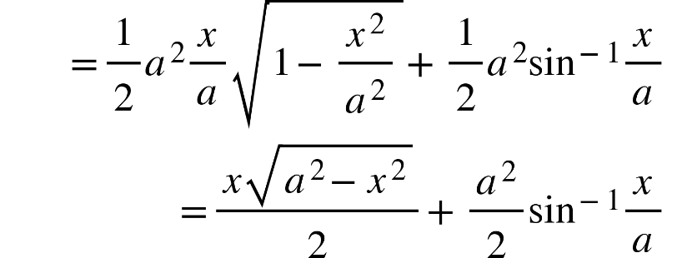

Note. The integrals (C) and (D) can also be evaluated by putting and respectively.  
3.6.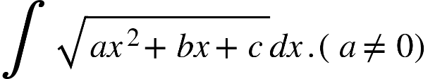

To integrate this, express {"mathml":"<mml:math style=\"font-family:stix;font-size:16px;\" xmlns:m=\"http://schemas.openxmlformats.org/officeDocument/2006/math\" xmlns:mml=\"http://www.w3.org/1998/Math/MathML\"><mml:mstyle mathsize=\"16px\"><mml:mi>a</mml:mi><mml:msup><mml:mi>x</mml:mi><mml:mn>2</mml:mn></mml:msup><mml:mo>+</mml:mo><mml:mi>b</mml:mi><mml:mi>x</mml:mi><mml:mo>+</mml:mo><mml:mi>c</mml:mi></mml:mstyle></mml:math>","origin":"MathType Legacy","version":"v3.18.2"}as the sum or difference of two squares, as the case may be; that is, express in either of the forms {"mathml":"<mml:math style=\"font-family:stix;font-size:16px;\" xmlns:m=\"http://schemas.openxmlformats.org/officeDocument/2006/math\" xmlns:mml=\"http://www.w3.org/1998/Math/MathML\"><mml:mstyle mathsize=\"16px\"><mml:mi>a</mml:mi><mml:mfenced open=\"{\" close=\"}\" separators=\"|\"><mml:mrow><mml:mo>(</mml:mo><mml:mi>x</mml:mi><mml:mo>+</mml:mo><mml:mi>l</mml:mi><mml:msup><mml:mo>)</mml:mo><mml:mn>2</mml:mn></mml:msup><mml:mo>&#xB1;</mml:mo><mml:msup><mml:mi>m</mml:mi><mml:mn>2</mml:mn></mml:msup></mml:mrow></mml:mfenced></mml:mstyle></mml:math>","origin":"MathType Legacy","version":"v3.18.2"} or {"mathml":"<mml:math style=\"font-family:stix;font-size:16px;\" xmlns:m=\"http://schemas.openxmlformats.org/officeDocument/2006/math\" xmlns:mml=\"http://www.w3.org/1998/Math/MathML\"><mml:mstyle mathsize=\"16px\"><mml:msup><mml:mi>a</mml:mi><mml:mi>'</mml:mi></mml:msup><mml:mfenced separators=\"|\"><mml:mrow><mml:msup><mml:mi>m</mml:mi><mml:mn>2</mml:mn></mml:msup><mml:mo>-</mml:mo><mml:mo>(</mml:mo><mml:mi>x</mml:mi><mml:mo>+</mml:mo><mml:mi>l</mml:mi><mml:msup><mml:mo>)</mml:mo><mml:mn>2</mml:mn></mml:msup></mml:mrow></mml:mfenced></mml:mstyle></mml:math>","origin":"MathType Legacy","version":"v3.18.2"}and then substitute for . Now the integral reduceds to one of the forms (C), (D) or (E) discussed above. This is illustrated in Ex. 3. of Art 3.10.

**Illustartion:**

Integrate 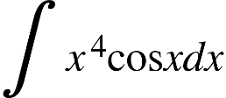

{"mathml":"<mml:math style=\"font-family:stix;font-size:16px;\" xmlns:m=\"http://schemas.openxmlformats.org/officeDocument/2006/math\" xmlns:mml=\"http://www.w3.org/1998/Math/MathML\"><mml:mstyle mathsize=\"16px\"><mml:mtable columnalign=\"right\"><mml:mtr><mml:mtd><mml:mi>I</mml:mi></mml:mtd><mml:mtd><mml:mi>&#xA0;</mml:mi><mml:mo>=</mml:mo><mml:msup><mml:mi>x</mml:mi><mml:mn>4</mml:mn></mml:msup><mml:mi mathvariant=\"normal\">s</mml:mi><mml:mi mathvariant=\"normal\">i</mml:mi><mml:mi mathvariant=\"normal\">n</mml:mi><mml:mo>&#x2061;</mml:mo><mml:mi>x</mml:mi><mml:mo>-</mml:mo><mml:mn>4</mml:mn><mml:msup><mml:mi>x</mml:mi><mml:mn>3</mml:mn></mml:msup><mml:mo>(</mml:mo><mml:mo>-</mml:mo><mml:mi mathvariant=\"normal\">c</mml:mi><mml:mi mathvariant=\"normal\">o</mml:mi><mml:mi mathvariant=\"normal\">s</mml:mi><mml:mo>&#x2061;</mml:mo><mml:mi>x</mml:mi><mml:mo>)</mml:mo><mml:mo>+</mml:mo><mml:mn>12</mml:mn><mml:msup><mml:mi>x</mml:mi><mml:mn>2</mml:mn></mml:msup><mml:mo>(</mml:mo><mml:mo>-</mml:mo><mml:mi mathvariant=\"normal\">s</mml:mi><mml:mi mathvariant=\"normal\">i</mml:mi><mml:mi mathvariant=\"normal\">n</mml:mi><mml:mo>&#x2061;</mml:mo><mml:mi>x</mml:mi><mml:mo>)</mml:mo><mml:mo>-</mml:mo><mml:mn>24</mml:mn><mml:mi>x</mml:mi><mml:mo>(</mml:mo><mml:mi mathvariant=\"normal\">c</mml:mi><mml:mi mathvariant=\"normal\">o</mml:mi><mml:mi mathvariant=\"normal\">s</mml:mi><mml:mo>&#x2061;</mml:mo><mml:mi>x</mml:mi><mml:mo>)</mml:mo><mml:mo>+</mml:mo><mml:mn>24</mml:mn><mml:mi mathvariant=\"normal\">s</mml:mi><mml:mi mathvariant=\"normal\">i</mml:mi><mml:mi mathvariant=\"normal\">n</mml:mi><mml:mo>&#x2061;</mml:mo><mml:mi>x</mml:mi></mml:mtd></mml:mtr><mml:mtr><mml:mtd/><mml:mtd><mml:mi>&#xA0;</mml:mi><mml:mo>=</mml:mo><mml:msup><mml:mi>x</mml:mi><mml:mn>4</mml:mn></mml:msup><mml:mi mathvariant=\"normal\">s</mml:mi><mml:mi mathvariant=\"normal\">i</mml:mi><mml:mi mathvariant=\"normal\">n</mml:mi><mml:mo>&#x2061;</mml:mo><mml:mi>x</mml:mi><mml:mo>+</mml:mo><mml:mn>4</mml:mn><mml:msup><mml:mi>x</mml:mi><mml:mn>3</mml:mn></mml:msup><mml:mi mathvariant=\"normal\">c</mml:mi><mml:mi mathvariant=\"normal\">o</mml:mi><mml:mi mathvariant=\"normal\">s</mml:mi><mml:mo>&#x2061;</mml:mo><mml:mi>x</mml:mi><mml:mo>-</mml:mo><mml:mn>12</mml:mn><mml:msup><mml:mi>x</mml:mi><mml:mn>2</mml:mn></mml:msup><mml:mi mathvariant=\"normal\">s</mml:mi><mml:mi mathvariant=\"normal\">i</mml:mi><mml:mi mathvariant=\"normal\">n</mml:mi><mml:mo>&#x2061;</mml:mo><mml:mi>x</mml:mi><mml:mo>-</mml:mo><mml:mn>24</mml:mn><mml:mi>x</mml:mi><mml:mi mathvariant=\"normal\">c</mml:mi><mml:mi mathvariant=\"normal\">o</mml:mi><mml:mi mathvariant=\"normal\">s</mml:mi><mml:mo>&#x2061;</mml:mo><mml:mi>x</mml:mi><mml:mo>+</mml:mo><mml:mn>24</mml:mn><mml:mi mathvariant=\"normal\">s</mml:mi><mml:mi mathvariant=\"normal\">i</mml:mi><mml:mi mathvariant=\"normal\">n</mml:mi><mml:mo>&#x2061;</mml:mo><mml:mi>x</mml:mi></mml:mtd></mml:mtr></mml:mtable></mml:mstyle></mml:math>","origin":"MathType Legacy","version":"v3.18.2"}

**3.10. Illustrative Examples.**

Ex. 1. Integrate 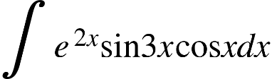

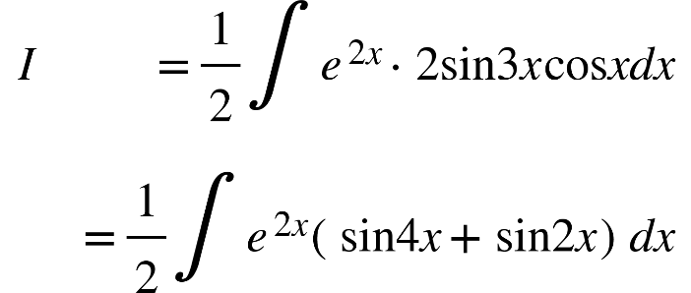

{"mathml":"<mml:math style=\"font-family:null;font-size:null;\" xmlns:m=\"http://schemas.openxmlformats.org/officeDocument/2006/math\" xmlns:mml=\"http://www.w3.org/1998/Math/MathML\"><mml:mtable columnalign=\"right\"><mml:mtr><mml:mtd/><mml:mtd><mml:mi>&#xA0;</mml:mi><mml:mo>=</mml:mo><mml:mfrac><mml:mn>1</mml:mn><mml:mn>2</mml:mn></mml:mfrac><mml:mfenced open=\"[\" close=\"]\" separators=\"|\"><mml:mrow><mml:mo>&#x222B;</mml:mo><mml:mi>&#xA0;</mml:mi><mml:msup><mml:mi>e</mml:mi><mml:mrow><mml:mn>2</mml:mn><mml:mi>x</mml:mi></mml:mrow></mml:msup><mml:mi mathvariant=\"normal\">s</mml:mi><mml:mi mathvariant=\"normal\">i</mml:mi><mml:mi mathvariant=\"normal\">n</mml:mi><mml:mo>&#x2061;</mml:mo><mml:mn>4</mml:mn><mml:mi>x</mml:mi><mml:mi>d</mml:mi><mml:mi>x</mml:mi><mml:mo>+</mml:mo><mml:mo>&#x222B;</mml:mo><mml:mi>&#xA0;</mml:mi><mml:msup><mml:mi>e</mml:mi><mml:mrow><mml:mn>2</mml:mn><mml:mi>x</mml:mi></mml:mrow></mml:msup><mml:mi mathvariant=\"normal\">s</mml:mi><mml:mi mathvariant=\"normal\">i</mml:mi><mml:mi mathvariant=\"normal\">n</mml:mi><mml:mo>&#x2061;</mml:mo><mml:mn>2</mml:mn><mml:mi>x</mml:mi><mml:mi>d</mml:mi><mml:mi>x</mml:mi></mml:mrow></mml:mfenced></mml:mtd></mml:mtr><mml:mtr><mml:mtd/><mml:mtd><mml:mi>&#xA0;</mml:mi><mml:mo>=</mml:mo><mml:mfrac><mml:mn>1</mml:mn><mml:mn>2</mml:mn></mml:mfrac><mml:mfenced open=\"[\" close=\"]\" separators=\"|\"><mml:mrow><mml:mfrac><mml:msup><mml:mi>e</mml:mi><mml:mrow><mml:mn>2</mml:mn><mml:mi>x</mml:mi></mml:mrow></mml:msup><mml:msqrt><mml:mn>20</mml:mn></mml:msqrt></mml:mfrac><mml:mi mathvariant=\"normal\">s</mml:mi><mml:mi mathvariant=\"normal\">i</mml:mi><mml:mi mathvariant=\"normal\">n</mml:mi><mml:mo>&#x2061;</mml:mo><mml:mfenced separators=\"|\"><mml:mrow><mml:mn>4</mml:mn><mml:mi>x</mml:mi><mml:mo>-</mml:mo><mml:msup><mml:mrow><mml:mi mathvariant=\"normal\">t</mml:mi><mml:mi mathvariant=\"normal\">a</mml:mi><mml:mi mathvariant=\"normal\">n</mml:mi></mml:mrow><mml:mrow><mml:mo>-</mml:mo><mml:mn>1</mml:mn></mml:mrow></mml:msup><mml:mo>&#x2061;</mml:mo><mml:mn>2</mml:mn></mml:mrow></mml:mfenced><mml:mo>+</mml:mo><mml:mfrac><mml:msup><mml:mi>e</mml:mi><mml:mrow><mml:mn>2</mml:mn><mml:mi>x</mml:mi></mml:mrow></mml:msup><mml:msqrt><mml:mn>8</mml:mn></mml:msqrt></mml:mfrac><mml:mi mathvariant=\"normal\">s</mml:mi><mml:mi mathvariant=\"normal\">i</mml:mi><mml:mi mathvariant=\"normal\">n</mml:mi><mml:mo>&#x2061;</mml:mo><mml:mfenced separators=\"|\"><mml:mrow><mml:mn>2</mml:mn><mml:mi>x</mml:mi><mml:mo>-</mml:mo><mml:msup><mml:mrow><mml:mi mathvariant=\"normal\">t</mml:mi><mml:mi mathvariant=\"normal\">a</mml:mi><mml:mi mathvariant=\"normal\">n</mml:mi></mml:mrow><mml:mrow><mml:mo>-</mml:mo><mml:mn>1</mml:mn></mml:mrow></mml:msup><mml:mo>&#x2061;</mml:mo><mml:mn>1</mml:mn></mml:mrow></mml:mfenced></mml:mrow></mml:mfenced></mml:mtd></mml:mtr><mml:mtr><mml:mtd/><mml:mtd><mml:mi>&#xA0;</mml:mi><mml:mo>=</mml:mo><mml:mfrac><mml:msup><mml:mi>e</mml:mi><mml:mrow><mml:mn>2</mml:mn><mml:mi>x</mml:mi></mml:mrow></mml:msup><mml:mn>2</mml:mn></mml:mfrac><mml:mfenced open=\"[\" close=\"]\" separators=\"|\"><mml:mrow><mml:mfrac><mml:mn>1</mml:mn><mml:msqrt><mml:mn>20</mml:mn></mml:msqrt></mml:mfrac><mml:mi mathvariant=\"normal\">s</mml:mi><mml:mi mathvariant=\"normal\">i</mml:mi><mml:mi mathvariant=\"normal\">n</mml:mi><mml:mo>&#x2061;</mml:mo><mml:mfenced separators=\"|\"><mml:mrow><mml:mn>4</mml:mn><mml:mi>x</mml:mi><mml:mo>-</mml:mo><mml:msup><mml:mrow><mml:mi mathvariant=\"normal\">t</mml:mi><mml:mi mathvariant=\"normal\">a</mml:mi><mml:mi mathvariant=\"normal\">n</mml:mi></mml:mrow><mml:mrow><mml:mo>-</mml:mo><mml:mn>1</mml:mn></mml:mrow></mml:msup><mml:mo>&#x2061;</mml:mo><mml:mn>2</mml:mn></mml:mrow></mml:mfenced><mml:mo>+</mml:mo><mml:mfrac><mml:mn>1</mml:mn><mml:msqrt><mml:mn>8</mml:mn></mml:msqrt></mml:mfrac><mml:mi mathvariant=\"normal\">s</mml:mi><mml:mi mathvariant=\"normal\">i</mml:mi><mml:mi mathvariant=\"normal\">n</mml:mi><mml:mo>&#x2061;</mml:mo><mml:mfenced separators=\"|\"><mml:mrow><mml:mn>2</mml:mn><mml:mi>x</mml:mi><mml:mo>-</mml:mo><mml:mfrac><mml:mi>&#x3C0;</mml:mi><mml:mn>4</mml:mn></mml:mfrac></mml:mrow></mml:mfenced></mml:mrow></mml:mfenced></mml:mtd></mml:mtr></mml:mtable></mml:math>","origin":"MathType Legacy","version":"v3.18.2"}

**Ex. 2. Integrate** 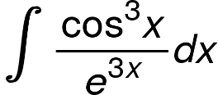.

{"mathml":"<mml:math style=\"font-family:null;font-size:null;\" xmlns:m=\"http://schemas.openxmlformats.org/officeDocument/2006/math\" xmlns:mml=\"http://www.w3.org/1998/Math/MathML\"><mml:mtable columnalign=\"right\"><mml:mtr><mml:mtd><mml:mi>I</mml:mi></mml:mtd><mml:mtd><mml:mi>&#xA0;</mml:mi><mml:mo>=</mml:mo><mml:mo>&#x222B;</mml:mo><mml:mi>&#xA0;</mml:mi><mml:msup><mml:mi>e</mml:mi><mml:mrow><mml:mo>-</mml:mo><mml:mn>3</mml:mn><mml:mi>x</mml:mi></mml:mrow></mml:msup><mml:msup><mml:mrow><mml:mi mathvariant=\"normal\">c</mml:mi><mml:mi mathvariant=\"normal\">o</mml:mi><mml:mi mathvariant=\"normal\">s</mml:mi></mml:mrow><mml:mn>3</mml:mn></mml:msup><mml:mo>&#x2061;</mml:mo><mml:mi>x</mml:mi><mml:mi>d</mml:mi><mml:mi>x</mml:mi><mml:mo>=</mml:mo><mml:mfrac><mml:mn>1</mml:mn><mml:mn>4</mml:mn></mml:mfrac><mml:mo>&#x222B;</mml:mo><mml:mi>&#xA0;</mml:mi><mml:msup><mml:mi>e</mml:mi><mml:mrow><mml:mo>-</mml:mo><mml:mn>3</mml:mn><mml:mi>x</mml:mi></mml:mrow></mml:msup><mml:mo>(</mml:mo><mml:mi mathvariant=\"normal\">c</mml:mi><mml:mi mathvariant=\"normal\">o</mml:mi><mml:mi mathvariant=\"normal\">s</mml:mi><mml:mo>&#x2061;</mml:mo><mml:mn>3</mml:mn><mml:mi>x</mml:mi><mml:mo>+</mml:mo><mml:mn>3</mml:mn><mml:mi mathvariant=\"normal\">c</mml:mi><mml:mi mathvariant=\"normal\">o</mml:mi><mml:mi mathvariant=\"normal\">s</mml:mi><mml:mo>&#x2061;</mml:mo><mml:mi>x</mml:mi><mml:mo>)</mml:mo><mml:mi>d</mml:mi><mml:mi>x</mml:mi></mml:mtd></mml:mtr><mml:mtr><mml:mtd/><mml:mtd><mml:mi>&#xA0;</mml:mi><mml:mo>=</mml:mo><mml:mfrac><mml:mn>1</mml:mn><mml:mn>4</mml:mn></mml:mfrac><mml:mfenced open=\"[\" close=\"]\" separators=\"|\"><mml:mrow><mml:mo>&#x222B;</mml:mo><mml:mi>&#xA0;</mml:mi><mml:msup><mml:mi>e</mml:mi><mml:mrow><mml:mo>-</mml:mo><mml:mn>3</mml:mn><mml:mi>x</mml:mi></mml:mrow></mml:msup><mml:mi mathvariant=\"normal\">c</mml:mi><mml:mi mathvariant=\"normal\">o</mml:mi><mml:mi mathvariant=\"normal\">s</mml:mi><mml:mo>&#x2061;</mml:mo><mml:mn>3</mml:mn><mml:mi>x</mml:mi><mml:mi>d</mml:mi><mml:mi>x</mml:mi><mml:mo>+</mml:mo><mml:mn>3</mml:mn><mml:mo>&#x222B;</mml:mo><mml:mi>&#xA0;</mml:mi><mml:msup><mml:mi>e</mml:mi><mml:mrow><mml:mo>-</mml:mo><mml:mn>3</mml:mn><mml:mi>x</mml:mi></mml:mrow></mml:msup><mml:mi mathvariant=\"normal\">c</mml:mi><mml:mi mathvariant=\"normal\">o</mml:mi><mml:mi mathvariant=\"normal\">s</mml:mi><mml:mo>&#x2061;</mml:mo><mml:mi>x</mml:mi><mml:mi>d</mml:mi><mml:mi>x</mml:mi></mml:mrow></mml:mfenced></mml:mtd></mml:mtr><mml:mtr><mml:mtd/><mml:mtd><mml:mi>&#xA0;</mml:mi><mml:mo>=</mml:mo><mml:mfrac><mml:mn>1</mml:mn><mml:mn>4</mml:mn></mml:mfrac><mml:mfenced open=\"[\" close=\"]\" separators=\"|\"><mml:mrow><mml:mfrac><mml:msup><mml:mi>e</mml:mi><mml:mrow><mml:mo>-</mml:mo><mml:mn>3</mml:mn><mml:mi>x</mml:mi></mml:mrow></mml:msup><mml:mn>18</mml:mn></mml:mfrac><mml:mo>(</mml:mo><mml:mo>-</mml:mo><mml:mn>3</mml:mn><mml:mi mathvariant=\"normal\">c</mml:mi><mml:mi mathvariant=\"normal\">o</mml:mi><mml:mi mathvariant=\"normal\">s</mml:mi><mml:mo>&#x2061;</mml:mo><mml:mn>3</mml:mn><mml:mi>x</mml:mi><mml:mo>+</mml:mo><mml:mn>3</mml:mn><mml:mi mathvariant=\"normal\">s</mml:mi><mml:mi mathvariant=\"normal\">i</mml:mi><mml:mi mathvariant=\"normal\">n</mml:mi><mml:mo>&#x2061;</mml:mo><mml:mn>3</mml:mn><mml:mi>x</mml:mi><mml:mo>)</mml:mo><mml:mo>+</mml:mo><mml:mn>3</mml:mn><mml:mfrac><mml:msup><mml:mi>e</mml:mi><mml:mrow><mml:mo>-</mml:mo><mml:mn>3</mml:mn><mml:mi>x</mml:mi></mml:mrow></mml:msup><mml:mn>10</mml:mn></mml:mfrac><mml:mo>(</mml:mo><mml:mo>-</mml:mo><mml:mn>3</mml:mn><mml:mi mathvariant=\"normal\">c</mml:mi><mml:mi mathvariant=\"normal\">o</mml:mi><mml:mi mathvariant=\"normal\">s</mml:mi><mml:mo>&#x2061;</mml:mo><mml:mi>x</mml:mi><mml:mo>+</mml:mo><mml:mi mathvariant=\"normal\">s</mml:mi><mml:mi mathvariant=\"normal\">i</mml:mi><mml:mi mathvariant=\"normal\">n</mml:mi><mml:mo>&#x2061;</mml:mo><mml:mi>x</mml:mi><mml:mo>)</mml:mo></mml:mrow></mml:mfenced></mml:mtd></mml:mtr><mml:mtr><mml:mtd/><mml:mtd><mml:mi>&#xA0;</mml:mi><mml:mo>=</mml:mo><mml:mfrac><mml:msup><mml:mi>e</mml:mi><mml:mrow><mml:mo>-</mml:mo><mml:mn>3</mml:mn><mml:mi>x</mml:mi></mml:mrow></mml:msup><mml:mn>8</mml:mn></mml:mfrac><mml:mfenced open=\"{\" close=\"}\" separators=\"|\"><mml:mrow><mml:mfrac><mml:mn>1</mml:mn><mml:mn>3</mml:mn></mml:mfrac><mml:mo>(</mml:mo><mml:mi mathvariant=\"normal\">s</mml:mi><mml:mi mathvariant=\"normal\">i</mml:mi><mml:mi mathvariant=\"normal\">n</mml:mi><mml:mo>&#x2061;</mml:mo><mml:mn>3</mml:mn><mml:mi>x</mml:mi><mml:mo>-</mml:mo><mml:mi mathvariant=\"normal\">c</mml:mi><mml:mi mathvariant=\"normal\">o</mml:mi><mml:mi mathvariant=\"normal\">s</mml:mi><mml:mo>&#x2061;</mml:mo><mml:mn>3</mml:mn><mml:mi>x</mml:mi><mml:mo>)</mml:mo><mml:mo>+</mml:mo><mml:mfrac><mml:mn>3</mml:mn><mml:mn>5</mml:mn></mml:mfrac><mml:mo>(</mml:mo><mml:mi mathvariant=\"normal\">s</mml:mi><mml:mi mathvariant=\"normal\">i</mml:mi><mml:mi mathvariant=\"normal\">n</mml:mi><mml:mo>&#x2061;</mml:mo><mml:mi>x</mml:mi><mml:mo>-</mml:mo><mml:mn>3</mml:mn><mml:mi mathvariant=\"normal\">c</mml:mi><mml:mi mathvariant=\"normal\">o</mml:mi><mml:mi mathvariant=\"normal\">s</mml:mi><mml:mo>&#x2061;</mml:mo><mml:mi>x</mml:mi><mml:mo>)</mml:mo></mml:mrow></mml:mfenced></mml:mtd></mml:mtr></mml:mtable></mml:math>","origin":"MathType Legacy","version":"v3.18.2"}

Ex. 3. Integrate 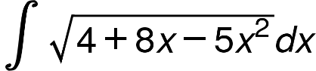.

{"mathml":"<mml:math style=\"font-family:null;font-size:null;\" xmlns:m=\"http://schemas.openxmlformats.org/officeDocument/2006/math\" xmlns:mml=\"http://www.w3.org/1998/Math/MathML\"><mml:mtable columnalign=\"right\"><mml:mtr><mml:mtd><mml:mi>I</mml:mi></mml:mtd><mml:mtd><mml:mi>&#xA0;</mml:mi><mml:mo>=</mml:mo><mml:mo>&#x222B;</mml:mo><mml:mi>&#xA0;</mml:mi><mml:msqrt><mml:mn>5</mml:mn><mml:mfenced separators=\"|\"><mml:mrow><mml:mfrac><mml:mn>4</mml:mn><mml:mn>5</mml:mn></mml:mfrac><mml:mo>+</mml:mo><mml:mfrac><mml:mn>8</mml:mn><mml:mn>5</mml:mn></mml:mfrac><mml:mi>x</mml:mi><mml:mo>-</mml:mo><mml:msup><mml:mi>x</mml:mi><mml:mn>2</mml:mn></mml:msup></mml:mrow></mml:mfenced></mml:msqrt><mml:mi>d</mml:mi><mml:mi>x</mml:mi></mml:mtd></mml:mtr><mml:mtr><mml:mtd/><mml:mtd><mml:mi>&#xA0;</mml:mi><mml:mo>=</mml:mo><mml:msqrt><mml:mn>5</mml:mn></mml:msqrt><mml:mo>&#x222B;</mml:mo><mml:mi>&#xA0;</mml:mi><mml:msqrt><mml:mfrac><mml:mn>36</mml:mn><mml:mn>25</mml:mn></mml:mfrac><mml:mo>-</mml:mo><mml:mfenced separators=\"|\"><mml:mrow><mml:mfrac><mml:mn>16</mml:mn><mml:mn>25</mml:mn></mml:mfrac><mml:mo>-</mml:mo><mml:mfrac><mml:mn>8</mml:mn><mml:mn>5</mml:mn></mml:mfrac><mml:mi>x</mml:mi><mml:mo>+</mml:mo><mml:msup><mml:mi>x</mml:mi><mml:mn>2</mml:mn></mml:msup></mml:mrow></mml:mfenced></mml:msqrt><mml:mi>d</mml:mi><mml:mi>x</mml:mi></mml:mtd></mml:mtr><mml:mtr><mml:mtd/><mml:mtd><mml:mi>&#xA0;</mml:mi><mml:mo>=</mml:mo><mml:msqrt><mml:mn>5</mml:mn></mml:msqrt><mml:mo>&#x222B;</mml:mo><mml:mi>&#xA0;</mml:mi><mml:msqrt><mml:msup><mml:mfenced separators=\"|\"><mml:mfrac><mml:mn>6</mml:mn><mml:mn>5</mml:mn></mml:mfrac></mml:mfenced><mml:mn>2</mml:mn></mml:msup><mml:mo>-</mml:mo><mml:msup><mml:mfenced separators=\"|\"><mml:mrow><mml:mi>x</mml:mi><mml:mo>-</mml:mo><mml:mfrac><mml:mn>4</mml:mn><mml:mn>5</mml:mn></mml:mfrac></mml:mrow></mml:mfenced><mml:mn>2</mml:mn></mml:msup></mml:msqrt><mml:mi>d</mml:mi><mml:mi>x</mml:mi></mml:mtd></mml:mtr><mml:mtr><mml:mtd/><mml:mtd><mml:mi>&#xA0;</mml:mi><mml:mo>=</mml:mo><mml:msqrt><mml:mn>5</mml:mn></mml:msqrt><mml:mo>&#x222B;</mml:mo><mml:mi>&#xA0;</mml:mi><mml:msqrt><mml:msup><mml:mi>a</mml:mi><mml:mn>2</mml:mn></mml:msup><mml:mo>-</mml:mo><mml:msup><mml:mi>z</mml:mi><mml:mn>2</mml:mn></mml:msup></mml:msqrt><mml:mi>d</mml:mi><mml:mi>z</mml:mi><mml:mo>,</mml:mo><mml:mi mathvariant=\"normal\">&#xA0;</mml:mi><mml:mfenced separators=\"|\"><mml:mrow><mml:mtext>&#xA0;</mml:mtext><mml:mtext>putting</mml:mtext><mml:mtext>&#xA0;</mml:mtext><mml:mi>z</mml:mi><mml:mo>=</mml:mo><mml:mi>x</mml:mi><mml:mo>-</mml:mo><mml:mfrac><mml:mn>4</mml:mn><mml:mn>5</mml:mn></mml:mfrac><mml:mtext>&#xA0;</mml:mtext><mml:mtext>and</mml:mtext><mml:mtext>&#xA0;</mml:mtext><mml:mi>a</mml:mi><mml:mo>=</mml:mo><mml:mfrac><mml:mn>6</mml:mn><mml:mn>5</mml:mn></mml:mfrac></mml:mrow></mml:mfenced></mml:mtd></mml:mtr></mml:mtable></mml:math>","origin":"MathType Legacy","version":"v3.18.2"}

{"mathml":"<mml:math style=\"font-family:null;font-size:null;\" xmlns:m=\"http://schemas.openxmlformats.org/officeDocument/2006/math\" xmlns:mml=\"http://www.w3.org/1998/Math/MathML\"><mml:mtable columnalign=\"right\"><mml:mtr><mml:mtd/><mml:mtd><mml:mi>&#xA0;</mml:mi><mml:mo>=</mml:mo><mml:msqrt><mml:mn>5</mml:mn></mml:msqrt><mml:mfenced open=\"[\" close=\"]\" separators=\"|\"><mml:mrow><mml:mfrac><mml:mrow><mml:mi>z</mml:mi><mml:msqrt><mml:msup><mml:mi>a</mml:mi><mml:mn>2</mml:mn></mml:msup><mml:mo>-</mml:mo><mml:msup><mml:mi>z</mml:mi><mml:mn>2</mml:mn></mml:msup></mml:msqrt></mml:mrow><mml:mn>2</mml:mn></mml:mfrac><mml:mo>+</mml:mo><mml:mfrac><mml:msup><mml:mi>a</mml:mi><mml:mn>2</mml:mn></mml:msup><mml:mn>2</mml:mn></mml:mfrac><mml:msup><mml:mrow><mml:mi mathvariant=\"normal\">s</mml:mi><mml:mi mathvariant=\"normal\">i</mml:mi><mml:mi mathvariant=\"normal\">n</mml:mi></mml:mrow><mml:mrow><mml:mo>-</mml:mo><mml:mn>1</mml:mn></mml:mrow></mml:msup><mml:mo>&#x2061;</mml:mo><mml:mfrac><mml:mi>z</mml:mi><mml:mi>a</mml:mi></mml:mfrac></mml:mrow></mml:mfenced><mml:mo>,</mml:mo><mml:mi mathvariant=\"normal\">&#xA0;</mml:mi><mml:mtext>&#xA0;</mml:mtext><mml:mtext>(By&#xA0;Art.&#xA0;3.4</mml:mtext><mml:mtext>&#xA0;</mml:mtext></mml:mtd></mml:mtr><mml:mtr><mml:mtd/><mml:mtd><mml:mi>&#xA0;</mml:mi><mml:mo>=</mml:mo><mml:msqrt><mml:mn>5</mml:mn></mml:msqrt><mml:mfenced open=\"[\" close=\"]\" separators=\"|\"><mml:mrow><mml:mfrac><mml:mrow><mml:mo>(</mml:mo><mml:mn>5</mml:mn><mml:mi>x</mml:mi><mml:mo>-</mml:mo><mml:mn>4</mml:mn><mml:mo>)</mml:mo><mml:msqrt><mml:mn>4</mml:mn><mml:mo>+</mml:mo><mml:mn>8</mml:mn><mml:mi>x</mml:mi><mml:mo>-</mml:mo><mml:mn>5</mml:mn><mml:msup><mml:mi>x</mml:mi><mml:mn>2</mml:mn></mml:msup></mml:msqrt></mml:mrow><mml:mrow><mml:mn>10</mml:mn><mml:msqrt><mml:mn>5</mml:mn></mml:msqrt></mml:mrow></mml:mfrac><mml:mo>+</mml:mo><mml:mfrac><mml:mn>18</mml:mn><mml:mn>25</mml:mn></mml:mfrac><mml:msup><mml:mrow><mml:mi mathvariant=\"normal\">s</mml:mi><mml:mi mathvariant=\"normal\">i</mml:mi><mml:mi mathvariant=\"normal\">n</mml:mi></mml:mrow><mml:mrow><mml:mo>-</mml:mo><mml:mn>1</mml:mn></mml:mrow></mml:msup><mml:mo>&#x2061;</mml:mo><mml:mfenced separators=\"|\"><mml:mfrac><mml:mrow><mml:mn>5</mml:mn><mml:mi>x</mml:mi><mml:mo>-</mml:mo><mml:mn>4</mml:mn></mml:mrow><mml:mn>6</mml:mn></mml:mfrac></mml:mfenced></mml:mrow></mml:mfenced></mml:mtd></mml:mtr></mml:mtable></mml:math>","origin":"MathType Legacy","version":"v3.18.2"}

Ex. 4. Integrate 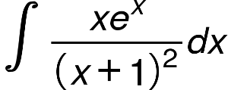

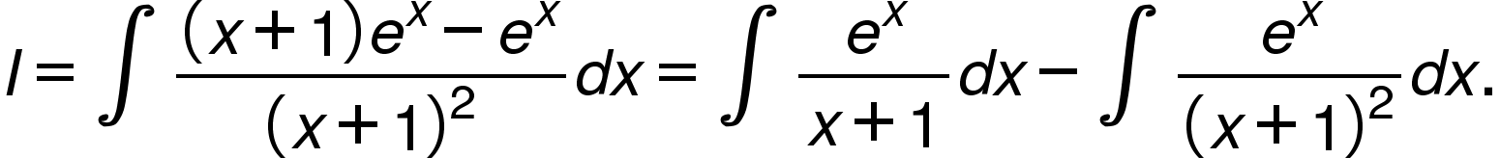

Integrating by parts the first integral

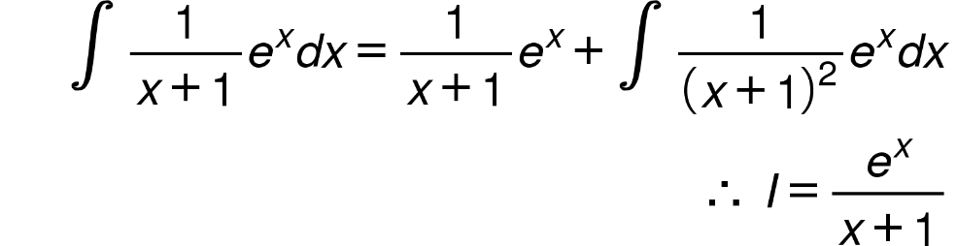

**3.11. Miscellaneous worked-out Examples**

Integrate the following:  
Ex. 1.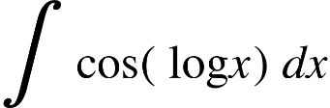

Solution: Let, 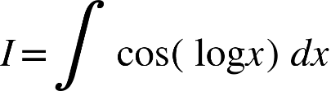If we put 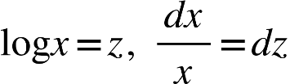, i.e., {"mathml":"<mml:math style=\"font-family:stix;font-size:16px;\" xmlns:m=\"http://schemas.openxmlformats.org/officeDocument/2006/math\" xmlns:mml=\"http://www.w3.org/1998/Math/MathML\"><mml:mstyle mathsize=\"16px\"><mml:mi>d</mml:mi><mml:mi>x</mml:mi><mml:mo>=</mml:mo><mml:mi>x</mml:mi><mml:mi>d</mml:mi><mml:mi>z</mml:mi><mml:mo>=</mml:mo><mml:msup><mml:mi>e</mml:mi><mml:mi>z</mml:mi></mml:msup><mml:mi>d</mml:mi><mml:mi>z</mml:mi></mml:mstyle></mml:math>","origin":"MathType Legacy","version":"v3.18.2"}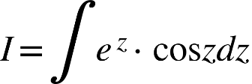

{"mathml":"<mml:math style=\"font-family:stix;font-size:16px;\" xmlns:m=\"http://schemas.openxmlformats.org/officeDocument/2006/math\" xmlns:mml=\"http://www.w3.org/1998/Math/MathML\"><mml:mstyle mathsize=\"16px\"><mml:mtable columnalign=\"right\"><mml:mtr><mml:mtd/><mml:mtd><mml:mi>&#xA0;</mml:mi><mml:mo>=</mml:mo><mml:mfrac><mml:msup><mml:mi>e</mml:mi><mml:mn>4</mml:mn></mml:msup><mml:mrow><mml:mo>(</mml:mo><mml:mn>1</mml:mn><mml:msup><mml:mo>)</mml:mo><mml:mn>2</mml:mn></mml:msup><mml:mo>+</mml:mo><mml:mo>(</mml:mo><mml:mn>1</mml:mn><mml:msup><mml:mo>)</mml:mo><mml:mn>3</mml:mn></mml:msup></mml:mrow></mml:mfrac><mml:mo>{</mml:mo><mml:mn>1</mml:mn><mml:mo>&#x22C5;</mml:mo><mml:mi mathvariant=\"normal\">c</mml:mi><mml:mi mathvariant=\"normal\">o</mml:mi><mml:mi mathvariant=\"normal\">s</mml:mi><mml:mo>&#x2061;</mml:mo><mml:mi>t</mml:mi><mml:mo>+</mml:mo><mml:mn>1</mml:mn><mml:mo>&#x22C5;</mml:mo><mml:mi mathvariant=\"normal\">s</mml:mi><mml:mi mathvariant=\"normal\">i</mml:mi><mml:mi mathvariant=\"normal\">n</mml:mi><mml:mo>&#x2061;</mml:mo><mml:mi>t</mml:mi><mml:mo>)</mml:mo><mml:mo>+</mml:mo><mml:mi>C</mml:mi></mml:mtd></mml:mtr><mml:mtr><mml:mtd/><mml:mtd><mml:mi>&#xA0;</mml:mi><mml:mo>=</mml:mo><mml:mfrac><mml:mn>1</mml:mn><mml:mn>2</mml:mn></mml:mfrac><mml:mo>{</mml:mo><mml:mi mathvariant=\"normal\">c</mml:mi><mml:mi mathvariant=\"normal\">o</mml:mi><mml:mi mathvariant=\"normal\">s</mml:mi><mml:mo>&#x2061;</mml:mo><mml:mo>(</mml:mo><mml:mi mathvariant=\"normal\">l</mml:mi><mml:mi mathvariant=\"normal\">o</mml:mi><mml:mi mathvariant=\"normal\">g</mml:mi><mml:mo>&#x2061;</mml:mo><mml:mi>x</mml:mi><mml:mo>)</mml:mo><mml:mo>+</mml:mo><mml:mi mathvariant=\"normal\">s</mml:mi><mml:mi mathvariant=\"normal\">i</mml:mi><mml:mi mathvariant=\"normal\">n</mml:mi><mml:mo>&#x2061;</mml:mo><mml:mo>(</mml:mo><mml:mi mathvariant=\"normal\">l</mml:mi><mml:mi mathvariant=\"normal\">o</mml:mi><mml:mi mathvariant=\"normal\">g</mml:mi><mml:mo>&#x2061;</mml:mo><mml:mi>x</mml:mi><mml:mo>)</mml:mo><mml:mo>}</mml:mo><mml:mo>+</mml:mo><mml:mi>C</mml:mi></mml:mtd></mml:mtr></mml:mtable></mml:mstyle></mml:math>","origin":"MathType Legacy","version":"v3.18.2"}

Vide 33, 3 (A) |

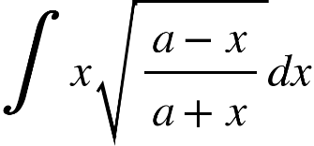

Ex 2:  
Solution: 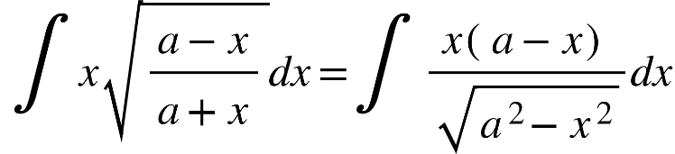

{"mathml":"<mml:math style=\"font-family:stix;font-size:16px;\" xmlns:m=\"http://schemas.openxmlformats.org/officeDocument/2006/math\" xmlns:mml=\"http://www.w3.org/1998/Math/MathML\"><mml:mstyle mathsize=\"16px\"><mml:mtable columnalign=\"right\"><mml:mtr><mml:mtd/><mml:mtd><mml:mi>&#xA0;</mml:mi><mml:mo>=</mml:mo><mml:mo>&#x222B;</mml:mo><mml:mi>&#xA0;</mml:mi><mml:mfrac><mml:mrow><mml:mi>a</mml:mi><mml:mi>x</mml:mi></mml:mrow><mml:msqrt><mml:msup><mml:mi>a</mml:mi><mml:mn>2</mml:mn></mml:msup><mml:mo>-</mml:mo><mml:msup><mml:mi>x</mml:mi><mml:mn>2</mml:mn></mml:msup></mml:msqrt></mml:mfrac><mml:mi>d</mml:mi><mml:mi>x</mml:mi><mml:mo>+</mml:mo><mml:mo>&#x222B;</mml:mo><mml:mi>&#xA0;</mml:mi><mml:mfrac><mml:mrow><mml:msup><mml:mi>a</mml:mi><mml:mn>2</mml:mn></mml:msup><mml:mo>-</mml:mo><mml:msup><mml:mi>x</mml:mi><mml:mn>2</mml:mn></mml:msup><mml:mo>-</mml:mo><mml:mi>e</mml:mi></mml:mrow><mml:msqrt><mml:msup><mml:mi>a</mml:mi><mml:mn>2</mml:mn></mml:msup><mml:mo>-</mml:mo><mml:msup><mml:mi>x</mml:mi><mml:mn>2</mml:mn></mml:msup></mml:msqrt></mml:mfrac><mml:mo>&#x22C5;</mml:mo><mml:mi>d</mml:mi><mml:mi>x</mml:mi></mml:mtd></mml:mtr><mml:mtr><mml:mtd/><mml:mtd><mml:mi>&#xA0;</mml:mi><mml:mo>=</mml:mo><mml:mo>-</mml:mo><mml:mfrac><mml:mi>a</mml:mi><mml:mn>2</mml:mn></mml:mfrac><mml:mo>&#x222B;</mml:mo><mml:mi>&#xA0;</mml:mi><mml:mfrac><mml:mrow><mml:mo>(</mml:mo><mml:mo>-</mml:mo><mml:mn>2</mml:mn><mml:mi>x</mml:mi><mml:mo>)</mml:mo><mml:mi>d</mml:mi><mml:mi>x</mml:mi></mml:mrow><mml:msqrt><mml:msup><mml:mi>a</mml:mi><mml:mn>2</mml:mn></mml:msup><mml:mo>-</mml:mo><mml:msup><mml:mi>x</mml:mi><mml:mn>2</mml:mn></mml:msup></mml:msqrt></mml:mfrac><mml:mo>+</mml:mo><mml:mo>&#x222B;</mml:mo><mml:mi>&#xA0;</mml:mi><mml:msqrt><mml:msup><mml:mi>a</mml:mi><mml:mn>2</mml:mn></mml:msup><mml:mo>-</mml:mo><mml:msup><mml:mi>x</mml:mi><mml:mn>2</mml:mn></mml:msup></mml:msqrt><mml:mi>d</mml:mi><mml:mi>x</mml:mi><mml:mo>-</mml:mo><mml:msup><mml:mi>a</mml:mi><mml:mn>2</mml:mn></mml:msup><mml:mo>&#x222B;</mml:mo><mml:mi>&#xA0;</mml:mi><mml:mfrac><mml:mrow><mml:mi>d</mml:mi><mml:mi>x</mml:mi></mml:mrow><mml:msqrt><mml:msup><mml:mi>a</mml:mi><mml:mn>2</mml:mn></mml:msup><mml:mo>-</mml:mo><mml:msup><mml:mi>x</mml:mi><mml:mn>2</mml:mn></mml:msup></mml:msqrt></mml:mfrac></mml:mtd></mml:mtr><mml:mtr><mml:mtd/><mml:mtd><mml:mi>&#xA0;</mml:mi><mml:mo>=</mml:mo><mml:mo>-</mml:mo><mml:mfrac><mml:mn>1</mml:mn><mml:mn>2</mml:mn></mml:mfrac><mml:mi>a</mml:mi><mml:mo>&#x222B;</mml:mo><mml:mi>&#xA0;</mml:mi><mml:mfrac><mml:mrow><mml:mn>2</mml:mn><mml:mi>t</mml:mi></mml:mrow><mml:mi>t</mml:mi></mml:mfrac><mml:mi>d</mml:mi><mml:mi>t</mml:mi><mml:mo>+</mml:mo><mml:mo>&#x222B;</mml:mo><mml:mi>&#xA0;</mml:mi><mml:msqrt><mml:msup><mml:mi>a</mml:mi><mml:mn>2</mml:mn></mml:msup><mml:mo>-</mml:mo><mml:msup><mml:mi>x</mml:mi><mml:mn>2</mml:mn></mml:msup></mml:msqrt><mml:mi>d</mml:mi><mml:mi>x</mml:mi><mml:mo>-</mml:mo><mml:msup><mml:mi>a</mml:mi><mml:mn>2</mml:mn></mml:msup><mml:mo>&#x222B;</mml:mo><mml:mi>&#xA0;</mml:mi><mml:mfrac><mml:mrow><mml:mi>d</mml:mi><mml:mi>x</mml:mi></mml:mrow><mml:msqrt><mml:msup><mml:mi>a</mml:mi><mml:mn>2</mml:mn></mml:msup><mml:mo>-</mml:mo><mml:msup><mml:mi>x</mml:mi><mml:mn>2</mml:mn></mml:msup></mml:msqrt></mml:mfrac></mml:mtd></mml:mtr></mml:mtable></mml:mstyle></mml:math>","origin":"MathType Legacy","version":"v3.18.2"}

where

Ex. 3. Find if {"mathml":"<mml:math style=\"font-family:stix;font-size:16px;\" xmlns:m=\"http://schemas.openxmlformats.org/officeDocument/2006/math\" xmlns:mml=\"http://www.w3.org/1998/Math/MathML\"><mml:mstyle mathsize=\"16px\"><mml:msup><mml:mi>f</mml:mi><mml:mi>'</mml:mi></mml:msup><mml:mo>(</mml:mo><mml:mi>x</mml:mi><mml:mo>)</mml:mo><mml:mo>=</mml:mo><mml:msup><mml:mi>e</mml:mi><mml:mi>x</mml:mi></mml:msup><mml:mo>(</mml:mo><mml:mi mathvariant=\"normal\">s</mml:mi><mml:mi mathvariant=\"normal\">i</mml:mi><mml:mi mathvariant=\"normal\">n</mml:mi><mml:mo>&#x2061;</mml:mo><mml:mi>x</mml:mi><mml:mo>-</mml:mo><mml:mi mathvariant=\"normal\">c</mml:mi><mml:mi mathvariant=\"normal\">o</mml:mi><mml:mi mathvariant=\"normal\">s</mml:mi><mml:mo>&#x2061;</mml:mo><mml:mi>x</mml:mi><mml:mo>)</mml:mo></mml:mstyle></mml:math>","origin":"MathType Legacy","version":"v3.18.2"} and {"mathml":"<mml:math style=\"font-family:stix;font-size:16px;\" xmlns:m=\"http://schemas.openxmlformats.org/officeDocument/2006/math\" xmlns:mml=\"http://www.w3.org/1998/Math/MathML\"><mml:mstyle mathsize=\"16px\"><mml:mi>f</mml:mi><mml:mo>(</mml:mo><mml:mn>0</mml:mn><mml:mo>)</mml:mo><mml:mo>=</mml:mo><mml:mn>1</mml:mn></mml:mstyle></mml:math>","origin":"MathType Legacy","version":"v3.18.2"}  
Solution: {"mathml":"<mml:math style=\"font-family:stix;font-size:16px;\" xmlns:m=\"http://schemas.openxmlformats.org/officeDocument/2006/math\" xmlns:mml=\"http://www.w3.org/1998/Math/MathML\"><mml:mstyle mathsize=\"16px\"><mml:msup><mml:mi>f</mml:mi><mml:mi>'</mml:mi></mml:msup><mml:mo>(</mml:mo><mml:mi>x</mml:mi><mml:mo>)</mml:mo><mml:mo>=</mml:mo><mml:msup><mml:mi>e</mml:mi><mml:mi>x</mml:mi></mml:msup><mml:mo>(</mml:mo><mml:mi mathvariant=\"normal\">s</mml:mi><mml:mi mathvariant=\"normal\">i</mml:mi><mml:mi mathvariant=\"normal\">n</mml:mi><mml:mo>&#x2061;</mml:mo><mml:mi>x</mml:mi><mml:mo>-</mml:mo><mml:mi mathvariant=\"normal\">c</mml:mi><mml:mi mathvariant=\"normal\">o</mml:mi><mml:mi mathvariant=\"normal\">s</mml:mi><mml:mo>&#x2061;</mml:mo><mml:mi>x</mml:mi><mml:mo>)</mml:mo></mml:mstyle></mml:math>","origin":"MathType Legacy","version":"v3.18.2"}

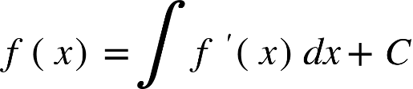

where is constant of integration

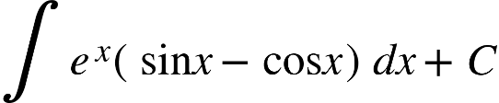

{"mathml":"<mml:math style=\"font-family:stix;font-size:16px;\" xmlns:m=\"http://schemas.openxmlformats.org/officeDocument/2006/math\" xmlns:mml=\"http://www.w3.org/1998/Math/MathML\"><mml:mstyle mathsize=\"16px\"><mml:mtable columnalign=\"right\"><mml:mtr><mml:mtd/><mml:mtd><mml:mi>&#xA0;</mml:mi><mml:mo>=</mml:mo><mml:mo>&#x222B;</mml:mo><mml:mi>&#xA0;</mml:mi><mml:msup><mml:mi>e</mml:mi><mml:mi>x</mml:mi></mml:msup><mml:mi mathvariant=\"normal\">s</mml:mi><mml:mi mathvariant=\"normal\">i</mml:mi><mml:mi mathvariant=\"normal\">n</mml:mi><mml:mo>&#x2061;</mml:mo><mml:mi>x</mml:mi><mml:mi>d</mml:mi><mml:mi>x</mml:mi><mml:mo>-</mml:mo><mml:mo>&#x222B;</mml:mo><mml:mi>&#xA0;</mml:mi><mml:msup><mml:mi>e</mml:mi><mml:mi>x</mml:mi></mml:msup><mml:mi mathvariant=\"normal\">c</mml:mi><mml:mi mathvariant=\"normal\">o</mml:mi><mml:mi mathvariant=\"normal\">s</mml:mi><mml:mo>&#x2061;</mml:mo><mml:mi>x</mml:mi><mml:mi>d</mml:mi><mml:mi>x</mml:mi><mml:mo>+</mml:mo><mml:mi>C</mml:mi></mml:mtd></mml:mtr><mml:mtr><mml:mtd/><mml:mtd><mml:mi>&#xA0;</mml:mi><mml:mo>=</mml:mo><mml:msup><mml:mi>e</mml:mi><mml:mi>x</mml:mi></mml:msup><mml:mo>&#x222B;</mml:mo><mml:mi>&#xA0;</mml:mi><mml:mi mathvariant=\"normal\">s</mml:mi><mml:mi mathvariant=\"normal\">i</mml:mi><mml:mi mathvariant=\"normal\">n</mml:mi><mml:mo>&#x2061;</mml:mo><mml:mi>x</mml:mi><mml:mi>d</mml:mi><mml:mi>x</mml:mi><mml:mo>-</mml:mo><mml:mo>&#x222B;</mml:mo><mml:mi>&#xA0;</mml:mi><mml:mfenced open=\"[\" close=\"]\" separators=\"|\"><mml:mrow><mml:mfrac><mml:mi>d</mml:mi><mml:mrow><mml:mi>d</mml:mi><mml:mi>x</mml:mi></mml:mrow></mml:mfrac><mml:mfenced separators=\"|\"><mml:msup><mml:mi>e</mml:mi><mml:mi>x</mml:mi></mml:msup></mml:mfenced><mml:mo>&#x222B;</mml:mo><mml:mi>&#xA0;</mml:mi><mml:mi mathvariant=\"normal\">s</mml:mi><mml:mi mathvariant=\"normal\">i</mml:mi><mml:mi mathvariant=\"normal\">n</mml:mi><mml:mo>&#x2061;</mml:mo><mml:mi>x</mml:mi><mml:mi>d</mml:mi><mml:mi>x</mml:mi></mml:mrow></mml:mfenced><mml:mi>d</mml:mi><mml:mi>x</mml:mi></mml:mtd></mml:mtr><mml:mtr><mml:mtd/><mml:mtd><mml:mi>&#xA0;</mml:mi><mml:mo>-</mml:mo><mml:mo>&#x222B;</mml:mo><mml:mi>&#xA0;</mml:mi><mml:msup><mml:mi>e</mml:mi><mml:mi>x</mml:mi></mml:msup><mml:mi mathvariant=\"normal\">c</mml:mi><mml:mi mathvariant=\"normal\">o</mml:mi><mml:mi mathvariant=\"normal\">s</mml:mi><mml:mo>&#x2061;</mml:mo><mml:mi>x</mml:mi><mml:mi>d</mml:mi><mml:mi>x</mml:mi><mml:mo>+</mml:mo><mml:mi>C</mml:mi></mml:mtd></mml:mtr><mml:mtr><mml:mtd/><mml:mtd><mml:mi>&#xA0;</mml:mi><mml:mo>=</mml:mo><mml:mo>-</mml:mo><mml:msup><mml:mi>e</mml:mi><mml:mi>x</mml:mi></mml:msup><mml:mi mathvariant=\"normal\">c</mml:mi><mml:mi mathvariant=\"normal\">o</mml:mi><mml:mi mathvariant=\"normal\">s</mml:mi><mml:mo>&#x2061;</mml:mo><mml:mi>x</mml:mi><mml:mo>-</mml:mo><mml:mo>&#x222B;</mml:mo><mml:mi>&#xA0;</mml:mi><mml:msup><mml:mi>e</mml:mi><mml:mi>x</mml:mi></mml:msup><mml:mo>(</mml:mo><mml:mo>-</mml:mo><mml:mi mathvariant=\"normal\">c</mml:mi><mml:mi mathvariant=\"normal\">o</mml:mi><mml:mi mathvariant=\"normal\">s</mml:mi><mml:mo>&#x2061;</mml:mo><mml:mi>x</mml:mi><mml:mo>)</mml:mo><mml:mi>d</mml:mi><mml:mi>x</mml:mi><mml:mo>-</mml:mo><mml:mo>&#x222B;</mml:mo><mml:mi>&#xA0;</mml:mi><mml:msup><mml:mi>e</mml:mi><mml:mi>x</mml:mi></mml:msup><mml:mi mathvariant=\"normal\">c</mml:mi><mml:mi mathvariant=\"normal\">o</mml:mi><mml:mi mathvariant=\"normal\">s</mml:mi><mml:mo>&#x2061;</mml:mo><mml:mi>x</mml:mi><mml:mi>d</mml:mi><mml:mi>x</mml:mi><mml:mo>+</mml:mo><mml:mi>C</mml:mi></mml:mtd></mml:mtr><mml:mtr><mml:mtd/><mml:mtd><mml:mi>&#xA0;</mml:mi><mml:mo>=</mml:mo><mml:mo>-</mml:mo><mml:msup><mml:mi>e</mml:mi><mml:mi>x</mml:mi></mml:msup><mml:mi mathvariant=\"normal\">c</mml:mi><mml:mi mathvariant=\"normal\">o</mml:mi><mml:mi mathvariant=\"normal\">s</mml:mi><mml:mo>&#x2061;</mml:mo><mml:mi>x</mml:mi><mml:mo>+</mml:mo><mml:mi>C</mml:mi></mml:mtd></mml:mtr><mml:mtr><mml:mtd><mml:mo>&#x2234;</mml:mo><mml:mi>f</mml:mi><mml:mo>(</mml:mo><mml:mn>0</mml:mn><mml:mo>)</mml:mo><mml:mo>=</mml:mo><mml:mn>1</mml:mn><mml:mo>,</mml:mo><mml:mi mathvariant=\"normal\">&#xA0;</mml:mi><mml:mn>1</mml:mn></mml:mtd><mml:mtd><mml:mi>&#xA0;</mml:mi><mml:mo>=</mml:mo><mml:mo>-</mml:mo><mml:mn>1</mml:mn><mml:mo>+</mml:mo><mml:mi>C</mml:mi><mml:mo>&#x21D2;</mml:mo><mml:mi>C</mml:mi><mml:mo>=</mml:mo><mml:mn>2</mml:mn></mml:mtd></mml:mtr><mml:mtr><mml:mtd><mml:mo>&#x2234;</mml:mo><mml:mi>f</mml:mi><mml:mo>(</mml:mo><mml:mi>x</mml:mi><mml:mo>)</mml:mo><mml:mo>=</mml:mo></mml:mtd><mml:mtd><mml:mn>2</mml:mn><mml:mo>-</mml:mo><mml:msup><mml:mi>e</mml:mi><mml:mi>x</mml:mi></mml:msup><mml:mi mathvariant=\"normal\">c</mml:mi><mml:mi mathvariant=\"normal\">o</mml:mi><mml:mi mathvariant=\"normal\">s</mml:mi><mml:mo>&#x2061;</mml:mo><mml:mi>x</mml:mi></mml:mtd></mml:mtr><mml:mtr><mml:mtd><mml:mi>f</mml:mi><mml:msup><mml:mrow><mml:mi mathvariant=\"normal\">s</mml:mi><mml:mi mathvariant=\"normal\">i</mml:mi><mml:mi mathvariant=\"normal\">n</mml:mi></mml:mrow><mml:mrow><mml:mo>-</mml:mo><mml:mn>1</mml:mn></mml:mrow></mml:msup><mml:mo>&#x2061;</mml:mo><mml:msqrt><mml:mi>x</mml:mi></mml:msqrt></mml:mtd><mml:mtd><mml:mi>&#xA0;</mml:mi><mml:mo>-</mml:mo><mml:msup><mml:mrow><mml:mi mathvariant=\"normal\">c</mml:mi><mml:mi mathvariant=\"normal\">o</mml:mi><mml:mi mathvariant=\"normal\">s</mml:mi></mml:mrow><mml:mrow><mml:mo>-</mml:mo><mml:mn>1</mml:mn></mml:mrow></mml:msup><mml:mo>&#x2061;</mml:mo><mml:msqrt><mml:mi>x</mml:mi></mml:msqrt></mml:mtd></mml:mtr></mml:mtable></mml:mstyle></mml:math>","origin":"MathType Legacy","version":"v3.18.2"}

Ex. 4. 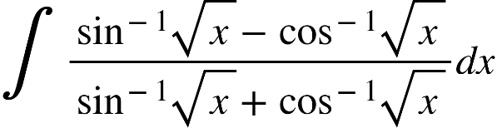.  
Solution: 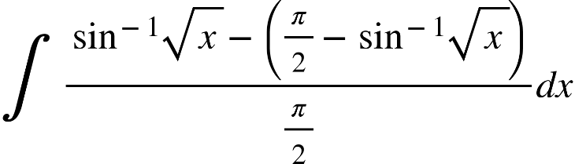

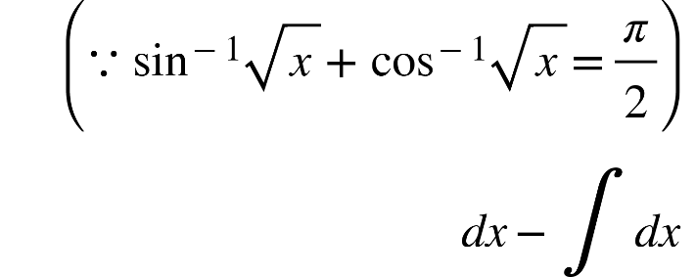

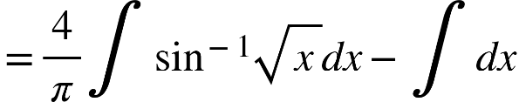

For the first integral, let us put {"mathml":"<mml:math style=\"font-family:stix;font-size:16px;\" xmlns:m=\"http://schemas.openxmlformats.org/officeDocument/2006/math\" xmlns:mml=\"http://www.w3.org/1998/Math/MathML\"><mml:mstyle mathsize=\"16px\"><mml:mi>x</mml:mi><mml:mo>=</mml:mo><mml:msup><mml:mrow><mml:mi mathvariant=\"normal\">s</mml:mi><mml:mi mathvariant=\"normal\">i</mml:mi><mml:mi mathvariant=\"normal\">n</mml:mi></mml:mrow><mml:mn>2</mml:mn></mml:msup><mml:mo>&#x2061;</mml:mo><mml:mi>&#x3B8;</mml:mi></mml:mstyle></mml:math>","origin":"MathType Legacy","version":"v3.18.2"}

{"mathml":"<mml:math style=\"font-family:stix;font-size:16px;\" xmlns:m=\"http://schemas.openxmlformats.org/officeDocument/2006/math\" xmlns:mml=\"http://www.w3.org/1998/Math/MathML\"><mml:mstyle mathsize=\"16px\"><mml:mtable columnalign=\"right\"><mml:mtr><mml:mtd><mml:mo>&#x2234;</mml:mo><mml:mi>I</mml:mi></mml:mtd><mml:mtd><mml:mi>&#xA0;</mml:mi><mml:mo>&#x21D2;</mml:mo><mml:mi>d</mml:mi><mml:mi>x</mml:mi><mml:mo>=</mml:mo><mml:mn>2</mml:mn><mml:mi mathvariant=\"normal\">s</mml:mi><mml:mi mathvariant=\"normal\">i</mml:mi><mml:mi mathvariant=\"normal\">n</mml:mi><mml:mo>&#x2061;</mml:mo><mml:mi>&#x3B8;</mml:mi><mml:mi mathvariant=\"normal\">c</mml:mi><mml:mi mathvariant=\"normal\">o</mml:mi><mml:mi mathvariant=\"normal\">s</mml:mi><mml:mo>&#x2061;</mml:mo><mml:mi>&#x3B8;</mml:mi><mml:mi>d</mml:mi><mml:mi>&#x3B8;</mml:mi><mml:mtext>&#xA0;</mml:mtext><mml:mtext>and</mml:mtext><mml:mtext>&#xA0;</mml:mtext><mml:msup><mml:mrow><mml:mi mathvariant=\"normal\">s</mml:mi><mml:mi mathvariant=\"normal\">i</mml:mi><mml:mi mathvariant=\"normal\">n</mml:mi></mml:mrow><mml:mrow><mml:mo>-</mml:mo><mml:mn>1</mml:mn></mml:mrow></mml:msup><mml:mo>&#x2061;</mml:mo><mml:msqrt><mml:mi>x</mml:mi></mml:msqrt><mml:mo>=</mml:mo><mml:mi>&#x3B8;</mml:mi></mml:mtd></mml:mtr><mml:mtr><mml:mtd/><mml:mtd><mml:mi>&#xA0;</mml:mi><mml:mo>=</mml:mo><mml:mfrac><mml:mn>4</mml:mn><mml:mi>&#x3C0;</mml:mi></mml:mfrac><mml:mfenced open=\"[\" close=\"\" separators=\"|\"><mml:mrow><mml:mi>&#x3B8;</mml:mi><mml:mo>&#x22C5;</mml:mo><mml:mn>2</mml:mn><mml:mi mathvariant=\"normal\">s</mml:mi><mml:mi mathvariant=\"normal\">i</mml:mi><mml:mi mathvariant=\"normal\">n</mml:mi><mml:mo>&#x2061;</mml:mo><mml:mi>&#x3B8;</mml:mi><mml:mi mathvariant=\"normal\">c</mml:mi><mml:mi mathvariant=\"normal\">o</mml:mi><mml:mi mathvariant=\"normal\">s</mml:mi><mml:mo>&#x2061;</mml:mo><mml:mi>&#x3B8;</mml:mi><mml:mi>d</mml:mi><mml:mi>&#x3B8;</mml:mi><mml:mo>-</mml:mo><mml:mo>&#x222B;</mml:mo><mml:mi>&#xA0;</mml:mi><mml:mi>d</mml:mi><mml:mi>x</mml:mi></mml:mrow></mml:mfenced></mml:mtd></mml:mtr><mml:mtr><mml:mtd/><mml:mtd><mml:mfenced open=\"\" close=\"]\" separators=\"|\"><mml:mrow><mml:mo>=</mml:mo><mml:mfrac><mml:mn>4</mml:mn><mml:mi>&#x3C0;</mml:mi></mml:mfrac><mml:mfenced open=\"[\" close=\"]\" separators=\"|\"><mml:mrow><mml:mi>&#x3B8;</mml:mi><mml:msup><mml:mrow><mml:mi mathvariant=\"normal\">s</mml:mi><mml:mi mathvariant=\"normal\">i</mml:mi><mml:mi mathvariant=\"normal\">n</mml:mi></mml:mrow><mml:mn>2</mml:mn></mml:msup><mml:mo>&#x2061;</mml:mo><mml:mi>&#x3B8;</mml:mi><mml:mo>-</mml:mo><mml:mo>&#x222B;</mml:mo><mml:mi>&#xA0;</mml:mi><mml:msup><mml:mrow><mml:mi mathvariant=\"normal\">s</mml:mi><mml:mi mathvariant=\"normal\">i</mml:mi><mml:mi mathvariant=\"normal\">n</mml:mi></mml:mrow><mml:mn>2</mml:mn></mml:msup><mml:mo>&#x2061;</mml:mo><mml:mi>&#x3B8;</mml:mi><mml:mi>d</mml:mi><mml:mi>&#x3B8;</mml:mi></mml:mrow></mml:mfenced><mml:mo>-</mml:mo><mml:mfrac><mml:mn>1</mml:mn><mml:mn>2</mml:mn></mml:mfrac><mml:mo>&#x222B;</mml:mo><mml:mi>&#xA0;</mml:mi><mml:mo>(</mml:mo><mml:mn>1</mml:mn><mml:mo>-</mml:mo><mml:mi mathvariant=\"normal\">c</mml:mi><mml:mi mathvariant=\"normal\">o</mml:mi><mml:mi mathvariant=\"normal\">s</mml:mi><mml:mo>&#x2061;</mml:mo><mml:mn>2</mml:mn><mml:mi>&#x3B8;</mml:mi><mml:mo>)</mml:mo><mml:mi>d</mml:mi><mml:mi>&#x3B8;</mml:mi></mml:mrow></mml:mfenced><mml:mo>-</mml:mo><mml:mi>x</mml:mi></mml:mtd></mml:mtr><mml:mtr><mml:mtd/><mml:mtd><mml:mi>&#xA0;</mml:mi><mml:mo>=</mml:mo><mml:mfrac><mml:mn>4</mml:mn><mml:mi>&#x3C0;</mml:mi></mml:mfrac><mml:mfenced open=\"[\" close=\"]\" separators=\"|\"><mml:mrow><mml:mi>&#x3B8;</mml:mi><mml:mo>&#x22C5;</mml:mo><mml:msup><mml:mrow><mml:mi mathvariant=\"normal\">s</mml:mi><mml:mi mathvariant=\"normal\">i</mml:mi><mml:mi mathvariant=\"normal\">n</mml:mi></mml:mrow><mml:mn>2</mml:mn></mml:msup><mml:mo>&#x2061;</mml:mo><mml:mi>&#x3B8;</mml:mi><mml:mo>-</mml:mo><mml:mfrac><mml:mn>1</mml:mn><mml:mn>2</mml:mn></mml:mfrac><mml:mi>&#x3B8;</mml:mi><mml:mo>+</mml:mo><mml:mfrac><mml:mn>1</mml:mn><mml:mn>4</mml:mn></mml:mfrac><mml:mi mathvariant=\"normal\">s</mml:mi><mml:mi mathvariant=\"normal\">i</mml:mi><mml:mi mathvariant=\"normal\">n</mml:mi><mml:mo>&#x2061;</mml:mo><mml:mn>2</mml:mn><mml:mi>&#x3B8;</mml:mi></mml:mrow></mml:mfenced><mml:mo>-</mml:mo><mml:mi>x</mml:mi><mml:mo>+</mml:mo><mml:mi>C</mml:mi></mml:mtd></mml:mtr><mml:mtr><mml:mtd/><mml:mtd><mml:mi>&#xA0;</mml:mi><mml:mo>=</mml:mo><mml:mfrac><mml:mn>2</mml:mn><mml:mi>&#x3C0;</mml:mi></mml:mfrac><mml:mfenced open=\"{\" close=\"}\" separators=\"|\"><mml:mrow><mml:mo>(</mml:mo><mml:mn>2</mml:mn><mml:mi>x</mml:mi><mml:mo>-</mml:mo><mml:mn>1</mml:mn><mml:mo>)</mml:mo><mml:msup><mml:mrow><mml:mi mathvariant=\"normal\">s</mml:mi><mml:mi mathvariant=\"normal\">i</mml:mi><mml:mi mathvariant=\"normal\">n</mml:mi></mml:mrow><mml:mrow><mml:mo>-</mml:mo><mml:mn>1</mml:mn></mml:mrow></mml:msup><mml:mo>&#x2061;</mml:mo><mml:msqrt><mml:mi>x</mml:mi></mml:msqrt><mml:mo>+</mml:mo><mml:msqrt><mml:mi>x</mml:mi><mml:mo>(</mml:mo><mml:mn>1</mml:mn><mml:mo>-</mml:mo><mml:mi>x</mml:mi><mml:mo>)</mml:mo></mml:msqrt></mml:mrow></mml:mfenced><mml:mo>-</mml:mo><mml:mi>x</mml:mi><mml:mo>+</mml:mo><mml:mi>C</mml:mi></mml:mtd></mml:mtr></mml:mtable></mml:mstyle></mml:math>","origin":"MathType Legacy","version":"v3.18.2"}

EX. 5. 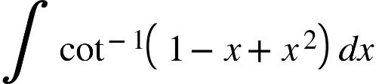  
Solution: 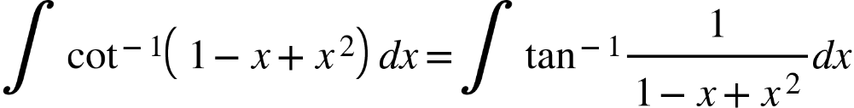

{"mathml":"<mml:math style=\"font-family:stix;font-size:16px;\" xmlns:m=\"http://schemas.openxmlformats.org/officeDocument/2006/math\" xmlns:mml=\"http://www.w3.org/1998/Math/MathML\"><mml:mstyle mathsize=\"16px\"><mml:mtable columnalign=\"right\"><mml:mtr><mml:mtd/><mml:mtd><mml:mi>&#xA0;</mml:mi><mml:mo>=</mml:mo><mml:mo>&#x222B;</mml:mo><mml:mi>&#xA0;</mml:mi><mml:msup><mml:mrow><mml:mi mathvariant=\"normal\">t</mml:mi><mml:mi mathvariant=\"normal\">a</mml:mi><mml:mi mathvariant=\"normal\">n</mml:mi></mml:mrow><mml:mrow><mml:mo>-</mml:mo><mml:mn>1</mml:mn></mml:mrow></mml:msup><mml:mo>&#x2061;</mml:mo><mml:mfenced open=\"{\" close=\"}\" separators=\"|\"><mml:mfrac><mml:mrow><mml:mo>(</mml:mo><mml:mn>1</mml:mn><mml:mo>-</mml:mo><mml:mi>x</mml:mi><mml:mo>)</mml:mo><mml:mo>+</mml:mo><mml:mi>x</mml:mi></mml:mrow><mml:mrow><mml:mn>1</mml:mn><mml:mo>-</mml:mo><mml:mo>(</mml:mo><mml:mn>1</mml:mn><mml:mo>-</mml:mo><mml:mi>x</mml:mi><mml:mo>)</mml:mo><mml:mi>x</mml:mi></mml:mrow></mml:mfrac></mml:mfenced><mml:mi>d</mml:mi><mml:mi>x</mml:mi></mml:mtd></mml:mtr><mml:mtr><mml:mtd/><mml:mtd><mml:mi>&#xA0;</mml:mi><mml:mo>=</mml:mo><mml:mo>&#x222B;</mml:mo><mml:mi>&#xA0;</mml:mi><mml:msup><mml:mrow><mml:mi mathvariant=\"normal\">t</mml:mi><mml:mi mathvariant=\"normal\">a</mml:mi><mml:mi mathvariant=\"normal\">n</mml:mi></mml:mrow><mml:mrow><mml:mo>-</mml:mo><mml:mn>1</mml:mn></mml:mrow></mml:msup><mml:mo>&#x2061;</mml:mo><mml:mo>(</mml:mo><mml:mn>1</mml:mn><mml:mo>-</mml:mo><mml:mi>x</mml:mi><mml:mo>)</mml:mo><mml:mi>d</mml:mi><mml:mi>x</mml:mi><mml:mo>+</mml:mo><mml:mo>&#x222B;</mml:mo><mml:mi>&#xA0;</mml:mi><mml:msup><mml:mrow><mml:mi mathvariant=\"normal\">t</mml:mi><mml:mi mathvariant=\"normal\">a</mml:mi><mml:mi mathvariant=\"normal\">n</mml:mi></mml:mrow><mml:mrow><mml:mo>-</mml:mo><mml:mn>1</mml:mn></mml:mrow></mml:msup><mml:mo>&#x2061;</mml:mo><mml:mi>x</mml:mi><mml:mi>d</mml:mi><mml:mi>x</mml:mi></mml:mtd></mml:mtr><mml:mtr><mml:mtd/><mml:mtd><mml:mi>&#xA0;</mml:mi><mml:mo>=</mml:mo><mml:msub><mml:mi>I</mml:mi><mml:mn>1</mml:mn></mml:msub><mml:mo>+</mml:mo><mml:msub><mml:mi>I</mml:mi><mml:mn>2</mml:mn></mml:msub><mml:mo>,</mml:mo><mml:mtext>&#xA0;</mml:mtext><mml:mtext>(say)</mml:mtext><mml:mtext>&#xA0;</mml:mtext></mml:mtd></mml:mtr></mml:mtable></mml:mstyle></mml:math>","origin":"MathType Legacy","version":"v3.18.2"}

where, 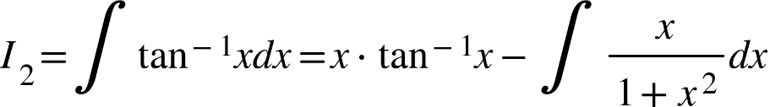

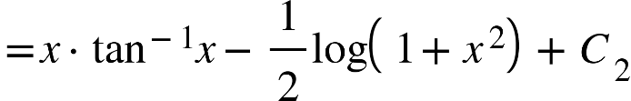

and, 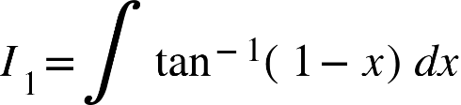

{"mathml":"<mml:math style=\"font-family:stix;font-size:16px;\" xmlns:m=\"http://schemas.openxmlformats.org/officeDocument/2006/math\" xmlns:mml=\"http://www.w3.org/1998/Math/MathML\"><mml:mstyle mathsize=\"16px\"><mml:mtable columnalign=\"right\"><mml:mtr><mml:mtd/><mml:mtd><mml:mi>&#xA0;</mml:mi><mml:mo>=</mml:mo><mml:mo>-</mml:mo><mml:mo>&#x222B;</mml:mo><mml:mi>&#xA0;</mml:mi><mml:msup><mml:mrow><mml:mi mathvariant=\"normal\">t</mml:mi><mml:mi mathvariant=\"normal\">a</mml:mi><mml:mi mathvariant=\"normal\">n</mml:mi></mml:mrow><mml:mrow><mml:mo>-</mml:mo><mml:mn>1</mml:mn></mml:mrow></mml:msup><mml:mo>&#x2061;</mml:mo><mml:mi>z</mml:mi><mml:mi>d</mml:mi><mml:mi>z</mml:mi><mml:mo>,</mml:mo><mml:mi mathvariant=\"normal\">&#xA0;</mml:mi><mml:mo>[</mml:mo><mml:mn>1</mml:mn><mml:mo>-</mml:mo><mml:mi>x</mml:mi><mml:mo>=</mml:mo><mml:mi>z</mml:mi><mml:mo>]</mml:mo><mml:mo>.</mml:mo></mml:mtd></mml:mtr><mml:mtr><mml:mtd/><mml:mtd><mml:mi>&#xA0;</mml:mi><mml:mo>=</mml:mo><mml:mo>-</mml:mo><mml:mi>z</mml:mi><mml:msup><mml:mrow><mml:mi mathvariant=\"normal\">t</mml:mi><mml:mi mathvariant=\"normal\">a</mml:mi><mml:mi mathvariant=\"normal\">n</mml:mi></mml:mrow><mml:mrow><mml:mo>-</mml:mo><mml:mn>1</mml:mn></mml:mrow></mml:msup><mml:mo>&#x2061;</mml:mo><mml:mi>z</mml:mi><mml:mo>+</mml:mo><mml:mfrac><mml:mn>1</mml:mn><mml:mn>2</mml:mn></mml:mfrac><mml:mi mathvariant=\"normal\">l</mml:mi><mml:mi mathvariant=\"normal\">o</mml:mi><mml:mi mathvariant=\"normal\">g</mml:mi><mml:mo>&#x2061;</mml:mo><mml:mfenced separators=\"|\"><mml:mrow><mml:mn>1</mml:mn><mml:mo>-</mml:mo><mml:msup><mml:mi>z</mml:mi><mml:mn>2</mml:mn></mml:msup></mml:mrow></mml:mfenced><mml:mo>+</mml:mo><mml:msub><mml:mi>C</mml:mi><mml:mn>1</mml:mn></mml:msub></mml:mtd></mml:mtr><mml:mtr><mml:mtd/><mml:mtd><mml:mi>&#xA0;</mml:mi><mml:mo>=</mml:mo><mml:mo>-</mml:mo><mml:mo>(</mml:mo><mml:mn>1</mml:mn><mml:mo>-</mml:mo><mml:mi>x</mml:mi><mml:mo>)</mml:mo><mml:msup><mml:mrow><mml:mi mathvariant=\"normal\">t</mml:mi><mml:mi mathvariant=\"normal\">a</mml:mi><mml:mi mathvariant=\"normal\">n</mml:mi></mml:mrow><mml:mrow><mml:mo>-</mml:mo><mml:mn>1</mml:mn></mml:mrow></mml:msup><mml:mo>&#x2061;</mml:mo><mml:mo>(</mml:mo><mml:mn>1</mml:mn><mml:mo>-</mml:mo><mml:mi>x</mml:mi><mml:mo>)</mml:mo><mml:mo>+</mml:mo><mml:mfrac><mml:mn>1</mml:mn><mml:mn>2</mml:mn></mml:mfrac><mml:mi mathvariant=\"normal\">l</mml:mi><mml:mi mathvariant=\"normal\">o</mml:mi><mml:mi mathvariant=\"normal\">g</mml:mi><mml:mo>&#x2061;</mml:mo><mml:mfenced open=\"{\" close=\"}\" separators=\"|\"><mml:mrow><mml:mn>1</mml:mn><mml:mo>+</mml:mo><mml:mfenced separators=\"|\"><mml:mrow><mml:mn>1</mml:mn><mml:mo>-</mml:mo><mml:msup><mml:mi>x</mml:mi><mml:mn>2</mml:mn></mml:msup></mml:mrow></mml:mfenced></mml:mrow></mml:mfenced><mml:mo>+</mml:mo><mml:msub><mml:mi>C</mml:mi><mml:mn>1</mml:mn></mml:msub></mml:mtd></mml:mtr><mml:mtr><mml:mtd/><mml:mtd><mml:mi>&#xA0;</mml:mi><mml:mo>&#x2234;</mml:mo><mml:mi mathvariant=\"normal\">&#xA0;</mml:mi><mml:mi>I</mml:mi><mml:mo>=</mml:mo><mml:mi>x</mml:mi><mml:msup><mml:mrow><mml:mi mathvariant=\"normal\">t</mml:mi><mml:mi mathvariant=\"normal\">a</mml:mi><mml:mi mathvariant=\"normal\">n</mml:mi></mml:mrow><mml:mrow><mml:mo>-</mml:mo><mml:mn>1</mml:mn></mml:mrow></mml:msup><mml:mo>&#x2061;</mml:mo><mml:mi>x</mml:mi><mml:mo>-</mml:mo><mml:mfrac><mml:mn>1</mml:mn><mml:mn>2</mml:mn></mml:mfrac><mml:mi mathvariant=\"normal\">l</mml:mi><mml:mi mathvariant=\"normal\">o</mml:mi><mml:mi mathvariant=\"normal\">g</mml:mi><mml:mo>&#x2061;</mml:mo><mml:mfenced separators=\"|\"><mml:mrow><mml:mn>1</mml:mn><mml:mo>+</mml:mo><mml:msup><mml:mi>x</mml:mi><mml:mn>2</mml:mn></mml:msup></mml:mrow></mml:mfenced><mml:mo>-</mml:mo><mml:mo>(</mml:mo><mml:mn>1</mml:mn><mml:mo>-</mml:mo><mml:mi>x</mml:mi><mml:mo>)</mml:mo><mml:msup><mml:mrow><mml:mi mathvariant=\"normal\">t</mml:mi><mml:mi mathvariant=\"normal\">a</mml:mi><mml:mi mathvariant=\"normal\">n</mml:mi></mml:mrow><mml:mrow><mml:mo>-</mml:mo><mml:mn>1</mml:mn></mml:mrow></mml:msup><mml:mo>&#x2061;</mml:mo><mml:mo>(</mml:mo><mml:mn>1</mml:mn><mml:mo>-</mml:mo><mml:mi>x</mml:mi><mml:mo>)</mml:mo></mml:mtd></mml:mtr><mml:mtr><mml:mtd/><mml:mtd><mml:mi>&#xA0;</mml:mi><mml:mo>+</mml:mo><mml:mfrac><mml:mn>1</mml:mn><mml:mn>2</mml:mn></mml:mfrac><mml:mi mathvariant=\"normal\">l</mml:mi><mml:mi mathvariant=\"normal\">o</mml:mi><mml:mi mathvariant=\"normal\">g</mml:mi><mml:mo>&#x2061;</mml:mo><mml:mfenced separators=\"|\"><mml:mrow><mml:mn>2</mml:mn><mml:mo>-</mml:mo><mml:mn>2</mml:mn><mml:mi>x</mml:mi><mml:mo>+</mml:mo><mml:msup><mml:mi>x</mml:mi><mml:mn>2</mml:mn></mml:msup></mml:mrow></mml:mfenced><mml:mo>+</mml:mo><mml:mi>C</mml:mi><mml:mo>.</mml:mo></mml:mtd></mml:mtr></mml:mtable></mml:mstyle></mml:math>","origin":"MathType Legacy","version":"v3.18.2"}

Ex. 6. 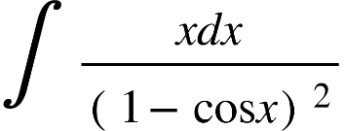

Solution: 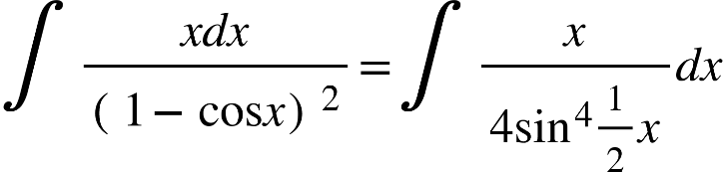

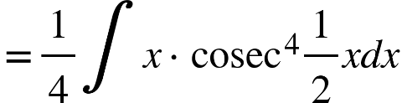

{"mathml":"<mml:math style=\"font-family:stix;font-size:16px;\" xmlns:m=\"http://schemas.openxmlformats.org/officeDocument/2006/math\" xmlns:mml=\"http://www.w3.org/1998/Math/MathML\"><mml:mstyle mathsize=\"16px\"><mml:mtable columnalign=\"right\"><mml:mtr><mml:mtd/><mml:mtd><mml:mi>&#xA0;</mml:mi><mml:mo>=</mml:mo><mml:mfrac><mml:mn>1</mml:mn><mml:mn>4</mml:mn></mml:mfrac><mml:mo>&#x222B;</mml:mo><mml:mi>&#xA0;</mml:mi><mml:mi>x</mml:mi><mml:mfenced separators=\"|\"><mml:mrow><mml:mn>1</mml:mn><mml:mo>+</mml:mo><mml:msup><mml:mrow><mml:mi mathvariant=\"normal\">c</mml:mi><mml:mi mathvariant=\"normal\">o</mml:mi><mml:mi mathvariant=\"normal\">t</mml:mi></mml:mrow><mml:mn>2</mml:mn></mml:msup><mml:mo>&#x2061;</mml:mo><mml:mfrac><mml:mn>1</mml:mn><mml:mn>2</mml:mn></mml:mfrac><mml:mi>x</mml:mi></mml:mrow></mml:mfenced><mml:msup><mml:mrow><mml:mi mathvariant=\"normal\">c</mml:mi><mml:mi mathvariant=\"normal\">o</mml:mi><mml:mi mathvariant=\"normal\">s</mml:mi><mml:mi mathvariant=\"normal\">e</mml:mi><mml:mi mathvariant=\"normal\">c</mml:mi></mml:mrow><mml:mn>2</mml:mn></mml:msup><mml:mfrac><mml:mn>1</mml:mn><mml:mn>2</mml:mn></mml:mfrac><mml:mi>x</mml:mi><mml:mi>d</mml:mi><mml:mi>x</mml:mi></mml:mtd></mml:mtr><mml:mtr><mml:mtd/><mml:mtd><mml:mi>&#xA0;</mml:mi><mml:mo>=</mml:mo><mml:mfrac><mml:mn>1</mml:mn><mml:mn>4</mml:mn></mml:mfrac><mml:mo>&#x222B;</mml:mo><mml:mi>&#xA0;</mml:mi><mml:mi>x</mml:mi><mml:msup><mml:mrow><mml:mi mathvariant=\"normal\">c</mml:mi><mml:mi mathvariant=\"normal\">o</mml:mi><mml:mi mathvariant=\"normal\">s</mml:mi><mml:mi mathvariant=\"normal\">e</mml:mi><mml:mi mathvariant=\"normal\">c</mml:mi></mml:mrow><mml:mn>2</mml:mn></mml:msup><mml:mfrac><mml:mn>1</mml:mn><mml:mn>2</mml:mn></mml:mfrac><mml:mi>x</mml:mi><mml:mi>d</mml:mi><mml:mi>x</mml:mi><mml:mo>+</mml:mo><mml:mfrac><mml:mn>1</mml:mn><mml:mn>4</mml:mn></mml:mfrac><mml:mo>&#x222B;</mml:mo><mml:mi>&#xA0;</mml:mi><mml:mi>x</mml:mi><mml:mo>&#x22C5;</mml:mo><mml:msup><mml:mrow><mml:mi mathvariant=\"normal\">c</mml:mi><mml:mi mathvariant=\"normal\">o</mml:mi><mml:mi mathvariant=\"normal\">t</mml:mi></mml:mrow><mml:mn>2</mml:mn></mml:msup><mml:mo>&#x2061;</mml:mo><mml:mfrac><mml:mn>1</mml:mn><mml:mn>2</mml:mn></mml:mfrac><mml:mi>x</mml:mi><mml:mo>&#x22C5;</mml:mo><mml:msup><mml:mrow><mml:mi mathvariant=\"normal\">c</mml:mi><mml:mi mathvariant=\"normal\">o</mml:mi><mml:mi mathvariant=\"normal\">s</mml:mi><mml:mi mathvariant=\"normal\">e</mml:mi><mml:mi mathvariant=\"normal\">c</mml:mi></mml:mrow><mml:mn>2</mml:mn></mml:msup><mml:mfrac><mml:mn>1</mml:mn><mml:mn>2</mml:mn></mml:mfrac><mml:mi>x</mml:mi><mml:mi>d</mml:mi><mml:mi>x</mml:mi></mml:mtd></mml:mtr><mml:mtr><mml:mtd/><mml:mtd><mml:mi>&#xA0;</mml:mi><mml:mo>=</mml:mo><mml:mfrac><mml:mn>1</mml:mn><mml:mn>4</mml:mn></mml:mfrac><mml:msub><mml:mi>I</mml:mi><mml:mn>1</mml:mn></mml:msub><mml:mo>+</mml:mo><mml:mfrac><mml:mn>1</mml:mn><mml:mn>4</mml:mn></mml:mfrac><mml:msub><mml:mi>I</mml:mi><mml:mn>2</mml:mn></mml:msub><mml:mo>,</mml:mo><mml:mtext>&#xA0;</mml:mtext><mml:mtext>(say)</mml:mtext><mml:mtext>&#xA0;</mml:mtext></mml:mtd></mml:mtr></mml:mtable></mml:mstyle></mml:math>","origin":"MathType Legacy","version":"v3.18.2"}

Now, 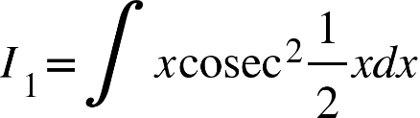

{"mathml":"<mml:math style=\"font-family:stix;font-size:16px;\" xmlns:m=\"http://schemas.openxmlformats.org/officeDocument/2006/math\" xmlns:mml=\"http://www.w3.org/1998/Math/MathML\"><mml:mstyle mathsize=\"16px\"><mml:mtable columnalign=\"right\"><mml:mtr><mml:mtd/><mml:mtd><mml:mi>&#xA0;</mml:mi><mml:mo>=</mml:mo><mml:mo>-</mml:mo><mml:mi>x</mml:mi><mml:mo>&#x22C5;</mml:mo><mml:mn>2</mml:mn><mml:mi mathvariant=\"normal\">c</mml:mi><mml:mi mathvariant=\"normal\">o</mml:mi><mml:mi mathvariant=\"normal\">t</mml:mi><mml:mo>&#x2061;</mml:mo><mml:mfrac><mml:mn>1</mml:mn><mml:mn>2</mml:mn></mml:mfrac><mml:mi>x</mml:mi><mml:mo>+</mml:mo><mml:mn>2</mml:mn><mml:mo>&#x222B;</mml:mo><mml:mi>&#xA0;</mml:mi><mml:mi mathvariant=\"normal\">c</mml:mi><mml:mi mathvariant=\"normal\">o</mml:mi><mml:mi mathvariant=\"normal\">t</mml:mi><mml:mo>&#x2061;</mml:mo><mml:mfrac><mml:mn>1</mml:mn><mml:mn>2</mml:mn></mml:mfrac><mml:mi>x</mml:mi><mml:mi>d</mml:mi><mml:mi>x</mml:mi></mml:mtd></mml:mtr><mml:mtr><mml:mtd/><mml:mtd><mml:mi>&#xA0;</mml:mi><mml:mo>=</mml:mo><mml:mo>-</mml:mo><mml:mn>2</mml:mn><mml:mi>x</mml:mi><mml:mi mathvariant=\"normal\">c</mml:mi><mml:mi mathvariant=\"normal\">o</mml:mi><mml:mi mathvariant=\"normal\">t</mml:mi><mml:mo>&#x2061;</mml:mo><mml:mfrac><mml:mn>1</mml:mn><mml:mn>2</mml:mn></mml:mfrac><mml:mi>x</mml:mi><mml:mo>+</mml:mo><mml:mn>2</mml:mn><mml:mo>&#x22C5;</mml:mo><mml:mn>2</mml:mn><mml:mo>&#x22C5;</mml:mo><mml:mi mathvariant=\"normal\">l</mml:mi><mml:mi mathvariant=\"normal\">o</mml:mi><mml:mi mathvariant=\"normal\">g</mml:mi><mml:mo>&#x2061;</mml:mo><mml:mfenced open=\"|\" close=\"|\" separators=\"|\"><mml:mrow><mml:mi mathvariant=\"normal\">s</mml:mi><mml:mi mathvariant=\"normal\">i</mml:mi><mml:mi mathvariant=\"normal\">n</mml:mi><mml:mo>&#x2061;</mml:mo><mml:mfrac><mml:mn>1</mml:mn><mml:mn>2</mml:mn></mml:mfrac><mml:mi>x</mml:mi></mml:mrow></mml:mfenced><mml:mo>+</mml:mo><mml:msub><mml:mi>C</mml:mi><mml:mn>1</mml:mn></mml:msub></mml:mtd></mml:mtr></mml:mtable></mml:mstyle></mml:math>","origin":"MathType Legacy","version":"v3.18.2"}

and

{"mathml":"<math style=\"font-family:stix;font-size:16px;\"/>","origin":"MathType Legacy","version":"v3.18.2"}{"mathml":"<mml:math style=\"font-family:stix;font-size:16px;\" xmlns:m=\"http://schemas.openxmlformats.org/officeDocument/2006/math\" xmlns:mml=\"http://www.w3.org/1998/Math/MathML\"><mml:mstyle mathsize=\"16px\"><mml:mtable columnalign=\"right\"><mml:mtr><mml:mtd><mml:msub><mml:mi>I</mml:mi><mml:mn>2</mml:mn></mml:msub></mml:mtd><mml:mtd><mml:mi>&#xA0;</mml:mi><mml:mo>=</mml:mo><mml:mo>&#x222B;</mml:mo><mml:mi>&#xA0;</mml:mi><mml:mi>x</mml:mi><mml:mo>&#x22C5;</mml:mo><mml:msup><mml:mrow><mml:mi mathvariant=\"normal\">c</mml:mi><mml:mi mathvariant=\"normal\">o</mml:mi><mml:mi mathvariant=\"normal\">t</mml:mi></mml:mrow><mml:mn>2</mml:mn></mml:msup><mml:mo>&#x2061;</mml:mo><mml:mfrac><mml:mn>1</mml:mn><mml:mn>2</mml:mn></mml:mfrac><mml:mi>x</mml:mi><mml:msup><mml:mrow><mml:mi mathvariant=\"normal\">c</mml:mi><mml:mi mathvariant=\"normal\">o</mml:mi><mml:mi mathvariant=\"normal\">s</mml:mi><mml:mi mathvariant=\"normal\">e</mml:mi><mml:mi mathvariant=\"normal\">c</mml:mi></mml:mrow><mml:mn>2</mml:mn></mml:msup><mml:mfrac><mml:mn>1</mml:mn><mml:mn>2</mml:mn></mml:mfrac><mml:mi>x</mml:mi><mml:mi>d</mml:mi><mml:mi>x</mml:mi></mml:mtd></mml:mtr><mml:mtr><mml:mtd/><mml:mtd><mml:mi>&#xA0;</mml:mi><mml:mo>=</mml:mo><mml:mi>x</mml:mi><mml:mfenced separators=\"|\"><mml:mrow><mml:mo>-</mml:mo><mml:mfrac><mml:mn>2</mml:mn><mml:mn>3</mml:mn></mml:mfrac></mml:mrow></mml:mfenced><mml:msup><mml:mrow><mml:mi mathvariant=\"normal\">c</mml:mi><mml:mi mathvariant=\"normal\">o</mml:mi><mml:mi mathvariant=\"normal\">t</mml:mi></mml:mrow><mml:mn>3</mml:mn></mml:msup><mml:mo>&#x2061;</mml:mo><mml:mfrac><mml:mn>1</mml:mn><mml:mn>2</mml:mn></mml:mfrac><mml:mi>x</mml:mi><mml:mo>+</mml:mo><mml:mfrac><mml:mn>2</mml:mn><mml:mn>3</mml:mn></mml:mfrac><mml:mo>&#x222B;</mml:mo><mml:mi>&#xA0;</mml:mi><mml:mi mathvariant=\"normal\">c</mml:mi><mml:mi mathvariant=\"normal\">o</mml:mi><mml:mi mathvariant=\"normal\">t</mml:mi><mml:mo>&#x2061;</mml:mo><mml:mfrac><mml:mn>1</mml:mn><mml:mn>2</mml:mn></mml:mfrac><mml:mi>x</mml:mi><mml:mfenced separators=\"|\"><mml:mrow><mml:msup><mml:mrow><mml:mi mathvariant=\"normal\">c</mml:mi><mml:mi mathvariant=\"normal\">o</mml:mi><mml:mi mathvariant=\"normal\">s</mml:mi><mml:mi mathvariant=\"normal\">e</mml:mi><mml:mi mathvariant=\"normal\">c</mml:mi></mml:mrow><mml:mn>2</mml:mn></mml:msup><mml:mfrac><mml:mn>1</mml:mn><mml:mn>2</mml:mn></mml:mfrac><mml:mi>x</mml:mi><mml:mo>-</mml:mo><mml:mn>1</mml:mn></mml:mrow></mml:mfenced><mml:mi>d</mml:mi><mml:mi>x</mml:mi></mml:mtd></mml:mtr><mml:mtr><mml:mtd/><mml:mtd><mml:mi>&#xA0;</mml:mi><mml:mo>=</mml:mo><mml:mfrac><mml:mrow><mml:mn>2</mml:mn><mml:mi>x</mml:mi></mml:mrow><mml:mn>3</mml:mn></mml:mfrac><mml:msup><mml:mrow><mml:mi mathvariant=\"normal\">c</mml:mi><mml:mi mathvariant=\"normal\">o</mml:mi><mml:mi mathvariant=\"normal\">t</mml:mi></mml:mrow><mml:mn>3</mml:mn></mml:msup><mml:mo>&#x2061;</mml:mo><mml:mfrac><mml:mn>1</mml:mn><mml:mn>2</mml:mn></mml:mfrac><mml:mi>x</mml:mi><mml:mo>-</mml:mo><mml:mfrac><mml:mn>2</mml:mn><mml:mn>3</mml:mn></mml:mfrac><mml:mo>&#x222B;</mml:mo><mml:mi>&#xA0;</mml:mi><mml:mi mathvariant=\"normal\">c</mml:mi><mml:mi mathvariant=\"normal\">o</mml:mi><mml:mi mathvariant=\"normal\">t</mml:mi><mml:mo>&#x2061;</mml:mo><mml:mfrac><mml:mn>1</mml:mn><mml:mn>2</mml:mn></mml:mfrac><mml:mi>x</mml:mi><mml:mi>d</mml:mi><mml:mi>x</mml:mi><mml:mo>+</mml:mo><mml:mfrac><mml:mn>2</mml:mn><mml:mn>3</mml:mn></mml:mfrac><mml:mo>&#x222B;</mml:mo><mml:mi>&#xA0;</mml:mi><mml:mi mathvariant=\"normal\">c</mml:mi><mml:mi mathvariant=\"normal\">o</mml:mi><mml:mi mathvariant=\"normal\">t</mml:mi><mml:mo>&#x2061;</mml:mo><mml:mfrac><mml:mn>1</mml:mn><mml:mn>2</mml:mn></mml:mfrac><mml:mi>x</mml:mi><mml:msup><mml:mrow><mml:mi mathvariant=\"normal\">c</mml:mi><mml:mi mathvariant=\"normal\">o</mml:mi><mml:mi mathvariant=\"normal\">s</mml:mi><mml:mi mathvariant=\"normal\">e</mml:mi><mml:mi mathvariant=\"normal\">c</mml:mi></mml:mrow><mml:mn>2</mml:mn></mml:msup><mml:mfrac><mml:mn>1</mml:mn><mml:mn>2</mml:mn></mml:mfrac><mml:mi>x</mml:mi><mml:mi>d</mml:mi><mml:mi>x</mml:mi></mml:mtd></mml:mtr><mml:mtr><mml:mtd/><mml:mtd><mml:mi>&#xA0;</mml:mi><mml:mo>=</mml:mo><mml:mo>-</mml:mo><mml:mfrac><mml:mrow><mml:mn>2</mml:mn><mml:mi>x</mml:mi></mml:mrow><mml:mn>3</mml:mn></mml:mfrac><mml:msup><mml:mrow><mml:mi mathvariant=\"normal\">c</mml:mi><mml:mi mathvariant=\"normal\">o</mml:mi><mml:mi mathvariant=\"normal\">t</mml:mi></mml:mrow><mml:mn>3</mml:mn></mml:msup><mml:mo>&#x2061;</mml:mo><mml:mfrac><mml:mn>1</mml:mn><mml:mn>2</mml:mn></mml:mfrac><mml:mi>x</mml:mi><mml:mo>-</mml:mo><mml:mfrac><mml:mn>2</mml:mn><mml:mn>3</mml:mn></mml:mfrac><mml:mo>&#x22C5;</mml:mo><mml:mn>2</mml:mn><mml:mi mathvariant=\"normal\">l</mml:mi><mml:mi mathvariant=\"normal\">o</mml:mi><mml:mi mathvariant=\"normal\">g</mml:mi><mml:mo>&#x2061;</mml:mo><mml:mfenced open=\"|\" close=\"|\" separators=\"|\"><mml:mrow><mml:mi mathvariant=\"normal\">s</mml:mi><mml:mi mathvariant=\"normal\">i</mml:mi><mml:mi mathvariant=\"normal\">n</mml:mi><mml:mo>&#x2061;</mml:mo><mml:mfrac><mml:mn>1</mml:mn><mml:mn>2</mml:mn></mml:mfrac><mml:mi>x</mml:mi></mml:mrow></mml:mfenced><mml:mo>+</mml:mo><mml:mfrac><mml:mn>2</mml:mn><mml:mn>3</mml:mn></mml:mfrac><mml:mo>&#x22C5;</mml:mo><mml:mfrac><mml:mn>2</mml:mn><mml:mn>2</mml:mn></mml:mfrac><mml:msup><mml:mrow><mml:mi mathvariant=\"normal\">c</mml:mi><mml:mi mathvariant=\"normal\">o</mml:mi><mml:mi mathvariant=\"normal\">t</mml:mi></mml:mrow><mml:mn>2</mml:mn></mml:msup><mml:mo>&#x2061;</mml:mo><mml:mfrac><mml:mn>1</mml:mn><mml:mn>2</mml:mn></mml:mfrac><mml:mi>x</mml:mi><mml:mo>+</mml:mo><mml:msub><mml:mi>C</mml:mi><mml:mn>2</mml:mn></mml:msub></mml:mtd></mml:mtr></mml:mtable></mml:mstyle></mml:math>","origin":"MathType Legacy","version":"v3.18.2"}

{"mathml":"<mml:math style=\"font-family:stix;font-size:16px;\" xmlns:m=\"http://schemas.openxmlformats.org/officeDocument/2006/math\" xmlns:mml=\"http://www.w3.org/1998/Math/MathML\"><mml:mstyle mathsize=\"16px\"><mml:mtable columnalign=\"right\"><mml:mtr><mml:mtd><mml:mo>&#x2234;</mml:mo><mml:mi>I</mml:mi></mml:mtd><mml:mtd><mml:mi>&#xA0;</mml:mi><mml:mo>=</mml:mo><mml:mfrac><mml:mn>1</mml:mn><mml:mn>4</mml:mn></mml:mfrac><mml:msub><mml:mi>I</mml:mi><mml:mn>1</mml:mn></mml:msub><mml:mo>+</mml:mo><mml:mfrac><mml:mn>1</mml:mn><mml:mn>4</mml:mn></mml:mfrac><mml:msub><mml:mi>I</mml:mi><mml:mn>2</mml:mn></mml:msub></mml:mtd></mml:mtr><mml:mtr><mml:mtd/><mml:mtd><mml:mi>&#xA0;</mml:mi><mml:mo>=</mml:mo><mml:mfrac><mml:mn>2</mml:mn><mml:mn>3</mml:mn></mml:mfrac><mml:mi mathvariant=\"normal\">l</mml:mi><mml:mi mathvariant=\"normal\">o</mml:mi><mml:mi mathvariant=\"normal\">g</mml:mi><mml:mo>&#x2061;</mml:mo><mml:mfenced open=\"|\" close=\"|\" separators=\"|\"><mml:mrow><mml:mi mathvariant=\"normal\">s</mml:mi><mml:mi mathvariant=\"normal\">i</mml:mi><mml:mi mathvariant=\"normal\">n</mml:mi><mml:mo>&#x2061;</mml:mo><mml:mfrac><mml:mn>1</mml:mn><mml:mn>2</mml:mn></mml:mfrac><mml:mi>x</mml:mi></mml:mrow></mml:mfenced><mml:mo>-</mml:mo><mml:mfrac><mml:mn>1</mml:mn><mml:mn>2</mml:mn></mml:mfrac><mml:mi>x</mml:mi><mml:mfenced separators=\"|\"><mml:mrow><mml:mi mathvariant=\"normal\">c</mml:mi><mml:mi mathvariant=\"normal\">o</mml:mi><mml:mi mathvariant=\"normal\">t</mml:mi><mml:mo>&#x2061;</mml:mo><mml:mfrac><mml:mn>1</mml:mn><mml:mn>2</mml:mn></mml:mfrac><mml:mi>x</mml:mi><mml:mo>+</mml:mo><mml:mfrac><mml:mn>1</mml:mn><mml:mn>3</mml:mn></mml:mfrac><mml:msup><mml:mrow><mml:mi mathvariant=\"normal\">c</mml:mi><mml:mi mathvariant=\"normal\">o</mml:mi><mml:mi mathvariant=\"normal\">t</mml:mi></mml:mrow><mml:mn>3</mml:mn></mml:msup><mml:mo>&#x2061;</mml:mo><mml:mfrac><mml:mn>1</mml:mn><mml:mn>2</mml:mn></mml:mfrac><mml:mi>x</mml:mi></mml:mrow></mml:mfenced><mml:mo>-</mml:mo><mml:mfrac><mml:mn>1</mml:mn><mml:mn>6</mml:mn></mml:mfrac><mml:msup><mml:mrow><mml:mi mathvariant=\"normal\">c</mml:mi><mml:mi mathvariant=\"normal\">o</mml:mi><mml:mi mathvariant=\"normal\">t</mml:mi></mml:mrow><mml:mn>2</mml:mn></mml:msup><mml:mo>&#x2061;</mml:mo><mml:mfrac><mml:mn>1</mml:mn><mml:mn>2</mml:mn></mml:mfrac><mml:mi>x</mml:mi><mml:mo>+</mml:mo><mml:mi>C</mml:mi></mml:mtd></mml:mtr></mml:mtable></mml:mstyle></mml:math>","origin":"MathType Legacy","version":"v3.18.2"}

{"mathml":"<mml:math style=\"font-family:stix;font-size:16px;\" xmlns:m=\"http://schemas.openxmlformats.org/officeDocument/2006/math\" xmlns:mml=\"http://www.w3.org/1998/Math/MathML\"><mml:mstyle mathsize=\"16px\"><mml:mtable columnalign=\"right\"><mml:mtr><mml:mtd/><mml:mtd><mml:mi>&#xA0;</mml:mi><mml:mo>=</mml:mo><mml:msup><mml:mi>e</mml:mi><mml:mi>x</mml:mi></mml:msup><mml:mo>&#x22C5;</mml:mo><mml:msup><mml:mrow><mml:mi mathvariant=\"normal\">s</mml:mi><mml:mi mathvariant=\"normal\">i</mml:mi><mml:mi mathvariant=\"normal\">n</mml:mi></mml:mrow><mml:mrow><mml:mo>-</mml:mo><mml:mn>1</mml:mn></mml:mrow></mml:msup><mml:mo>&#x2061;</mml:mo><mml:mi>x</mml:mi><mml:mo>-</mml:mo><mml:mo>&#x222B;</mml:mo><mml:mi>&#xA0;</mml:mi><mml:msup><mml:mi>e</mml:mi><mml:mi>x</mml:mi></mml:msup><mml:mo>&#x22C5;</mml:mo><mml:msup><mml:mrow><mml:mi mathvariant=\"normal\">s</mml:mi><mml:mi mathvariant=\"normal\">i</mml:mi><mml:mi mathvariant=\"normal\">n</mml:mi></mml:mrow><mml:mrow><mml:mo>-</mml:mo><mml:mn>1</mml:mn></mml:mrow></mml:msup><mml:mo>&#x2061;</mml:mo><mml:mi>x</mml:mi><mml:mi>d</mml:mi><mml:mi>x</mml:mi><mml:mo>+</mml:mo><mml:mo>&#x222B;</mml:mo><mml:mi>&#xA0;</mml:mi><mml:msup><mml:mi>e</mml:mi><mml:mi>x</mml:mi></mml:msup><mml:msup><mml:mrow><mml:mi mathvariant=\"normal\">s</mml:mi><mml:mi mathvariant=\"normal\">i</mml:mi><mml:mi mathvariant=\"normal\">n</mml:mi></mml:mrow><mml:mrow><mml:mo>-</mml:mo><mml:mn>1</mml:mn></mml:mrow></mml:msup><mml:mo>&#x2061;</mml:mo><mml:mi>x</mml:mi><mml:mi>d</mml:mi><mml:mi>x</mml:mi></mml:mtd></mml:mtr><mml:mtr><mml:mtd/><mml:mtd><mml:mi>&#xA0;</mml:mi><mml:mo>=</mml:mo><mml:msup><mml:mi>e</mml:mi><mml:mi>x</mml:mi></mml:msup><mml:mo>&#x22C5;</mml:mo><mml:msup><mml:mrow><mml:mi mathvariant=\"normal\">s</mml:mi><mml:mi mathvariant=\"normal\">i</mml:mi><mml:mi mathvariant=\"normal\">n</mml:mi></mml:mrow><mml:mrow><mml:mo>-</mml:mo><mml:mn>1</mml:mn></mml:mrow></mml:msup><mml:mo>&#x2061;</mml:mo><mml:mi>x</mml:mi><mml:mo>+</mml:mo><mml:mi>C</mml:mi></mml:mtd></mml:mtr></mml:mtable></mml:mstyle></mml:math>","origin":"MathType Legacy","version":"v3.18.2"}

Ex. 7. 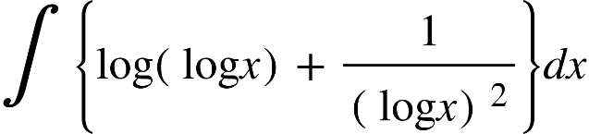  
Solution: We put, {"mathml":"<mml:math style=\"font-family:stix;font-size:16px;\" xmlns:m=\"http://schemas.openxmlformats.org/officeDocument/2006/math\" xmlns:mml=\"http://www.w3.org/1998/Math/MathML\"><mml:mstyle mathsize=\"16px\"><mml:mi mathvariant=\"normal\">l</mml:mi><mml:mi mathvariant=\"normal\">o</mml:mi><mml:mi mathvariant=\"normal\">g</mml:mi><mml:mo>&#x2061;</mml:mo><mml:mi>x</mml:mi><mml:mo>=</mml:mo><mml:mi>z</mml:mi></mml:mstyle></mml:math>","origin":"MathType Legacy","version":"v3.18.2"}, i.e., {"mathml":"<mml:math style=\"font-family:stix;font-size:16px;\" xmlns:m=\"http://schemas.openxmlformats.org/officeDocument/2006/math\" xmlns:mml=\"http://www.w3.org/1998/Math/MathML\"><mml:mstyle mathsize=\"16px\"><mml:mi>x</mml:mi><mml:mo>=</mml:mo><mml:msup><mml:mi>e</mml:mi><mml:mn>2</mml:mn></mml:msup><mml:mo>&#x21D2;</mml:mo><mml:mi>d</mml:mi><mml:mi>x</mml:mi><mml:mo>=</mml:mo><mml:msup><mml:mi>e</mml:mi><mml:mn>2</mml:mn></mml:msup><mml:mi>d</mml:mi><mml:mi>z</mml:mi></mml:mstyle></mml:math>","origin":"MathType Legacy","version":"v3.18.2"}

{"mathml":"<mml:math style=\"font-family:stix;font-size:16px;\" xmlns:m=\"http://schemas.openxmlformats.org/officeDocument/2006/math\" xmlns:mml=\"http://www.w3.org/1998/Math/MathML\"><mml:mstyle mathsize=\"16px\"><mml:mtable columnalign=\"right\"><mml:mtr><mml:mtd/><mml:mtd><mml:mi>I</mml:mi><mml:mo>=</mml:mo><mml:mo>&#x222B;</mml:mo><mml:mi>&#xA0;</mml:mi><mml:mfenced separators=\"|\"><mml:mrow><mml:mi mathvariant=\"normal\">l</mml:mi><mml:mi mathvariant=\"normal\">o</mml:mi><mml:mi mathvariant=\"normal\">g</mml:mi><mml:mo>&#x2061;</mml:mo><mml:mi>z</mml:mi><mml:mo>+</mml:mo><mml:mfrac><mml:mn>1</mml:mn><mml:msup><mml:mi>z</mml:mi><mml:mn>2</mml:mn></mml:msup></mml:mfrac></mml:mrow></mml:mfenced><mml:msup><mml:mi>e</mml:mi><mml:mi>z</mml:mi></mml:msup><mml:mi>d</mml:mi><mml:mi>z</mml:mi></mml:mtd></mml:mtr><mml:mtr><mml:mtd/><mml:mtd><mml:mi>&#xA0;</mml:mi><mml:mo>=</mml:mo><mml:mo>&#x222B;</mml:mo><mml:mi>&#xA0;</mml:mi><mml:mfenced open=\"{\" close=\"}\" separators=\"|\"><mml:mrow><mml:mfenced separators=\"|\"><mml:mrow><mml:mi mathvariant=\"normal\">l</mml:mi><mml:mi mathvariant=\"normal\">o</mml:mi><mml:mi mathvariant=\"normal\">g</mml:mi><mml:mo>&#x2061;</mml:mo><mml:mi>z</mml:mi><mml:mo>+</mml:mo><mml:mfrac><mml:mn>1</mml:mn><mml:mi>z</mml:mi></mml:mfrac></mml:mrow></mml:mfenced><mml:mo>-</mml:mo><mml:mfenced separators=\"|\"><mml:mrow><mml:mfrac><mml:mn>1</mml:mn><mml:mi>z</mml:mi></mml:mfrac><mml:mo>-</mml:mo><mml:mfrac><mml:mn>1</mml:mn><mml:msup><mml:mi>z</mml:mi><mml:mn>2</mml:mn></mml:msup></mml:mfrac></mml:mrow></mml:mfenced></mml:mrow></mml:mfenced><mml:msup><mml:mi>e</mml:mi><mml:mi>z</mml:mi></mml:msup><mml:mi>d</mml:mi><mml:mi>z</mml:mi></mml:mtd></mml:mtr><mml:mtr><mml:mtd/><mml:mtd><mml:mi>&#xA0;</mml:mi><mml:mo>=</mml:mo><mml:mo>&#x222B;</mml:mo><mml:mi>&#xA0;</mml:mi><mml:mfenced open=\"{\" close=\"}\" separators=\"|\"><mml:mrow><mml:mfenced separators=\"|\"><mml:mrow><mml:mi mathvariant=\"normal\">l</mml:mi><mml:mi mathvariant=\"normal\">o</mml:mi><mml:mi mathvariant=\"normal\">g</mml:mi><mml:mo>&#x2061;</mml:mo><mml:mi>z</mml:mi><mml:mo>+</mml:mo><mml:mfrac><mml:mn>1</mml:mn><mml:mi>z</mml:mi></mml:mfrac></mml:mrow></mml:mfenced><mml:msup><mml:mi>e</mml:mi><mml:mi>z</mml:mi></mml:msup><mml:mi>d</mml:mi><mml:mi>z</mml:mi><mml:mo>-</mml:mo><mml:mo>&#x222B;</mml:mo><mml:mi>&#xA0;</mml:mi><mml:mfenced separators=\"|\"><mml:mrow><mml:mfrac><mml:mn>1</mml:mn><mml:mi>z</mml:mi></mml:mfrac><mml:mo>-</mml:mo><mml:mfrac><mml:mn>1</mml:mn><mml:msup><mml:mi>z</mml:mi><mml:mn>2</mml:mn></mml:msup></mml:mfrac></mml:mrow></mml:mfenced></mml:mrow></mml:mfenced><mml:msup><mml:mi>e</mml:mi><mml:mi>z</mml:mi></mml:msup><mml:mi>d</mml:mi><mml:mi>z</mml:mi></mml:mtd></mml:mtr><mml:mtr><mml:mtd/><mml:mtd><mml:mi>&#xA0;</mml:mi><mml:mo>=</mml:mo><mml:mo>&#x222B;</mml:mo><mml:mi>&#xA0;</mml:mi><mml:mfenced open=\"{\" close=\"}\" separators=\"|\"><mml:mrow><mml:mi mathvariant=\"normal\">l</mml:mi><mml:mi mathvariant=\"normal\">o</mml:mi><mml:mi mathvariant=\"normal\">g</mml:mi><mml:mo>&#x2061;</mml:mo><mml:mi>z</mml:mi><mml:mo>+</mml:mo><mml:mfrac><mml:mi>d</mml:mi><mml:mrow><mml:mi>d</mml:mi><mml:mi>z</mml:mi></mml:mrow></mml:mfrac><mml:mo>(</mml:mo><mml:mi mathvariant=\"normal\">l</mml:mi><mml:mi mathvariant=\"normal\">o</mml:mi><mml:mi mathvariant=\"normal\">g</mml:mi><mml:mo>&#x2061;</mml:mo><mml:mi>z</mml:mi><mml:mo>)</mml:mo></mml:mrow></mml:mfenced><mml:msup><mml:mi>e</mml:mi><mml:mi>z</mml:mi></mml:msup><mml:mi>d</mml:mi><mml:mi>x</mml:mi><mml:mo>-</mml:mo><mml:mo>&#x222B;</mml:mo><mml:mi>&#xA0;</mml:mi><mml:mfenced open=\"{\" close=\"}\" separators=\"|\"><mml:mrow><mml:mfrac><mml:mn>1</mml:mn><mml:mi>z</mml:mi></mml:mfrac><mml:mo>+</mml:mo><mml:mfrac><mml:mi>d</mml:mi><mml:mrow><mml:mi>d</mml:mi><mml:mi>z</mml:mi></mml:mrow></mml:mfrac><mml:mfenced separators=\"|\"><mml:mfrac><mml:mn>1</mml:mn><mml:mi>z</mml:mi></mml:mfrac></mml:mfenced></mml:mrow></mml:mfenced><mml:msup><mml:mi>e</mml:mi><mml:mi>z</mml:mi></mml:msup><mml:mi>d</mml:mi><mml:mi>z</mml:mi></mml:mtd></mml:mtr><mml:mtr><mml:mtd/><mml:mtd><mml:mi>&#xA0;</mml:mi><mml:mo>=</mml:mo><mml:mi mathvariant=\"normal\">l</mml:mi><mml:mi mathvariant=\"normal\">o</mml:mi><mml:mi mathvariant=\"normal\">g</mml:mi><mml:mo>&#x2061;</mml:mo><mml:mi>z</mml:mi><mml:mo>&#x22C5;</mml:mo><mml:msup><mml:mi>e</mml:mi><mml:mi>z</mml:mi></mml:msup><mml:mo>-</mml:mo><mml:mfrac><mml:mn>1</mml:mn><mml:mi>z</mml:mi></mml:mfrac><mml:mo>&#x22C5;</mml:mo><mml:msup><mml:mi>e</mml:mi><mml:mi>z</mml:mi></mml:msup><mml:mo>+</mml:mo><mml:mi>C</mml:mi></mml:mtd></mml:mtr></mml:mtable></mml:mstyle></mml:math>","origin":"MathType Legacy","version":"v3.18.2"}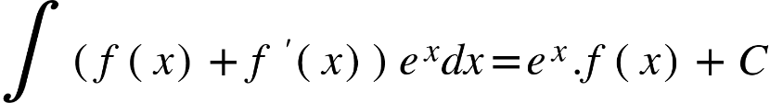

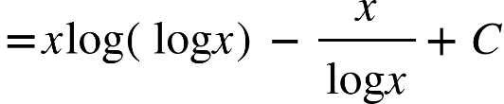

Ex. 8. 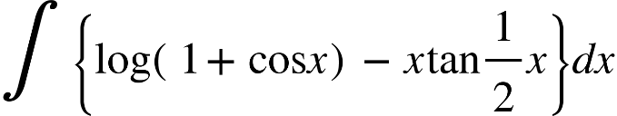.  
Solution:

{"mathml":"<mml:math style=\"font-family:stix;font-size:16px;\" xmlns:m=\"http://schemas.openxmlformats.org/officeDocument/2006/math\" xmlns:mml=\"http://www.w3.org/1998/Math/MathML\"><mml:mstyle mathsize=\"16px\"><mml:mtable columnalign=\"right\"><mml:mtr><mml:mtd/><mml:mtd><mml:mi>&#xA0;</mml:mi><mml:mo>&#x222B;</mml:mo><mml:mi>&#xA0;</mml:mi><mml:mi mathvariant=\"normal\">l</mml:mi><mml:mi mathvariant=\"normal\">o</mml:mi><mml:mi mathvariant=\"normal\">g</mml:mi><mml:mo>&#x2061;</mml:mo><mml:mo>(</mml:mo><mml:mn>1</mml:mn><mml:mo>+</mml:mo><mml:mi mathvariant=\"normal\">c</mml:mi><mml:mi mathvariant=\"normal\">o</mml:mi><mml:mi mathvariant=\"normal\">s</mml:mi><mml:mo>&#x2061;</mml:mo><mml:mi>x</mml:mi><mml:mo>)</mml:mo><mml:mi>d</mml:mi><mml:mi>x</mml:mi><mml:mo>-</mml:mo><mml:mo>&#x222B;</mml:mo><mml:mi>&#xA0;</mml:mi><mml:mi>x</mml:mi><mml:mi mathvariant=\"normal\">t</mml:mi><mml:mi mathvariant=\"normal\">a</mml:mi><mml:mi mathvariant=\"normal\">n</mml:mi><mml:mo>&#x2061;</mml:mo><mml:mfrac><mml:mn>1</mml:mn><mml:mn>2</mml:mn></mml:mfrac><mml:mi>x</mml:mi><mml:mi>d</mml:mi><mml:mi>x</mml:mi></mml:mtd></mml:mtr><mml:mtr><mml:mtd><mml:mo>=</mml:mo></mml:mtd><mml:mtd><mml:mi mathvariant=\"normal\">l</mml:mi><mml:mi mathvariant=\"normal\">o</mml:mi><mml:mi mathvariant=\"normal\">g</mml:mi><mml:mo>&#x2061;</mml:mo><mml:mo>(</mml:mo><mml:mn>1</mml:mn><mml:mo>+</mml:mo><mml:mi mathvariant=\"normal\">c</mml:mi><mml:mi mathvariant=\"normal\">o</mml:mi><mml:mi mathvariant=\"normal\">s</mml:mi><mml:mo>&#x2061;</mml:mo><mml:mi>x</mml:mi><mml:mo>)</mml:mo><mml:mo>&#x222B;</mml:mo><mml:mi>&#xA0;</mml:mi><mml:mn>1</mml:mn><mml:mo>&#x22C5;</mml:mo><mml:mi>d</mml:mi><mml:mi>x</mml:mi><mml:mo>-</mml:mo><mml:mo>&#x222B;</mml:mo><mml:mi>&#xA0;</mml:mi><mml:mfenced open=\"{\" close=\"}\" separators=\"|\"><mml:mrow><mml:mfrac><mml:mi>d</mml:mi><mml:mrow><mml:mi>d</mml:mi><mml:mi>x</mml:mi></mml:mrow></mml:mfrac><mml:mi mathvariant=\"normal\">l</mml:mi><mml:mi mathvariant=\"normal\">o</mml:mi><mml:mi mathvariant=\"normal\">g</mml:mi><mml:mo>&#x2061;</mml:mo><mml:mo>(</mml:mo><mml:mn>1</mml:mn><mml:mo>+</mml:mo><mml:mi mathvariant=\"normal\">c</mml:mi><mml:mi mathvariant=\"normal\">o</mml:mi><mml:mi mathvariant=\"normal\">s</mml:mi><mml:mo>&#x2061;</mml:mo><mml:mi>x</mml:mi><mml:mo>)</mml:mo><mml:mo>&#x22C5;</mml:mo><mml:mo>&#x222B;</mml:mo><mml:mi>&#xA0;</mml:mi><mml:mn>1</mml:mn><mml:mi>d</mml:mi><mml:mi>x</mml:mi></mml:mrow></mml:mfenced><mml:mi>d</mml:mi><mml:mi>x</mml:mi></mml:mtd></mml:mtr><mml:mtr><mml:mtd/><mml:mtd><mml:mi>&#xA0;</mml:mi><mml:mo>-</mml:mo><mml:mo>&#x222B;</mml:mo><mml:mi>&#xA0;</mml:mi><mml:mi>x</mml:mi><mml:mi mathvariant=\"normal\">t</mml:mi><mml:mi mathvariant=\"normal\">a</mml:mi><mml:mi mathvariant=\"normal\">n</mml:mi><mml:mo>&#x2061;</mml:mo><mml:mfrac><mml:mn>1</mml:mn><mml:mn>2</mml:mn></mml:mfrac><mml:mi>x</mml:mi><mml:mi>d</mml:mi><mml:mi>x</mml:mi></mml:mtd></mml:mtr><mml:mtr><mml:mtd><mml:mo>=</mml:mo></mml:mtd><mml:mtd><mml:mi>x</mml:mi><mml:mi mathvariant=\"normal\">l</mml:mi><mml:mi mathvariant=\"normal\">o</mml:mi><mml:mi mathvariant=\"normal\">g</mml:mi><mml:mo>&#x2061;</mml:mo><mml:mo>(</mml:mo><mml:mn>1</mml:mn><mml:mo>+</mml:mo><mml:mi mathvariant=\"normal\">c</mml:mi><mml:mi mathvariant=\"normal\">o</mml:mi><mml:mi mathvariant=\"normal\">s</mml:mi><mml:mo>&#x2061;</mml:mo><mml:mi>x</mml:mi><mml:mo>)</mml:mo><mml:mo>-</mml:mo><mml:mo>&#x222B;</mml:mo><mml:mi>&#xA0;</mml:mi><mml:mi>x</mml:mi><mml:mo>&#x22C5;</mml:mo><mml:mfrac><mml:mrow><mml:mo>(</mml:mo><mml:mo>-</mml:mo><mml:mi mathvariant=\"normal\">s</mml:mi><mml:mi mathvariant=\"normal\">i</mml:mi><mml:mi mathvariant=\"normal\">n</mml:mi><mml:mo>&#x2061;</mml:mo><mml:mi>x</mml:mi><mml:mo>)</mml:mo><mml:mi>d</mml:mi><mml:mi>x</mml:mi></mml:mrow><mml:mrow><mml:mn>1</mml:mn><mml:mo>+</mml:mo><mml:mi mathvariant=\"normal\">c</mml:mi><mml:mi mathvariant=\"normal\">o</mml:mi><mml:mi mathvariant=\"normal\">s</mml:mi><mml:mo>&#x2061;</mml:mo><mml:mi>x</mml:mi></mml:mrow></mml:mfrac><mml:mo>-</mml:mo><mml:mo>&#x222B;</mml:mo><mml:mi>&#xA0;</mml:mi><mml:mi>x</mml:mi><mml:mi mathvariant=\"normal\">t</mml:mi><mml:mi mathvariant=\"normal\">a</mml:mi><mml:mi mathvariant=\"normal\">n</mml:mi><mml:mo>&#x2061;</mml:mo><mml:mfrac><mml:mn>1</mml:mn><mml:mn>2</mml:mn></mml:mfrac><mml:mi>x</mml:mi><mml:mi>d</mml:mi><mml:mi>x</mml:mi></mml:mtd></mml:mtr></mml:mtable></mml:mstyle></mml:math>","origin":"MathType Legacy","version":"v3.18.2"}

{"mathml":"<mml:math style=\"font-family:stix;font-size:16px;\" xmlns:m=\"http://schemas.openxmlformats.org/officeDocument/2006/math\" xmlns:mml=\"http://www.w3.org/1998/Math/MathML\"><mml:mstyle mathsize=\"16px\"><mml:mtable columnalign=\"right\"><mml:mtr><mml:mtd/><mml:mtd><mml:mi>&#xA0;</mml:mi><mml:mo>=</mml:mo><mml:mi>x</mml:mi><mml:mi mathvariant=\"normal\">l</mml:mi><mml:mi mathvariant=\"normal\">o</mml:mi><mml:mi mathvariant=\"normal\">g</mml:mi><mml:mo>&#x2061;</mml:mo><mml:mo>(</mml:mo><mml:mn>1</mml:mn><mml:mo>+</mml:mo><mml:mi mathvariant=\"normal\">c</mml:mi><mml:mi mathvariant=\"normal\">o</mml:mi><mml:mi mathvariant=\"normal\">s</mml:mi><mml:mo>&#x2061;</mml:mo><mml:mi>x</mml:mi><mml:mo>)</mml:mo><mml:mo>+</mml:mo><mml:mo>&#x222B;</mml:mo><mml:mi>&#xA0;</mml:mi><mml:mi>x</mml:mi><mml:mo>&#x22C5;</mml:mo><mml:mfrac><mml:mrow><mml:mn>2</mml:mn><mml:mi mathvariant=\"normal\">s</mml:mi><mml:mi mathvariant=\"normal\">i</mml:mi><mml:mi mathvariant=\"normal\">n</mml:mi><mml:mo>&#x2061;</mml:mo><mml:mfrac><mml:mn>1</mml:mn><mml:mn>2</mml:mn></mml:mfrac><mml:mi>x</mml:mi><mml:mi mathvariant=\"normal\">c</mml:mi><mml:mi mathvariant=\"normal\">o</mml:mi><mml:mi mathvariant=\"normal\">s</mml:mi><mml:mo>&#x2061;</mml:mo><mml:mfrac><mml:mn>1</mml:mn><mml:mn>2</mml:mn></mml:mfrac><mml:mi>x</mml:mi></mml:mrow><mml:mrow><mml:mn>2</mml:mn><mml:msup><mml:mrow><mml:mi mathvariant=\"normal\">c</mml:mi><mml:mi mathvariant=\"normal\">o</mml:mi><mml:mi mathvariant=\"normal\">s</mml:mi></mml:mrow><mml:mn>2</mml:mn></mml:msup><mml:mo>&#x2061;</mml:mo><mml:mfrac><mml:mn>1</mml:mn><mml:mn>2</mml:mn></mml:mfrac><mml:mi>x</mml:mi></mml:mrow></mml:mfrac><mml:mi>d</mml:mi><mml:mi>x</mml:mi><mml:mo>-</mml:mo><mml:mo>&#x222B;</mml:mo><mml:mi>&#xA0;</mml:mi><mml:mi>x</mml:mi><mml:mi mathvariant=\"normal\">t</mml:mi><mml:mi mathvariant=\"normal\">a</mml:mi><mml:mi mathvariant=\"normal\">n</mml:mi><mml:mo>&#x2061;</mml:mo><mml:mfrac><mml:mn>1</mml:mn><mml:mn>2</mml:mn></mml:mfrac><mml:mi>x</mml:mi><mml:mi>d</mml:mi><mml:mi>x</mml:mi></mml:mtd></mml:mtr><mml:mtr><mml:mtd/><mml:mtd><mml:mi>&#xA0;</mml:mi><mml:mo>=</mml:mo><mml:mi>x</mml:mi><mml:mi mathvariant=\"normal\">l</mml:mi><mml:mi mathvariant=\"normal\">o</mml:mi><mml:mi mathvariant=\"normal\">g</mml:mi><mml:mo>&#x2061;</mml:mo><mml:mo>(</mml:mo><mml:mn>1</mml:mn><mml:mo>+</mml:mo><mml:mi mathvariant=\"normal\">c</mml:mi><mml:mi mathvariant=\"normal\">o</mml:mi><mml:mi mathvariant=\"normal\">s</mml:mi><mml:mo>&#x2061;</mml:mo><mml:mi>x</mml:mi><mml:mo>)</mml:mo><mml:mo>+</mml:mo><mml:mo>&#x222B;</mml:mo><mml:mi>&#xA0;</mml:mi><mml:mi>x</mml:mi><mml:mi mathvariant=\"normal\">t</mml:mi><mml:mi mathvariant=\"normal\">a</mml:mi><mml:mi mathvariant=\"normal\">n</mml:mi><mml:mo>&#x2061;</mml:mo><mml:mfrac><mml:mn>1</mml:mn><mml:mn>2</mml:mn></mml:mfrac><mml:mi>x</mml:mi><mml:mi>d</mml:mi><mml:mi>x</mml:mi><mml:mo>-</mml:mo><mml:mo>&#x222B;</mml:mo><mml:mi>&#xA0;</mml:mi><mml:mi>x</mml:mi><mml:mi mathvariant=\"normal\">t</mml:mi><mml:mi mathvariant=\"normal\">a</mml:mi><mml:mi mathvariant=\"normal\">n</mml:mi><mml:mo>&#x2061;</mml:mo><mml:mfrac><mml:mn>1</mml:mn><mml:mn>2</mml:mn></mml:mfrac><mml:mi>x</mml:mi><mml:mi>d</mml:mi><mml:mi>x</mml:mi></mml:mtd></mml:mtr><mml:mtr><mml:mtd/><mml:mtd><mml:mi>&#xA0;</mml:mi><mml:mo>=</mml:mo><mml:mi>x</mml:mi><mml:mi mathvariant=\"normal\">l</mml:mi><mml:mi mathvariant=\"normal\">o</mml:mi><mml:mi mathvariant=\"normal\">g</mml:mi><mml:mo>&#x2061;</mml:mo><mml:mo>(</mml:mo><mml:mn>1</mml:mn><mml:mo>+</mml:mo><mml:mi mathvariant=\"normal\">c</mml:mi><mml:mi mathvariant=\"normal\">o</mml:mi><mml:mi mathvariant=\"normal\">s</mml:mi><mml:mo>&#x2061;</mml:mo><mml:mi>x</mml:mi><mml:mo>)</mml:mo><mml:mo>+</mml:mo><mml:mi>C</mml:mi><mml:mo>.</mml:mo></mml:mtd></mml:mtr></mml:mtable></mml:mstyle></mml:math>","origin":"MathType Legacy","version":"v3.18.2"}

Ex. 9. 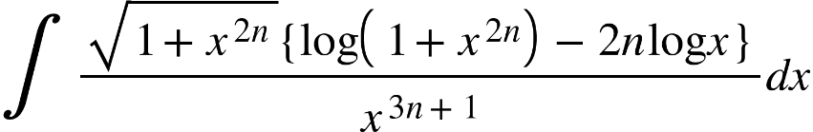,  
where is a rational number.  
Solution 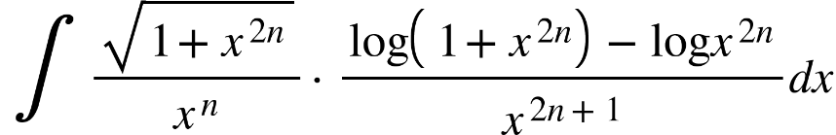

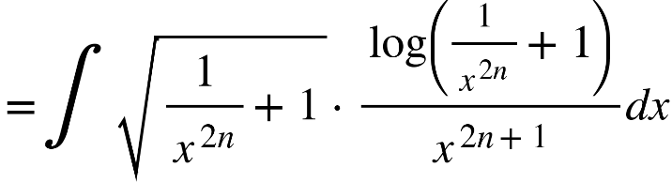

Now let us substitute 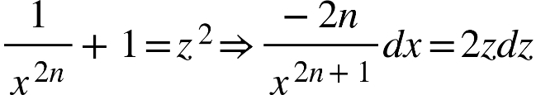  
then 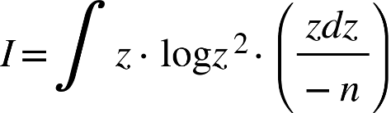

{"mathml":"<mml:math style=\"font-family:stix;font-size:16px;\" xmlns:m=\"http://schemas.openxmlformats.org/officeDocument/2006/math\" xmlns:mml=\"http://www.w3.org/1998/Math/MathML\"><mml:mstyle mathsize=\"16px\"><mml:mtable columnalign=\"right\"><mml:mtr><mml:mtd/><mml:mtd><mml:mi>&#xA0;</mml:mi><mml:mo>=</mml:mo><mml:mo>-</mml:mo><mml:mfrac><mml:mn>2</mml:mn><mml:mi>n</mml:mi></mml:mfrac><mml:mo>&#x222B;</mml:mo><mml:mi>&#xA0;</mml:mi><mml:msup><mml:mi>z</mml:mi><mml:mn>2</mml:mn></mml:msup><mml:mo>&#x22C5;</mml:mo><mml:mi mathvariant=\"normal\">l</mml:mi><mml:mi mathvariant=\"normal\">o</mml:mi><mml:mi mathvariant=\"normal\">g</mml:mi><mml:mo>&#x2061;</mml:mo><mml:mi>z</mml:mi><mml:mi>d</mml:mi><mml:mi>z</mml:mi></mml:mtd></mml:mtr><mml:mtr><mml:mtd/><mml:mtd><mml:mi>&#xA0;</mml:mi><mml:mo>=</mml:mo><mml:mo>-</mml:mo><mml:mfrac><mml:mn>2</mml:mn><mml:mi>n</mml:mi></mml:mfrac><mml:mfenced open=\"[\" close=\"]\" separators=\"|\"><mml:mrow><mml:mi mathvariant=\"normal\">l</mml:mi><mml:mi mathvariant=\"normal\">o</mml:mi><mml:mi mathvariant=\"normal\">g</mml:mi><mml:mo>&#x2061;</mml:mo><mml:mi>z</mml:mi><mml:mo>&#xD7;</mml:mo><mml:mfrac><mml:mn>1</mml:mn><mml:mn>3</mml:mn></mml:mfrac><mml:msup><mml:mi>z</mml:mi><mml:mn>3</mml:mn></mml:msup><mml:mo>-</mml:mo><mml:mo>&#x222B;</mml:mo><mml:mi>&#xA0;</mml:mi><mml:mfrac><mml:mn>1</mml:mn><mml:mn>3</mml:mn></mml:mfrac><mml:msup><mml:mi>z</mml:mi><mml:mn>3</mml:mn></mml:msup><mml:mo>&#xD7;</mml:mo><mml:mfrac><mml:mn>1</mml:mn><mml:mi>z</mml:mi></mml:mfrac><mml:mi>d</mml:mi><mml:mi>z</mml:mi></mml:mrow></mml:mfenced></mml:mtd></mml:mtr><mml:mtr><mml:mtd/><mml:mtd><mml:mi>&#xA0;</mml:mi><mml:mo>=</mml:mo><mml:mo>-</mml:mo><mml:mfrac><mml:mn>2</mml:mn><mml:mi>n</mml:mi></mml:mfrac><mml:mfenced open=\"[\" close=\"]\" separators=\"|\"><mml:mrow><mml:mfrac><mml:mn>1</mml:mn><mml:mn>3</mml:mn></mml:mfrac><mml:msup><mml:mi>z</mml:mi><mml:mn>3</mml:mn></mml:msup><mml:mi mathvariant=\"normal\">l</mml:mi><mml:mi mathvariant=\"normal\">o</mml:mi><mml:mi mathvariant=\"normal\">g</mml:mi><mml:mo>&#x2061;</mml:mo><mml:mi>z</mml:mi><mml:mo>-</mml:mo><mml:mfrac><mml:mn>1</mml:mn><mml:mn>3</mml:mn></mml:mfrac><mml:mo>&#x22C5;</mml:mo><mml:mfrac><mml:mn>1</mml:mn><mml:mn>3</mml:mn></mml:mfrac><mml:msup><mml:mi>z</mml:mi><mml:mn>3</mml:mn></mml:msup></mml:mrow></mml:mfenced><mml:mo>+</mml:mo><mml:mi>C</mml:mi></mml:mtd></mml:mtr><mml:mtr><mml:mtd/><mml:mtd><mml:mi>&#xA0;</mml:mi><mml:mo>=</mml:mo><mml:mo>-</mml:mo><mml:mfrac><mml:mrow><mml:mn>2</mml:mn><mml:msup><mml:mi>z</mml:mi><mml:mn>3</mml:mn></mml:msup></mml:mrow><mml:mrow><mml:mn>9</mml:mn><mml:mi>n</mml:mi></mml:mrow></mml:mfrac><mml:mo>[</mml:mo><mml:mn>3</mml:mn><mml:mi mathvariant=\"normal\">l</mml:mi><mml:mi mathvariant=\"normal\">o</mml:mi><mml:mi mathvariant=\"normal\">g</mml:mi><mml:mo>&#x2061;</mml:mo><mml:mi>z</mml:mi><mml:mo>-</mml:mo><mml:mn>1</mml:mn><mml:mo>]</mml:mo><mml:mo>+</mml:mo><mml:mi>C</mml:mi></mml:mtd></mml:mtr><mml:mtr><mml:mtd/><mml:mtd><mml:mi>&#xA0;</mml:mi><mml:mo>=</mml:mo><mml:mo>-</mml:mo><mml:mfrac><mml:mn>2</mml:mn><mml:mrow><mml:mn>9</mml:mn><mml:mi>n</mml:mi></mml:mrow></mml:mfrac><mml:msup><mml:mfenced separators=\"|\"><mml:mrow><mml:mfrac><mml:mn>1</mml:mn><mml:msup><mml:mi>x</mml:mi><mml:mrow><mml:mn>2</mml:mn><mml:mi>n</mml:mi></mml:mrow></mml:msup></mml:mfrac><mml:mo>+</mml:mo><mml:mn>1</mml:mn></mml:mrow></mml:mfenced><mml:mfrac><mml:mn>3</mml:mn><mml:mn>2</mml:mn></mml:mfrac></mml:msup><mml:mfenced open=\"{\" close=\"}\" separators=\"|\"><mml:mrow><mml:mn>3</mml:mn><mml:mi mathvariant=\"normal\">l</mml:mi><mml:mi mathvariant=\"normal\">o</mml:mi><mml:mi mathvariant=\"normal\">g</mml:mi><mml:mo>&#x2061;</mml:mo><mml:msup><mml:mfenced separators=\"|\"><mml:mrow><mml:mfrac><mml:mn>1</mml:mn><mml:msup><mml:mi>x</mml:mi><mml:mrow><mml:mn>2</mml:mn><mml:mi>n</mml:mi></mml:mrow></mml:msup></mml:mfrac><mml:mo>+</mml:mo><mml:mn>1</mml:mn></mml:mrow></mml:mfenced><mml:mfrac><mml:mn>1</mml:mn><mml:mn>2</mml:mn></mml:mfrac></mml:msup><mml:mo>-</mml:mo><mml:mn>1</mml:mn></mml:mrow></mml:mfenced><mml:mo>+</mml:mo><mml:mi>C</mml:mi><mml:mo>.</mml:mo></mml:mtd></mml:mtr></mml:mtable></mml:mstyle></mml:math>","origin":"MathType Legacy","version":"v3.18.2"}

Ex. 10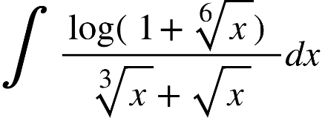.  
Solution : Let us substitute {"mathml":"<mml:math style=\"font-family:stix;font-size:16px;\" xmlns:m=\"http://schemas.openxmlformats.org/officeDocument/2006/math\" xmlns:mml=\"http://www.w3.org/1998/Math/MathML\"><mml:mstyle mathsize=\"16px\"><mml:mi>x</mml:mi><mml:mo>=</mml:mo><mml:msup><mml:mi>t</mml:mi><mml:mn>6</mml:mn></mml:msup><mml:mo>&#x21D2;</mml:mo><mml:mi>d</mml:mi><mml:mi>x</mml:mi><mml:mo>=</mml:mo><mml:mn>6</mml:mn><mml:msup><mml:mi>t</mml:mi><mml:mn>5</mml:mn></mml:msup><mml:mi>d</mml:mi><mml:mi>t</mml:mi></mml:mstyle></mml:math>","origin":"MathType Legacy","version":"v3.18.2"}

{"mathml":"<mml:math style=\"font-family:stix;font-size:16px;\" xmlns:m=\"http://schemas.openxmlformats.org/officeDocument/2006/math\" xmlns:mml=\"http://www.w3.org/1998/Math/MathML\"><mml:mstyle mathsize=\"16px\"><mml:mtable columnalign=\"right\"><mml:mtr><mml:mtd><mml:mi>I</mml:mi></mml:mtd><mml:mtd><mml:mi>&#xA0;</mml:mi><mml:mo>=</mml:mo><mml:mo>&#x222B;</mml:mo><mml:mi>&#xA0;</mml:mi><mml:mfrac><mml:mrow><mml:mi mathvariant=\"normal\">l</mml:mi><mml:mi mathvariant=\"normal\">o</mml:mi><mml:mi mathvariant=\"normal\">g</mml:mi><mml:mo>&#x2061;</mml:mo><mml:mo>(</mml:mo><mml:mn>1</mml:mn><mml:mo>+</mml:mo><mml:mi>t</mml:mi><mml:mo>)</mml:mo></mml:mrow><mml:mrow><mml:msup><mml:mi>t</mml:mi><mml:mn>2</mml:mn></mml:msup><mml:mo>+</mml:mo><mml:msup><mml:mi>t</mml:mi><mml:mn>3</mml:mn></mml:msup></mml:mrow></mml:mfrac><mml:mo>&#x22C5;</mml:mo><mml:mn>6</mml:mn><mml:msup><mml:mi>t</mml:mi><mml:mn>5</mml:mn></mml:msup><mml:mi>d</mml:mi><mml:mi>t</mml:mi></mml:mtd></mml:mtr><mml:mtr><mml:mtd/><mml:mtd><mml:mi>&#xA0;</mml:mi><mml:mo>=</mml:mo><mml:mn>6</mml:mn><mml:mo>&#x222B;</mml:mo><mml:mi>&#xA0;</mml:mi><mml:mfrac><mml:mrow><mml:mi mathvariant=\"normal\">l</mml:mi><mml:mi mathvariant=\"normal\">o</mml:mi><mml:mi mathvariant=\"normal\">g</mml:mi><mml:mo>&#x2061;</mml:mo><mml:mo>(</mml:mo><mml:mn>1</mml:mn><mml:mo>+</mml:mo><mml:mi>t</mml:mi><mml:mo>)</mml:mo></mml:mrow><mml:mrow><mml:mn>1</mml:mn><mml:mo>+</mml:mo><mml:mi>t</mml:mi></mml:mrow></mml:mfrac><mml:mo>&#x22C5;</mml:mo><mml:msup><mml:mi>t</mml:mi><mml:mn>3</mml:mn></mml:msup><mml:mo>&#x22C5;</mml:mo><mml:mi>d</mml:mi><mml:mi>t</mml:mi></mml:mtd></mml:mtr><mml:mtr><mml:mtd/><mml:mtd><mml:mi>&#xA0;</mml:mi><mml:mo>=</mml:mo><mml:mn>6</mml:mn><mml:mo>&#x222B;</mml:mo><mml:mi>&#xA0;</mml:mi><mml:mfrac><mml:mrow><mml:mi mathvariant=\"normal\">l</mml:mi><mml:mi mathvariant=\"normal\">o</mml:mi><mml:mi mathvariant=\"normal\">g</mml:mi><mml:mo>&#x2061;</mml:mo><mml:msup><mml:mi>e</mml:mi><mml:mn>2</mml:mn></mml:msup></mml:mrow><mml:msup><mml:mi>e</mml:mi><mml:mn>2</mml:mn></mml:msup></mml:mfrac><mml:msup><mml:mfenced separators=\"|\"><mml:mrow><mml:msup><mml:mi>e</mml:mi><mml:mn>2</mml:mn></mml:msup><mml:mo>-</mml:mo><mml:mn>1</mml:mn></mml:mrow></mml:mfenced><mml:mn>3</mml:mn></mml:msup><mml:msup><mml:mi>e</mml:mi><mml:mn>2</mml:mn></mml:msup><mml:mi>d</mml:mi><mml:mi>z</mml:mi><mml:mi mathvariant=\"normal\">&#xA0;</mml:mi><mml:mtext>&#xA0;</mml:mtext><mml:mtext>where,</mml:mtext><mml:mtext>&#xA0;</mml:mtext><mml:mn>1</mml:mn><mml:mo>+</mml:mo><mml:mi>t</mml:mi><mml:mo>=</mml:mo><mml:msup><mml:mi>e</mml:mi><mml:mn>2</mml:mn></mml:msup></mml:mtd></mml:mtr><mml:mtr><mml:mtd/><mml:mtd><mml:mi>&#xA0;</mml:mi><mml:mo>=</mml:mo><mml:mn>6</mml:mn><mml:mo>&#x222B;</mml:mo><mml:mi>&#xA0;</mml:mi><mml:mi>z</mml:mi><mml:msup><mml:mfenced separators=\"|\"><mml:mrow><mml:msup><mml:mi>e</mml:mi><mml:mn>2</mml:mn></mml:msup><mml:mo>-</mml:mo><mml:mn>1</mml:mn></mml:mrow></mml:mfenced><mml:mn>3</mml:mn></mml:msup><mml:mi>d</mml:mi><mml:mi>z</mml:mi><mml:mo>,</mml:mo><mml:mi mathvariant=\"normal\">&#xA0;</mml:mi><mml:mo>&#x2235;</mml:mo><mml:mi mathvariant=\"normal\">l</mml:mi><mml:mi mathvariant=\"normal\">o</mml:mi><mml:mi mathvariant=\"normal\">g</mml:mi><mml:mo>&#x2061;</mml:mo><mml:msup><mml:mi>e</mml:mi><mml:mn>2</mml:mn></mml:msup><mml:mo>=</mml:mo><mml:mi>z</mml:mi><mml:mi mathvariant=\"normal\">l</mml:mi><mml:mi mathvariant=\"normal\">o</mml:mi><mml:mi mathvariant=\"normal\">g</mml:mi><mml:mo>&#x2061;</mml:mo><mml:mi>e</mml:mi><mml:mo>=</mml:mo><mml:mi>z</mml:mi></mml:mtd></mml:mtr><mml:mtr><mml:mtd/><mml:mtd><mml:mi>&#xA0;</mml:mi><mml:mo>=</mml:mo><mml:mn>6</mml:mn><mml:mo>&#x222B;</mml:mo><mml:mi>&#xA0;</mml:mi><mml:mi>z</mml:mi><mml:mfenced separators=\"|\"><mml:mrow><mml:msup><mml:mi>e</mml:mi><mml:mrow><mml:mn>3</mml:mn><mml:mi>z</mml:mi></mml:mrow></mml:msup><mml:mo>-</mml:mo><mml:mn>3</mml:mn><mml:msup><mml:mi>e</mml:mi><mml:mrow><mml:mn>2</mml:mn><mml:mi>z</mml:mi></mml:mrow></mml:msup><mml:mo>+</mml:mo><mml:mn>3</mml:mn><mml:msup><mml:mi>e</mml:mi><mml:mn>2</mml:mn></mml:msup><mml:mo>-</mml:mo><mml:mn>1</mml:mn></mml:mrow></mml:mfenced><mml:mi>d</mml:mi><mml:mi>z</mml:mi></mml:mtd></mml:mtr><mml:mtr><mml:mtd/><mml:mtd><mml:mi>&#xA0;</mml:mi><mml:mo>=</mml:mo><mml:mn>6</mml:mn><mml:mfenced open=\"[\" close=\"\" separators=\"|\"><mml:mrow><mml:mfenced open=\"{\" close=\"}\" separators=\"|\"><mml:mrow><mml:mi>z</mml:mi><mml:mo>&#x22C5;</mml:mo><mml:mfrac><mml:mi>d</mml:mi><mml:mn>3</mml:mn></mml:mfrac><mml:msup><mml:mi>e</mml:mi><mml:mrow><mml:mn>3</mml:mn><mml:mi>z</mml:mi></mml:mrow></mml:msup><mml:mo>-</mml:mo><mml:mo>&#x222B;</mml:mo><mml:mi>&#xA0;</mml:mi><mml:mfrac><mml:mn>1</mml:mn><mml:mn>3</mml:mn></mml:mfrac><mml:msup><mml:mi>e</mml:mi><mml:mrow><mml:mn>3</mml:mn><mml:mi>z</mml:mi></mml:mrow></mml:msup><mml:mi>d</mml:mi><mml:mi>z</mml:mi></mml:mrow></mml:mfenced><mml:mo>-</mml:mo><mml:mn>3</mml:mn><mml:mfenced open=\"{\" close=\"}\" separators=\"|\"><mml:mrow><mml:mi>z</mml:mi><mml:mo>&#x22C5;</mml:mo><mml:mfrac><mml:mn>1</mml:mn><mml:mn>2</mml:mn></mml:mfrac><mml:msup><mml:mi>e</mml:mi><mml:mrow><mml:mn>2</mml:mn><mml:mi>z</mml:mi></mml:mrow></mml:msup><mml:mo>-</mml:mo><mml:mo>&#x222B;</mml:mo><mml:mi>&#xA0;</mml:mi><mml:mfrac><mml:mn>1</mml:mn><mml:mn>2</mml:mn></mml:mfrac><mml:msup><mml:mi>e</mml:mi><mml:mrow><mml:mn>2</mml:mn><mml:mi>z</mml:mi></mml:mrow></mml:msup><mml:mi>d</mml:mi><mml:mi>z</mml:mi></mml:mrow></mml:mfenced></mml:mrow></mml:mfenced></mml:mtd></mml:mtr><mml:mtr><mml:mtd/><mml:mtd><mml:mi>&#xA0;</mml:mi><mml:mo>=</mml:mo><mml:mn>6</mml:mn><mml:mfenced open=\"[\" close=\"\" separators=\"|\"><mml:mrow><mml:mfrac><mml:mn>1</mml:mn><mml:mn>3</mml:mn></mml:mfrac><mml:mi>z</mml:mi><mml:msup><mml:mi>e</mml:mi><mml:mrow><mml:mn>3</mml:mn><mml:mi>z</mml:mi></mml:mrow></mml:msup><mml:mo>-</mml:mo><mml:mfrac><mml:mn>1</mml:mn><mml:mn>9</mml:mn></mml:mfrac><mml:msup><mml:mi>e</mml:mi><mml:mrow><mml:mn>3</mml:mn><mml:mi>z</mml:mi></mml:mrow></mml:msup><mml:mo>-</mml:mo><mml:mn>3</mml:mn><mml:mfenced open=\"{\" close=\"}\" separators=\"|\"><mml:mrow><mml:mfrac><mml:mn>1</mml:mn><mml:mn>2</mml:mn></mml:mfrac><mml:mi>z</mml:mi><mml:msup><mml:mi>e</mml:mi><mml:mrow><mml:mn>2</mml:mn><mml:mi>z</mml:mi></mml:mrow></mml:msup><mml:mo>-</mml:mo><mml:mfrac><mml:mn>1</mml:mn><mml:mn>4</mml:mn></mml:mfrac><mml:msup><mml:mi>e</mml:mi><mml:mrow><mml:mn>2</mml:mn><mml:mi>z</mml:mi></mml:mrow></mml:msup></mml:mrow></mml:mfenced></mml:mrow></mml:mfenced></mml:mtd></mml:mtr><mml:mtr><mml:mtd/><mml:mtd/></mml:mtr></mml:mtable></mml:mstyle></mml:math>","origin":"MathType Legacy","version":"v3.18.2"}

where, 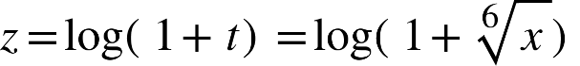

Ex. 11. 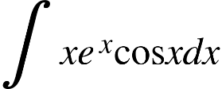

Solution: Let,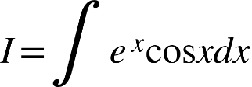

{"mathml":"<mml:math style=\"font-family:stix;font-size:16px;\" xmlns:m=\"http://schemas.openxmlformats.org/officeDocument/2006/math\" xmlns:mml=\"http://www.w3.org/1998/Math/MathML\"><mml:mstyle mathsize=\"16px\"><mml:mtable columnalign=\"right\"><mml:mtr><mml:mtd/><mml:mtd><mml:mi>&#xA0;</mml:mi><mml:mo>=</mml:mo><mml:msup><mml:mi>e</mml:mi><mml:mi>x</mml:mi></mml:msup><mml:mo>(</mml:mo><mml:mi mathvariant=\"normal\">s</mml:mi><mml:mi mathvariant=\"normal\">i</mml:mi><mml:mi mathvariant=\"normal\">n</mml:mi><mml:mo>&#x2061;</mml:mo><mml:mi>x</mml:mi><mml:mo>)</mml:mo><mml:mo>-</mml:mo><mml:mo>&#x222B;</mml:mo><mml:mi>&#xA0;</mml:mi><mml:mfenced open=\"{\" close=\"}\" separators=\"|\"><mml:mrow><mml:mfrac><mml:mi>d</mml:mi><mml:mrow><mml:mi>d</mml:mi><mml:mi>x</mml:mi></mml:mrow></mml:mfrac><mml:mfenced separators=\"|\"><mml:msup><mml:mi>e</mml:mi><mml:mi>x</mml:mi></mml:msup></mml:mfenced><mml:mo>&#x222B;</mml:mo><mml:mi>&#xA0;</mml:mi><mml:mi mathvariant=\"normal\">c</mml:mi><mml:mi mathvariant=\"normal\">o</mml:mi><mml:mi mathvariant=\"normal\">s</mml:mi><mml:mo>&#x2061;</mml:mo><mml:mi>x</mml:mi><mml:mi>d</mml:mi><mml:mi>x</mml:mi></mml:mrow></mml:mfenced><mml:mi>d</mml:mi><mml:mi>x</mml:mi></mml:mtd></mml:mtr><mml:mtr><mml:mtd/><mml:mtd><mml:mi>&#xA0;</mml:mi><mml:mo>=</mml:mo><mml:msup><mml:mi>e</mml:mi><mml:mi>x</mml:mi></mml:msup><mml:mi mathvariant=\"normal\">s</mml:mi><mml:mi mathvariant=\"normal\">i</mml:mi><mml:mi mathvariant=\"normal\">n</mml:mi><mml:mo>&#x2061;</mml:mo><mml:mi>x</mml:mi><mml:mo>-</mml:mo><mml:mo>&#x222B;</mml:mo><mml:mi>&#xA0;</mml:mi><mml:msup><mml:mi>e</mml:mi><mml:mi>x</mml:mi></mml:msup><mml:mi mathvariant=\"normal\">s</mml:mi><mml:mi mathvariant=\"normal\">i</mml:mi><mml:mi mathvariant=\"normal\">n</mml:mi><mml:mo>&#x2061;</mml:mo><mml:mi>x</mml:mi><mml:mi>d</mml:mi><mml:mi>x</mml:mi></mml:mtd></mml:mtr><mml:mtr><mml:mtd/><mml:mtd><mml:mi>&#xA0;</mml:mi><mml:mo>=</mml:mo><mml:msup><mml:mi>e</mml:mi><mml:mi>x</mml:mi></mml:msup><mml:mi mathvariant=\"normal\">s</mml:mi><mml:mi mathvariant=\"normal\">i</mml:mi><mml:mi mathvariant=\"normal\">n</mml:mi><mml:mo>&#x2061;</mml:mo><mml:mi>x</mml:mi><mml:mo>-</mml:mo><mml:mfenced open=\"[\" close=\"]\" separators=\"|\"><mml:mrow><mml:msup><mml:mi>e</mml:mi><mml:mi>x</mml:mi></mml:msup><mml:mo>&#x222B;</mml:mo><mml:mi>&#xA0;</mml:mi><mml:mi mathvariant=\"normal\">s</mml:mi><mml:mi mathvariant=\"normal\">i</mml:mi><mml:mi mathvariant=\"normal\">n</mml:mi><mml:mo>&#x2061;</mml:mo><mml:mi>x</mml:mi><mml:mi>d</mml:mi><mml:mi>x</mml:mi><mml:mo>-</mml:mo><mml:mo>&#x222B;</mml:mo><mml:mi>&#xA0;</mml:mi><mml:mfenced open=\"{\" close=\"}\" separators=\"|\"><mml:mrow><mml:mfrac><mml:mi>d</mml:mi><mml:mrow><mml:mi>d</mml:mi><mml:mi>x</mml:mi></mml:mrow></mml:mfrac><mml:mfenced separators=\"|\"><mml:msup><mml:mi>e</mml:mi><mml:mi>x</mml:mi></mml:msup></mml:mfenced><mml:mo>&#x222B;</mml:mo><mml:mi>&#xA0;</mml:mi><mml:mi mathvariant=\"normal\">s</mml:mi><mml:mi mathvariant=\"normal\">i</mml:mi><mml:mi mathvariant=\"normal\">n</mml:mi><mml:mo>&#x2061;</mml:mo><mml:mi>x</mml:mi><mml:mi>d</mml:mi><mml:mi>x</mml:mi></mml:mrow></mml:mfenced><mml:mi>d</mml:mi><mml:mi>x</mml:mi></mml:mrow></mml:mfenced></mml:mtd></mml:mtr></mml:mtable></mml:mstyle></mml:math>","origin":"MathType Legacy","version":"v3.18.2"}

Now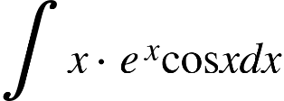{"mathml":"<mml:math style=\"font-family:stix;font-size:16px;\" xmlns:m=\"http://schemas.openxmlformats.org/officeDocument/2006/math\" xmlns:mml=\"http://www.w3.org/1998/Math/MathML\"><mml:mstyle mathsize=\"16px\"><mml:mtable columnalign=\"right\"><mml:mtr><mml:mtd/><mml:mtd><mml:mi>&#xA0;</mml:mi><mml:mo>=</mml:mo><mml:msup><mml:mi>e</mml:mi><mml:mi>x</mml:mi></mml:msup><mml:mi mathvariant=\"normal\">s</mml:mi><mml:mi mathvariant=\"normal\">i</mml:mi><mml:mi mathvariant=\"normal\">n</mml:mi><mml:mo>&#x2061;</mml:mo><mml:mi>x</mml:mi><mml:mo>+</mml:mo><mml:msup><mml:mi>e</mml:mi><mml:mi>x</mml:mi></mml:msup><mml:mi mathvariant=\"normal\">c</mml:mi><mml:mi mathvariant=\"normal\">o</mml:mi><mml:mi mathvariant=\"normal\">s</mml:mi><mml:mo>&#x2061;</mml:mo><mml:mi>x</mml:mi><mml:mo>-</mml:mo><mml:mo>&#x222B;</mml:mo><mml:mi>&#xA0;</mml:mi><mml:msup><mml:mi>e</mml:mi><mml:mi>x</mml:mi></mml:msup><mml:mo>&#x22C5;</mml:mo><mml:mi mathvariant=\"normal\">c</mml:mi><mml:mi mathvariant=\"normal\">o</mml:mi><mml:mi mathvariant=\"normal\">s</mml:mi><mml:mo>&#x2061;</mml:mo><mml:mi>x</mml:mi></mml:mtd></mml:mtr><mml:mtr><mml:mtd/><mml:mtd><mml:mi>&#xA0;</mml:mi><mml:mo>=</mml:mo><mml:msup><mml:mi>e</mml:mi><mml:mi>x</mml:mi></mml:msup><mml:mo>(</mml:mo><mml:mi mathvariant=\"normal\">c</mml:mi><mml:mi mathvariant=\"normal\">o</mml:mi><mml:mi mathvariant=\"normal\">s</mml:mi><mml:mo>&#x2061;</mml:mo><mml:mi>x</mml:mi><mml:mo>+</mml:mo><mml:mi mathvariant=\"normal\">s</mml:mi><mml:mi mathvariant=\"normal\">i</mml:mi><mml:mi mathvariant=\"normal\">n</mml:mi><mml:mo>&#x2061;</mml:mo><mml:mi>x</mml:mi><mml:mo>)</mml:mo><mml:mo>-</mml:mo><mml:mn>1</mml:mn></mml:mtd></mml:mtr><mml:mtr><mml:mtd/><mml:mtd><mml:mi>&#xA0;</mml:mi><mml:mo>&#x2234;</mml:mo><mml:mi mathvariant=\"normal\">&#xA0;</mml:mi><mml:mi>l</mml:mi><mml:mo>=</mml:mo><mml:mo>&#x222B;</mml:mo><mml:mi>&#xA0;</mml:mi><mml:msup><mml:mi>e</mml:mi><mml:mi>x</mml:mi></mml:msup><mml:mi mathvariant=\"normal\">c</mml:mi><mml:mi mathvariant=\"normal\">o</mml:mi><mml:mi mathvariant=\"normal\">s</mml:mi><mml:mo>&#x2061;</mml:mo><mml:mi>x</mml:mi><mml:mi>d</mml:mi><mml:mi>x</mml:mi><mml:mo>=</mml:mo><mml:mfrac><mml:mn>1</mml:mn><mml:mn>2</mml:mn></mml:mfrac><mml:msup><mml:mi>e</mml:mi><mml:mi>x</mml:mi></mml:msup><mml:mo>(</mml:mo><mml:mi mathvariant=\"normal\">c</mml:mi><mml:mi mathvariant=\"normal\">o</mml:mi><mml:mi mathvariant=\"normal\">s</mml:mi><mml:mo>&#x2061;</mml:mo><mml:mi>x</mml:mi><mml:mo>+</mml:mo><mml:mi mathvariant=\"normal\">s</mml:mi><mml:mi mathvariant=\"normal\">i</mml:mi><mml:mi mathvariant=\"normal\">n</mml:mi><mml:mo>&#x2061;</mml:mo><mml:mi>x</mml:mi><mml:mo>)</mml:mo></mml:mtd></mml:mtr></mml:mtable></mml:mstyle></mml:math>","origin":"MathType Legacy","version":"v3.18.2"}

{"mathml":"<mml:math style=\"font-family:stix;font-size:16px;\" xmlns:m=\"http://schemas.openxmlformats.org/officeDocument/2006/math\" xmlns:mml=\"http://www.w3.org/1998/Math/MathML\"><mml:mstyle mathsize=\"16px\"><mml:mtable columnalign=\"right\"><mml:mtr><mml:mtd/><mml:mtd/><mml:mtd><mml:mi>&#xA0;</mml:mi><mml:mo>=</mml:mo><mml:mo>&#x222B;</mml:mo><mml:mi>&#xA0;</mml:mi><mml:mi>x</mml:mi><mml:mfenced open=\"{\" close=\"}\" separators=\"|\"><mml:mrow><mml:msup><mml:mi>e</mml:mi><mml:mi>x</mml:mi></mml:msup><mml:mi mathvariant=\"normal\">c</mml:mi><mml:mi mathvariant=\"normal\">o</mml:mi><mml:mi mathvariant=\"normal\">s</mml:mi><mml:mo>&#x2061;</mml:mo><mml:mi>x</mml:mi></mml:mrow></mml:mfenced><mml:mi>d</mml:mi><mml:mi>x</mml:mi></mml:mtd></mml:mtr><mml:mtr><mml:mtd/><mml:mtd/><mml:mtd><mml:mi>&#xA0;</mml:mi><mml:mo>=</mml:mo><mml:mi>x</mml:mi><mml:mo>&#x222B;</mml:mo><mml:mi>&#xA0;</mml:mi><mml:msup><mml:mi>e</mml:mi><mml:mi>x</mml:mi></mml:msup><mml:mi mathvariant=\"normal\">c</mml:mi><mml:mi mathvariant=\"normal\">o</mml:mi><mml:mi mathvariant=\"normal\">s</mml:mi><mml:mo>&#x2061;</mml:mo><mml:mi>x</mml:mi><mml:mi>d</mml:mi><mml:mi>x</mml:mi><mml:mo>-</mml:mo><mml:mo>&#x222B;</mml:mo><mml:mi>&#xA0;</mml:mi><mml:mfenced open=\"{\" close=\"}\" separators=\"|\"><mml:mrow><mml:mfrac><mml:mi>d</mml:mi><mml:mrow><mml:mi>d</mml:mi><mml:mi>x</mml:mi></mml:mrow></mml:mfrac><mml:mo>&#x22C5;</mml:mo><mml:mi>x</mml:mi><mml:mo>&#x22C5;</mml:mo><mml:mo>&#x222B;</mml:mo><mml:mi>&#xA0;</mml:mi><mml:msup><mml:mi>e</mml:mi><mml:mi>x</mml:mi></mml:msup><mml:mi mathvariant=\"normal\">c</mml:mi><mml:mi mathvariant=\"normal\">o</mml:mi><mml:mi mathvariant=\"normal\">s</mml:mi><mml:mo>&#x2061;</mml:mo><mml:mi>x</mml:mi><mml:mi>d</mml:mi><mml:mi>x</mml:mi></mml:mrow></mml:mfenced><mml:mi>d</mml:mi><mml:mi>x</mml:mi></mml:mtd></mml:mtr><mml:mtr><mml:mtd/><mml:mtd><mml:mi>&#xA0;</mml:mi><mml:mo>=</mml:mo><mml:mi>x</mml:mi><mml:mo>&#x22C5;</mml:mo><mml:mfrac><mml:mn>1</mml:mn><mml:mn>2</mml:mn></mml:mfrac><mml:msup><mml:mi>e</mml:mi><mml:mi>x</mml:mi></mml:msup><mml:mo>(</mml:mo><mml:mi mathvariant=\"normal\">c</mml:mi><mml:mi mathvariant=\"normal\">o</mml:mi><mml:mi mathvariant=\"normal\">s</mml:mi><mml:mo>&#x2061;</mml:mo><mml:mi>x</mml:mi><mml:mo>+</mml:mo><mml:mi mathvariant=\"normal\">s</mml:mi><mml:mi mathvariant=\"normal\">i</mml:mi><mml:mi mathvariant=\"normal\">n</mml:mi><mml:mo>&#x2061;</mml:mo><mml:mi>x</mml:mi><mml:mo>)</mml:mo><mml:mo>-</mml:mo><mml:mfrac><mml:mn>1</mml:mn><mml:mn>2</mml:mn></mml:mfrac><mml:mo>&#x222B;</mml:mo><mml:mi>&#xA0;</mml:mi><mml:msup><mml:mi>e</mml:mi><mml:mi>x</mml:mi></mml:msup><mml:mo>(</mml:mo><mml:mi mathvariant=\"normal\">c</mml:mi><mml:mi mathvariant=\"normal\">o</mml:mi><mml:mi mathvariant=\"normal\">s</mml:mi><mml:mo>&#x2061;</mml:mo><mml:mi>x</mml:mi><mml:mo>+</mml:mo><mml:mi mathvariant=\"normal\">s</mml:mi><mml:mi mathvariant=\"normal\">i</mml:mi><mml:mi mathvariant=\"normal\">n</mml:mi><mml:mo>&#x2061;</mml:mo><mml:mi>x</mml:mi><mml:mo>)</mml:mo><mml:mi>d</mml:mi><mml:mi>x</mml:mi></mml:mtd><mml:mtd><mml:mtext>(1)</mml:mtext></mml:mtd></mml:mtr></mml:mtable></mml:mstyle></mml:math>","origin":"MathType Legacy","version":"v3.18.2"}

Again 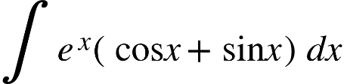

{"mathml":"<mml:math style=\"font-family:stix;font-size:16px;\" xmlns:m=\"http://schemas.openxmlformats.org/officeDocument/2006/math\" xmlns:mml=\"http://www.w3.org/1998/Math/MathML\"><mml:mstyle mathsize=\"16px\"><mml:mtable columnalign=\"right\"><mml:mtr><mml:mtd/><mml:mtd><mml:mi>&#xA0;</mml:mi><mml:mo>=</mml:mo><mml:mo>&#x222B;</mml:mo><mml:mi>&#xA0;</mml:mi><mml:msup><mml:mi>e</mml:mi><mml:mi>x</mml:mi></mml:msup><mml:mi mathvariant=\"normal\">c</mml:mi><mml:mi mathvariant=\"normal\">o</mml:mi><mml:mi mathvariant=\"normal\">s</mml:mi><mml:mo>&#x2061;</mml:mo><mml:mi>x</mml:mi><mml:mi>d</mml:mi><mml:mi>x</mml:mi><mml:mo>+</mml:mo><mml:mo>&#x222B;</mml:mo><mml:mi>&#xA0;</mml:mi><mml:msup><mml:mi>e</mml:mi><mml:mi>x</mml:mi></mml:msup><mml:mi mathvariant=\"normal\">s</mml:mi><mml:mi mathvariant=\"normal\">i</mml:mi><mml:mi mathvariant=\"normal\">n</mml:mi><mml:mo>&#x2061;</mml:mo><mml:mi>x</mml:mi><mml:mi>d</mml:mi><mml:mi>x</mml:mi></mml:mtd></mml:mtr><mml:mtr><mml:mtd/><mml:mtd><mml:mi>&#xA0;</mml:mi><mml:mo>=</mml:mo><mml:msup><mml:mi>e</mml:mi><mml:mi>x</mml:mi></mml:msup><mml:mo>&#x22C5;</mml:mo><mml:mi mathvariant=\"normal\">s</mml:mi><mml:mi mathvariant=\"normal\">i</mml:mi><mml:mi mathvariant=\"normal\">n</mml:mi><mml:mo>&#x2061;</mml:mo><mml:mi>x</mml:mi><mml:mo>-</mml:mo><mml:mo>&#x222B;</mml:mo><mml:mi>&#xA0;</mml:mi><mml:msup><mml:mi>e</mml:mi><mml:mi>x</mml:mi></mml:msup><mml:mi mathvariant=\"normal\">s</mml:mi><mml:mi mathvariant=\"normal\">i</mml:mi><mml:mi mathvariant=\"normal\">n</mml:mi><mml:mo>&#x2061;</mml:mo><mml:mi>x</mml:mi><mml:mi>d</mml:mi><mml:mi>x</mml:mi><mml:mo>+</mml:mo><mml:mo>&#x222B;</mml:mo><mml:mi>&#xA0;</mml:mi><mml:msup><mml:mi>e</mml:mi><mml:mi>x</mml:mi></mml:msup><mml:mi mathvariant=\"normal\">s</mml:mi><mml:mi mathvariant=\"normal\">i</mml:mi><mml:mi mathvariant=\"normal\">n</mml:mi><mml:mo>&#x2061;</mml:mo><mml:mi>x</mml:mi><mml:mi>d</mml:mi><mml:mi>x</mml:mi></mml:mtd></mml:mtr><mml:mtr><mml:mtd/><mml:mtd><mml:mi>&#xA0;</mml:mi><mml:mo>=</mml:mo><mml:msup><mml:mi>e</mml:mi><mml:mi>x</mml:mi></mml:msup><mml:mo>&#x22C5;</mml:mo><mml:mi mathvariant=\"normal\">s</mml:mi><mml:mi mathvariant=\"normal\">i</mml:mi><mml:mi mathvariant=\"normal\">n</mml:mi><mml:mo>&#x2061;</mml:mo><mml:mi>x</mml:mi><mml:mo>-</mml:mo><mml:mo>&#x222B;</mml:mo><mml:mi>&#xA0;</mml:mi><mml:msup><mml:mi>e</mml:mi><mml:mi>x</mml:mi></mml:msup><mml:mi mathvariant=\"normal\">s</mml:mi><mml:mi mathvariant=\"normal\">i</mml:mi><mml:mi mathvariant=\"normal\">n</mml:mi><mml:mo>&#x2061;</mml:mo><mml:mi>x</mml:mi><mml:mi>d</mml:mi><mml:mi>x</mml:mi><mml:mo>+</mml:mo><mml:mo>&#x222B;</mml:mo><mml:mi>&#xA0;</mml:mi><mml:msup><mml:mi>e</mml:mi><mml:mi>x</mml:mi></mml:msup><mml:mi mathvariant=\"normal\">s</mml:mi><mml:mi mathvariant=\"normal\">i</mml:mi><mml:mi mathvariant=\"normal\">n</mml:mi><mml:mo>&#x2061;</mml:mo><mml:mi>x</mml:mi><mml:mi>d</mml:mi><mml:mi>x</mml:mi></mml:mtd></mml:mtr><mml:mtr><mml:mtd/><mml:mtd><mml:mi>&#xA0;</mml:mi><mml:mo>=</mml:mo><mml:msup><mml:mi>e</mml:mi><mml:mi>x</mml:mi></mml:msup><mml:mi mathvariant=\"normal\">s</mml:mi><mml:mi mathvariant=\"normal\">i</mml:mi><mml:mi mathvariant=\"normal\">n</mml:mi><mml:mo>&#x2061;</mml:mo><mml:mi>x</mml:mi></mml:mtd></mml:mtr></mml:mtable></mml:mstyle></mml:math>","origin":"MathType Legacy","version":"v3.18.2"}

From (1)

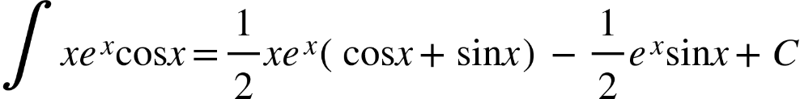

Ex. 12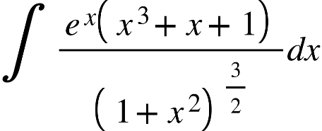.  
Solution : 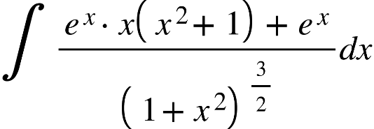

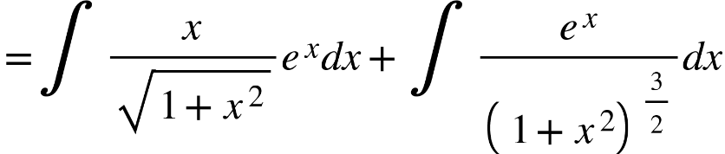

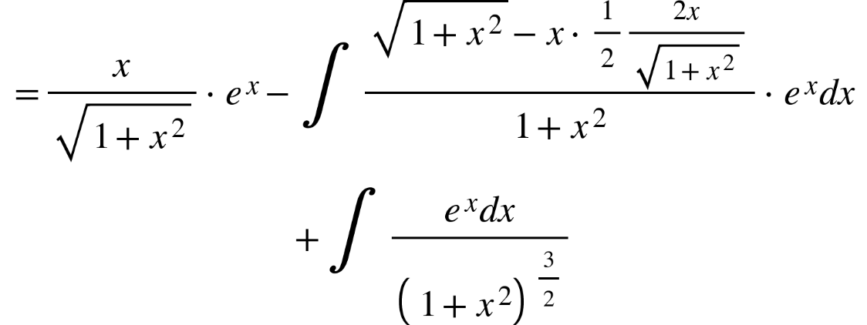

[

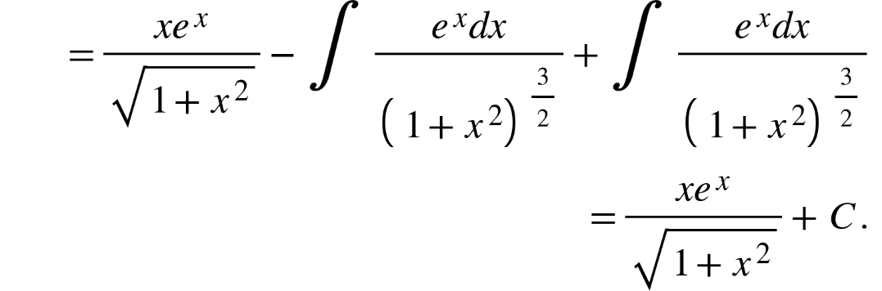

Ex. 13. 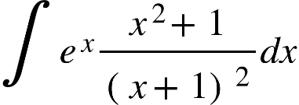  
Solution 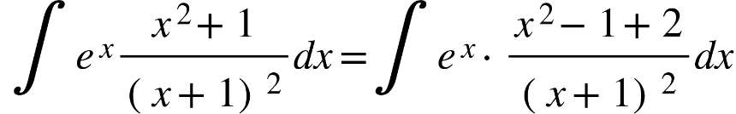

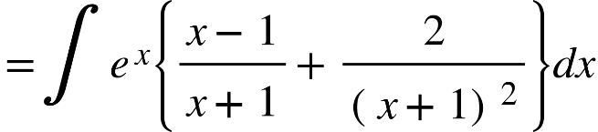

Let, 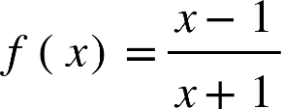then 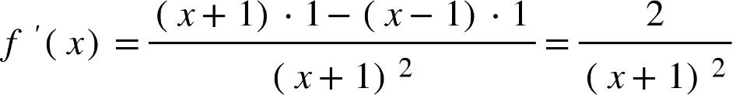

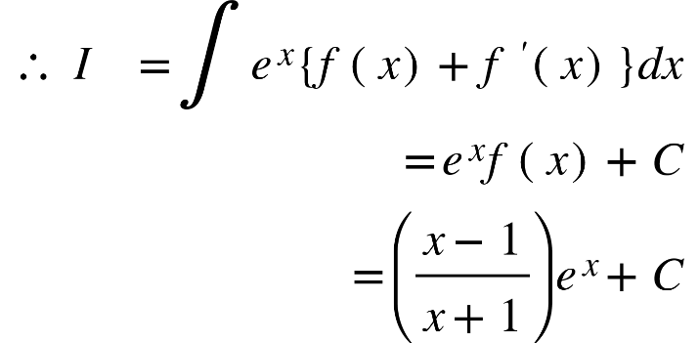

* 1. 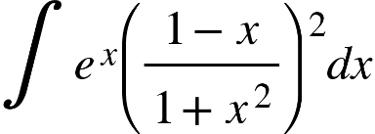[ C. P. 1990, 2000  
     Solution: 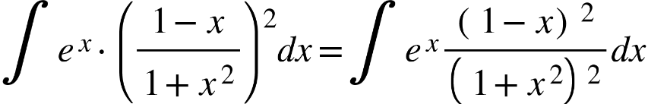

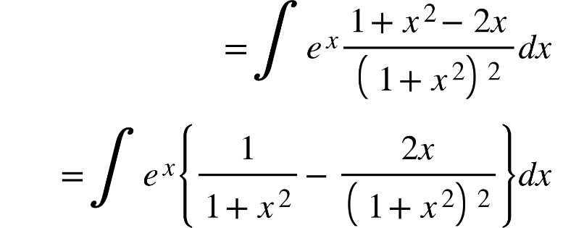

Let, 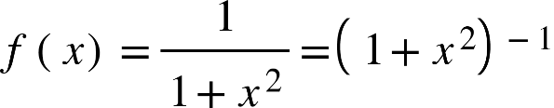  
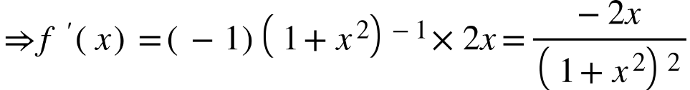

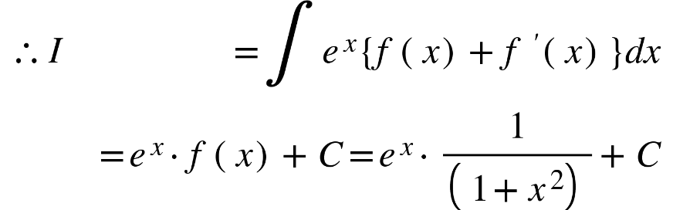

Ex. 14. Evaluate: 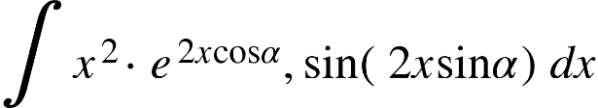  
Solution: We put {"mathml":"<mml:math style=\"font-family:stix;font-size:16px;\" xmlns:m=\"http://schemas.openxmlformats.org/officeDocument/2006/math\" xmlns:mml=\"http://www.w3.org/1998/Math/MathML\"><mml:mstyle mathsize=\"16px\"><mml:mn>2</mml:mn><mml:mi mathvariant=\"normal\">c</mml:mi><mml:mi mathvariant=\"normal\">o</mml:mi><mml:mi mathvariant=\"normal\">s</mml:mi><mml:mo>&#x2061;</mml:mo><mml:mi>&#x3B1;</mml:mi><mml:mo>=</mml:mo><mml:mi>p</mml:mi><mml:mo>,</mml:mo><mml:mn>2</mml:mn><mml:mi mathvariant=\"normal\">s</mml:mi><mml:mi mathvariant=\"normal\">i</mml:mi><mml:mi mathvariant=\"normal\">n</mml:mi><mml:mo>&#x2061;</mml:mo><mml:mi>&#x3B1;</mml:mi><mml:mo>=</mml:mo><mml:mi>q</mml:mi></mml:mstyle></mml:math>","origin":"MathType Legacy","version":"v3.18.2"}then, {"mathml":"<mml:math style=\"font-family:stix;font-size:16px;\" xmlns:m=\"http://schemas.openxmlformats.org/officeDocument/2006/math\" xmlns:mml=\"http://www.w3.org/1998/Math/MathML\"><mml:mstyle mathsize=\"16px\"><mml:msup><mml:mi>p</mml:mi><mml:mn>2</mml:mn></mml:msup><mml:mo>+</mml:mo><mml:msup><mml:mi>q</mml:mi><mml:mn>2</mml:mn></mml:msup><mml:mo>=</mml:mo><mml:mn>4</mml:mn></mml:mstyle></mml:math>","origin":"MathType Legacy","version":"v3.18.2"}i.e., 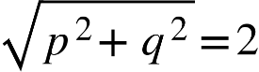and thus 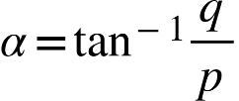

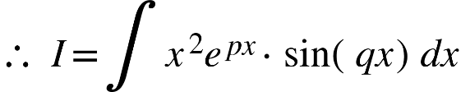

We shall apply the rule of integration by parts, taking as first function and as second function.

{"mathml":"<mml:math style=\"font-family:stix;font-size:16px;\" xmlns:m=\"http://schemas.openxmlformats.org/officeDocument/2006/math\" xmlns:mml=\"http://www.w3.org/1998/Math/MathML\"><mml:mstyle mathsize=\"16px\"><mml:mtable columnalign=\"right\"><mml:mtr><mml:mtd><mml:mi>I</mml:mi><mml:mo>=</mml:mo><mml:msup><mml:mi>x</mml:mi><mml:mn>2</mml:mn></mml:msup><mml:mo>&#x22C5;</mml:mo><mml:mfenced open=\"{\" close=\"}\" separators=\"|\"><mml:mfrac><mml:mrow><mml:msup><mml:mi>e</mml:mi><mml:mrow><mml:mi>p</mml:mi><mml:mi>x</mml:mi></mml:mrow></mml:msup><mml:mo>&#x22C5;</mml:mo><mml:mi mathvariant=\"normal\">s</mml:mi><mml:mi mathvariant=\"normal\">i</mml:mi><mml:mi mathvariant=\"normal\">n</mml:mi><mml:mo>&#x2061;</mml:mo><mml:mo>(</mml:mo><mml:mi>q</mml:mi><mml:mi>x</mml:mi><mml:mo>-</mml:mo><mml:mi>&#x3D5;</mml:mi><mml:mo>)</mml:mo></mml:mrow><mml:mi>r</mml:mi></mml:mfrac></mml:mfenced></mml:mtd><mml:mtd><mml:mi>&#xA0;</mml:mi><mml:mo>-</mml:mo><mml:mn>2</mml:mn><mml:mi>x</mml:mi><mml:mfenced open=\"{\" close=\"}\" separators=\"|\"><mml:mfrac><mml:mrow><mml:msup><mml:mi>e</mml:mi><mml:mrow><mml:mi>p</mml:mi><mml:mi>x</mml:mi></mml:mrow></mml:msup><mml:mo>&#x22C5;</mml:mo><mml:mi mathvariant=\"normal\">s</mml:mi><mml:mi mathvariant=\"normal\">i</mml:mi><mml:mi mathvariant=\"normal\">n</mml:mi><mml:mo>&#x2061;</mml:mo><mml:mo>(</mml:mo><mml:mi>q</mml:mi><mml:mi>x</mml:mi><mml:mo>-</mml:mo><mml:mn>2</mml:mn><mml:mi>&#x3D5;</mml:mi><mml:mo>)</mml:mo></mml:mrow><mml:msup><mml:mi>r</mml:mi><mml:mn>2</mml:mn></mml:msup></mml:mfrac></mml:mfenced></mml:mtd></mml:mtr><mml:mtr><mml:mtd/><mml:mtd><mml:mi>&#xA0;</mml:mi><mml:mo>+</mml:mo><mml:mn>2</mml:mn><mml:mfenced open=\"{\" close=\"}\" separators=\"|\"><mml:mfrac><mml:mrow><mml:msup><mml:mi>e</mml:mi><mml:mrow><mml:mi>p</mml:mi><mml:mi>x</mml:mi></mml:mrow></mml:msup><mml:mo>&#x22C5;</mml:mo><mml:mi mathvariant=\"normal\">s</mml:mi><mml:mi mathvariant=\"normal\">i</mml:mi><mml:mi mathvariant=\"normal\">n</mml:mi><mml:mo>&#x2061;</mml:mo><mml:mo>(</mml:mo><mml:mi>q</mml:mi><mml:mi>x</mml:mi><mml:mo>-</mml:mo><mml:mn>3</mml:mn><mml:mi>&#x3D5;</mml:mi><mml:mo>)</mml:mo></mml:mrow><mml:msup><mml:mi>r</mml:mi><mml:mn>3</mml:mn></mml:msup></mml:mfrac></mml:mfenced><mml:mo>+</mml:mo><mml:mi>C</mml:mi></mml:mtd></mml:mtr></mml:mtable></mml:mstyle></mml:math>","origin":"MathType Legacy","version":"v3.18.2"}

where 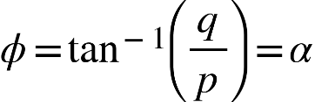and 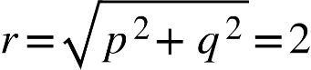

Finally,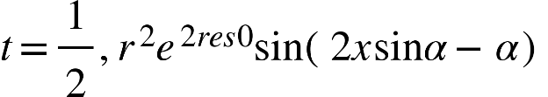

{"mathml":"<mml:math style=\"font-family:stix;font-size:16px;\" xmlns:m=\"http://schemas.openxmlformats.org/officeDocument/2006/math\" xmlns:mml=\"http://www.w3.org/1998/Math/MathML\"><mml:mstyle mathsize=\"16px\"><mml:mtable columnalign=\"right\"><mml:mtr><mml:mtd/><mml:mtd><mml:mi>&#xA0;</mml:mi><mml:mo>-</mml:mo><mml:mfrac><mml:mi>x</mml:mi><mml:mn>2</mml:mn></mml:mfrac><mml:msup><mml:mi>e</mml:mi><mml:mrow><mml:mn>2</mml:mn><mml:mi>x</mml:mi><mml:mi mathvariant=\"normal\">c</mml:mi><mml:mi mathvariant=\"normal\">o</mml:mi><mml:mi mathvariant=\"normal\">s</mml:mi><mml:mo>&#x2061;</mml:mo><mml:mi>&#x3B1;</mml:mi></mml:mrow></mml:msup><mml:mi mathvariant=\"normal\">s</mml:mi><mml:mi mathvariant=\"normal\">i</mml:mi><mml:mi mathvariant=\"normal\">n</mml:mi><mml:mo>&#x2061;</mml:mo><mml:mo>(</mml:mo><mml:mn>2</mml:mn><mml:mi>x</mml:mi><mml:mi mathvariant=\"normal\">s</mml:mi><mml:mi mathvariant=\"normal\">i</mml:mi><mml:mi mathvariant=\"normal\">n</mml:mi><mml:mo>&#x2061;</mml:mo><mml:mi>&#x3B1;</mml:mi><mml:mo>-</mml:mo><mml:mn>2</mml:mn><mml:mi>&#x3B1;</mml:mi><mml:mo>)</mml:mo></mml:mtd></mml:mtr><mml:mtr><mml:mtd/><mml:mtd><mml:mi>&#xA0;</mml:mi><mml:mo>+</mml:mo><mml:mfrac><mml:mn>1</mml:mn><mml:mn>4</mml:mn></mml:mfrac><mml:msup><mml:mi>e</mml:mi><mml:mrow><mml:mn>2</mml:mn><mml:mi>x</mml:mi><mml:mi mathvariant=\"normal\">c</mml:mi><mml:mi mathvariant=\"normal\">o</mml:mi><mml:mi mathvariant=\"normal\">s</mml:mi><mml:mo>&#x2061;</mml:mo><mml:mi>&#x3B1;</mml:mi></mml:mrow></mml:msup><mml:mi mathvariant=\"normal\">s</mml:mi><mml:mi mathvariant=\"normal\">i</mml:mi><mml:mi mathvariant=\"normal\">n</mml:mi><mml:mo>&#x2061;</mml:mo><mml:mo>(</mml:mo><mml:mn>2</mml:mn><mml:mi>x</mml:mi><mml:mi mathvariant=\"normal\">s</mml:mi><mml:mi mathvariant=\"normal\">i</mml:mi><mml:mi mathvariant=\"normal\">n</mml:mi><mml:mo>&#x2061;</mml:mo><mml:mi>&#x3B1;</mml:mi><mml:mo>-</mml:mo><mml:mn>3</mml:mn><mml:mi>&#x3B1;</mml:mi><mml:mo>)</mml:mo><mml:mo>+</mml:mo><mml:mi>C</mml:mi></mml:mtd></mml:mtr></mml:mtable></mml:mstyle></mml:math>","origin":"MathType Legacy","version":"v3.18.2"}

Ex. 15. Evaluate Solution: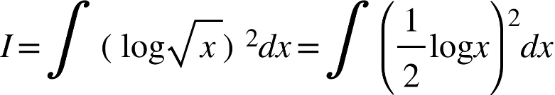

{"mathml":"<mml:math style=\"font-family:stix;font-size:16px;\" xmlns:m=\"http://schemas.openxmlformats.org/officeDocument/2006/math\" xmlns:mml=\"http://www.w3.org/1998/Math/MathML\"><mml:mstyle mathsize=\"16px\"><mml:mtable columnalign=\"right\"><mml:mtr><mml:mtd/><mml:mtd><mml:mi>&#xA0;</mml:mi><mml:mo>=</mml:mo><mml:mfrac><mml:mn>1</mml:mn><mml:mn>4</mml:mn></mml:mfrac><mml:mo>&#x222B;</mml:mo><mml:mi>&#xA0;</mml:mi><mml:mo>(</mml:mo><mml:mi mathvariant=\"normal\">l</mml:mi><mml:mi mathvariant=\"normal\">o</mml:mi><mml:mi mathvariant=\"normal\">g</mml:mi><mml:mo>&#x2061;</mml:mo><mml:mi>x</mml:mi><mml:msup><mml:mo>)</mml:mo><mml:mn>2</mml:mn></mml:msup><mml:mi>d</mml:mi><mml:mi>x</mml:mi></mml:mtd></mml:mtr><mml:mtr><mml:mtd/><mml:mtd><mml:mi>&#xA0;</mml:mi><mml:mo>=</mml:mo><mml:mfrac><mml:mn>1</mml:mn><mml:mn>4</mml:mn></mml:mfrac><mml:mo>(</mml:mo><mml:mi mathvariant=\"normal\">l</mml:mi><mml:mi mathvariant=\"normal\">o</mml:mi><mml:mi mathvariant=\"normal\">g</mml:mi><mml:mo>&#x2061;</mml:mo><mml:mi>x</mml:mi><mml:msup><mml:mo>)</mml:mo><mml:mn>2</mml:mn></mml:msup><mml:mo>&#x222B;</mml:mo><mml:mi>&#xA0;</mml:mi><mml:mi>d</mml:mi><mml:mi>x</mml:mi><mml:mo>-</mml:mo><mml:mfrac><mml:mn>1</mml:mn><mml:mn>4</mml:mn></mml:mfrac><mml:mo>&#x222B;</mml:mo><mml:mi>&#xA0;</mml:mi><mml:mfenced open=\"[\" close=\"]\" separators=\"|\"><mml:mrow><mml:mfenced open=\"{\" close=\"}\" separators=\"|\"><mml:mrow><mml:mfrac><mml:mi>d</mml:mi><mml:mrow><mml:mi>d</mml:mi><mml:mi>x</mml:mi></mml:mrow></mml:mfrac><mml:mo>(</mml:mo><mml:mi mathvariant=\"normal\">l</mml:mi><mml:mi mathvariant=\"normal\">o</mml:mi><mml:mi mathvariant=\"normal\">g</mml:mi><mml:mo>&#x2061;</mml:mo><mml:mi>x</mml:mi><mml:msup><mml:mo>)</mml:mo><mml:mn>2</mml:mn></mml:msup></mml:mrow></mml:mfenced><mml:mo>&#x222B;</mml:mo><mml:mi>&#xA0;</mml:mi><mml:mi>d</mml:mi><mml:mi>x</mml:mi></mml:mrow></mml:mfenced><mml:mi>d</mml:mi><mml:mi>x</mml:mi></mml:mtd></mml:mtr><mml:mtr><mml:mtd/><mml:mtd><mml:mi>&#xA0;</mml:mi><mml:mo>=</mml:mo><mml:mfrac><mml:mn>1</mml:mn><mml:mn>4</mml:mn></mml:mfrac><mml:mi>x</mml:mi><mml:mo>(</mml:mo><mml:mi mathvariant=\"normal\">l</mml:mi><mml:mi mathvariant=\"normal\">o</mml:mi><mml:mi mathvariant=\"normal\">g</mml:mi><mml:mo>&#x2061;</mml:mo><mml:mi>x</mml:mi><mml:msup><mml:mo>)</mml:mo><mml:mn>2</mml:mn></mml:msup><mml:mo>-</mml:mo><mml:mfrac><mml:mn>1</mml:mn><mml:mn>4</mml:mn></mml:mfrac><mml:mo>&#x22C5;</mml:mo><mml:mo>&#x222B;</mml:mo><mml:mi>&#xA0;</mml:mi><mml:mfenced separators=\"|\"><mml:mrow><mml:mn>2</mml:mn><mml:mi mathvariant=\"normal\">l</mml:mi><mml:mi mathvariant=\"normal\">o</mml:mi><mml:mi mathvariant=\"normal\">g</mml:mi><mml:mo>&#x2061;</mml:mo><mml:mi>x</mml:mi><mml:mo>&#xD7;</mml:mo><mml:mfrac><mml:mn>1</mml:mn><mml:mi>x</mml:mi></mml:mfrac><mml:mo>&#x22C5;</mml:mo><mml:mi>x</mml:mi></mml:mrow></mml:mfenced><mml:mi>d</mml:mi><mml:mi>x</mml:mi></mml:mtd></mml:mtr><mml:mtr><mml:mtd/><mml:mtd><mml:mi>&#xA0;</mml:mi><mml:mo>=</mml:mo><mml:mfrac><mml:mn>1</mml:mn><mml:mn>4</mml:mn></mml:mfrac><mml:mi>x</mml:mi><mml:mo>(</mml:mo><mml:mi mathvariant=\"normal\">l</mml:mi><mml:mi mathvariant=\"normal\">o</mml:mi><mml:mi mathvariant=\"normal\">g</mml:mi><mml:mo>&#x2061;</mml:mo><mml:mi>x</mml:mi><mml:msup><mml:mo>)</mml:mo><mml:mn>2</mml:mn></mml:msup><mml:mo>-</mml:mo><mml:mfrac><mml:mn>1</mml:mn><mml:mn>2</mml:mn></mml:mfrac><mml:mo>&#x22C5;</mml:mo><mml:mo>&#x222B;</mml:mo><mml:mi>&#xA0;</mml:mi><mml:mi mathvariant=\"normal\">l</mml:mi><mml:mi mathvariant=\"normal\">o</mml:mi><mml:mi mathvariant=\"normal\">g</mml:mi><mml:mo>&#x2061;</mml:mo><mml:mi>x</mml:mi><mml:mi>d</mml:mi><mml:mi>x</mml:mi></mml:mtd></mml:mtr><mml:mtr><mml:mtd/><mml:mtd><mml:mi>&#xA0;</mml:mi><mml:mo>=</mml:mo><mml:mfrac><mml:mn>1</mml:mn><mml:mn>4</mml:mn></mml:mfrac><mml:mi>x</mml:mi><mml:mo>(</mml:mo><mml:mi mathvariant=\"normal\">l</mml:mi><mml:mi mathvariant=\"normal\">o</mml:mi><mml:mi mathvariant=\"normal\">g</mml:mi><mml:mo>&#x2061;</mml:mo><mml:mi>x</mml:mi><mml:msup><mml:mo>)</mml:mo><mml:mn>2</mml:mn></mml:msup><mml:mo>-</mml:mo><mml:mfrac><mml:mn>1</mml:mn><mml:mn>2</mml:mn></mml:mfrac><mml:mfenced open=\"[\" close=\"]\" separators=\"|\"><mml:mrow><mml:mi mathvariant=\"normal\">l</mml:mi><mml:mi mathvariant=\"normal\">o</mml:mi><mml:mi mathvariant=\"normal\">g</mml:mi><mml:mo>&#x2061;</mml:mo><mml:mi>x</mml:mi><mml:mo>&#x222B;</mml:mo><mml:mi>&#xA0;</mml:mi><mml:mi>d</mml:mi><mml:mi>x</mml:mi><mml:mo>-</mml:mo><mml:mo>&#x222B;</mml:mo><mml:mi>&#xA0;</mml:mi><mml:mfenced open=\"{\" close=\"}\" separators=\"|\"><mml:mrow><mml:mfrac><mml:mi>d</mml:mi><mml:mrow><mml:mi>d</mml:mi><mml:mi>x</mml:mi></mml:mrow></mml:mfrac><mml:mo>(</mml:mo><mml:mi mathvariant=\"normal\">l</mml:mi><mml:mi mathvariant=\"normal\">o</mml:mi><mml:mi mathvariant=\"normal\">g</mml:mi><mml:mo>&#x2061;</mml:mo><mml:mi>x</mml:mi><mml:mo>)</mml:mo><mml:mo>&#x222B;</mml:mo><mml:mi>&#xA0;</mml:mi><mml:mi>d</mml:mi><mml:mi>x</mml:mi></mml:mrow></mml:mfenced></mml:mrow></mml:mfenced><mml:mi>d</mml:mi><mml:mi>x</mml:mi></mml:mtd></mml:mtr><mml:mtr><mml:mtd/><mml:mtd><mml:mi>&#xA0;</mml:mi><mml:mo>=</mml:mo><mml:mfrac><mml:mn>1</mml:mn><mml:mn>4</mml:mn></mml:mfrac><mml:mi>x</mml:mi><mml:mo>(</mml:mo><mml:mi mathvariant=\"normal\">l</mml:mi><mml:mi mathvariant=\"normal\">o</mml:mi><mml:mi mathvariant=\"normal\">g</mml:mi><mml:mo>&#x2061;</mml:mo><mml:mi>x</mml:mi><mml:msup><mml:mo>)</mml:mo><mml:mn>2</mml:mn></mml:msup><mml:mo>-</mml:mo><mml:mfrac><mml:mn>1</mml:mn><mml:mn>2</mml:mn></mml:mfrac><mml:mi>x</mml:mi><mml:mi mathvariant=\"normal\">l</mml:mi><mml:mi mathvariant=\"normal\">o</mml:mi><mml:mi mathvariant=\"normal\">g</mml:mi><mml:mo>&#x2061;</mml:mo><mml:mi>x</mml:mi><mml:mo>+</mml:mo><mml:mfrac><mml:mn>1</mml:mn><mml:mn>2</mml:mn></mml:mfrac><mml:mo>&#x222B;</mml:mo><mml:mi>&#xA0;</mml:mi><mml:mfrac><mml:mn>1</mml:mn><mml:mi>x</mml:mi></mml:mfrac><mml:mo>&#x22C5;</mml:mo><mml:mi>x</mml:mi><mml:mi>d</mml:mi><mml:mi>x</mml:mi></mml:mtd></mml:mtr><mml:mtr><mml:mtd/><mml:mtd><mml:mi>&#xA0;</mml:mi><mml:mo>=</mml:mo><mml:mfrac><mml:mn>1</mml:mn><mml:mn>4</mml:mn></mml:mfrac><mml:mi>x</mml:mi><mml:mo>(</mml:mo><mml:mi mathvariant=\"normal\">l</mml:mi><mml:mi mathvariant=\"normal\">o</mml:mi><mml:mi mathvariant=\"normal\">g</mml:mi><mml:mo>&#x2061;</mml:mo><mml:mi>x</mml:mi><mml:msup><mml:mo>)</mml:mo><mml:mn>2</mml:mn></mml:msup><mml:mo>-</mml:mo><mml:mfrac><mml:mn>1</mml:mn><mml:mn>2</mml:mn></mml:mfrac><mml:mi>x</mml:mi><mml:mi mathvariant=\"normal\">l</mml:mi><mml:mi mathvariant=\"normal\">o</mml:mi><mml:mi mathvariant=\"normal\">g</mml:mi><mml:mo>&#x2061;</mml:mo><mml:mi>x</mml:mi><mml:mo>+</mml:mo><mml:mfrac><mml:mn>1</mml:mn><mml:mn>2</mml:mn></mml:mfrac><mml:mi>x</mml:mi><mml:mo>+</mml:mo><mml:mi>C</mml:mi></mml:mtd></mml:mtr></mml:mtable></mml:mstyle></mml:math>","origin":"MathType Legacy","version":"v3.18.2"}

Ex. 16. Evaluate 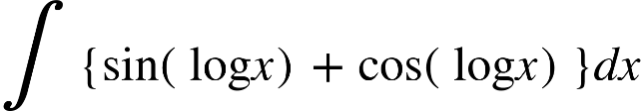  
Solution :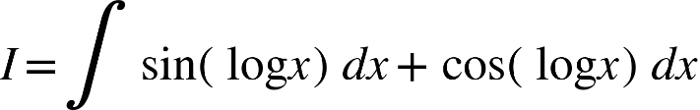

{"mathml":"<mml:math style=\"font-family:stix;font-size:16px;\" xmlns:m=\"http://schemas.openxmlformats.org/officeDocument/2006/math\" xmlns:mml=\"http://www.w3.org/1998/Math/MathML\"><mml:mstyle mathsize=\"16px\"><mml:mtable columnalign=\"right\"><mml:mtr><mml:mtd><mml:mo>=</mml:mo><mml:mi mathvariant=\"normal\">s</mml:mi><mml:mi mathvariant=\"normal\">i</mml:mi><mml:mi mathvariant=\"normal\">n</mml:mi><mml:mo>&#x2061;</mml:mo><mml:mo>(</mml:mo><mml:mi mathvariant=\"normal\">l</mml:mi><mml:mi mathvariant=\"normal\">o</mml:mi><mml:mi mathvariant=\"normal\">g</mml:mi><mml:mo>&#x2061;</mml:mo><mml:mi>x</mml:mi><mml:mo>)</mml:mo><mml:mo>&#x222B;</mml:mo><mml:mi>&#xA0;</mml:mi><mml:mi>d</mml:mi><mml:mi>x</mml:mi><mml:mo>-</mml:mo><mml:mo>&#x222B;</mml:mo><mml:mi>&#xA0;</mml:mi><mml:mfenced open=\"[\" close=\"\" separators=\"|\"><mml:mrow><mml:mfrac><mml:mi>d</mml:mi><mml:mrow><mml:mi>d</mml:mi><mml:mi>x</mml:mi></mml:mrow></mml:mfrac><mml:mfenced close=\"]\" separators=\"|\"><mml:mrow><mml:mi mathvariant=\"normal\">s</mml:mi><mml:mi mathvariant=\"normal\">i</mml:mi><mml:mi mathvariant=\"normal\">n</mml:mi><mml:mo>&#x2061;</mml:mo><mml:mo>(</mml:mo><mml:mi mathvariant=\"normal\">l</mml:mi><mml:mi mathvariant=\"normal\">o</mml:mi><mml:mi mathvariant=\"normal\">g</mml:mi><mml:mo>&#x2061;</mml:mo><mml:mi>x</mml:mi><mml:mo>)</mml:mo><mml:mo>&#x2223;</mml:mo><mml:mo>&#x222B;</mml:mo><mml:mi>&#xA0;</mml:mi><mml:mi>d</mml:mi><mml:mi>x</mml:mi></mml:mrow></mml:mfenced><mml:mi>d</mml:mi><mml:mi>x</mml:mi></mml:mrow></mml:mfenced></mml:mtd></mml:mtr><mml:mtr><mml:mtd><mml:mo>+</mml:mo><mml:mo>&#x222B;</mml:mo><mml:mi>&#xA0;</mml:mi><mml:mi mathvariant=\"normal\">c</mml:mi><mml:mi mathvariant=\"normal\">o</mml:mi><mml:mi mathvariant=\"normal\">s</mml:mi><mml:mo>&#x2061;</mml:mo><mml:mo>(</mml:mo><mml:mi mathvariant=\"normal\">l</mml:mi><mml:mi mathvariant=\"normal\">o</mml:mi><mml:mi mathvariant=\"normal\">g</mml:mi><mml:mo>&#x2061;</mml:mo><mml:mi>x</mml:mi><mml:mo>)</mml:mo><mml:mi>d</mml:mi><mml:mi>x</mml:mi></mml:mtd></mml:mtr></mml:mtable></mml:mstyle></mml:math>","origin":"MathType Legacy","version":"v3.18.2"}

**Exercise:**

1. (i) We shall here integrate {"mathml":"<mml:math style=\"font-family:stix;font-size:16px;\" xmlns:m=\"http://schemas.openxmlformats.org/officeDocument/2006/math\" xmlns:mml=\"http://www.w3.org/1998/Math/MathML\"><mml:mstyle mathsize=\"16px\"><mml:mi mathvariant=\"normal\">s</mml:mi><mml:mi mathvariant=\"normal\">i</mml:mi><mml:mi mathvariant=\"normal\">n</mml:mi><mml:mo>&#x2061;</mml:mo><mml:mi>x</mml:mi></mml:mstyle></mml:math>","origin":"MathType Legacy","version":"v3.18.2"}and differentiate {"mathml":"<mml:math style=\"font-family:stix;font-size:16px;\" xmlns:m=\"http://schemas.openxmlformats.org/officeDocument/2006/math\" xmlns:mml=\"http://www.w3.org/1998/Math/MathML\"><mml:mstyle mathsize=\"16px\"><mml:mi>x</mml:mi><mml:mo>(</mml:mo><mml:mi mathvariant=\"normal\">&#xA7;</mml:mi><mml:mn>3.1</mml:mn><mml:mo>)</mml:mo></mml:mstyle></mml:math>","origin":"MathType Legacy","version":"v3.18.2"}

{"mathml":"<mml:math style=\"font-family:stix;font-size:16px;\" xmlns:m=\"http://schemas.openxmlformats.org/officeDocument/2006/math\" xmlns:mml=\"http://www.w3.org/1998/Math/MathML\"><mml:mstyle mathsize=\"16px\"><mml:mtable columnalign=\"right\"><mml:mtr><mml:mtd><mml:mo>&#x2234;</mml:mo><mml:mi>l</mml:mi><mml:mo>=</mml:mo><mml:mo>&#x222B;</mml:mo><mml:mi>&#xA0;</mml:mi><mml:mi>x</mml:mi><mml:mi mathvariant=\"normal\">s</mml:mi><mml:mi mathvariant=\"normal\">i</mml:mi><mml:mi mathvariant=\"normal\">n</mml:mi><mml:mo>&#x2061;</mml:mo><mml:mi>x</mml:mi><mml:mi>d</mml:mi><mml:mi>x</mml:mi></mml:mtd><mml:mtd><mml:mi>&#xA0;</mml:mi><mml:mo>=</mml:mo><mml:mo>-</mml:mo><mml:mi>x</mml:mi><mml:mi mathvariant=\"normal\">c</mml:mi><mml:mi mathvariant=\"normal\">o</mml:mi><mml:mi mathvariant=\"normal\">s</mml:mi><mml:mo>&#x2061;</mml:mo><mml:mi>x</mml:mi><mml:mo>-</mml:mo><mml:mo>&#x222B;</mml:mo><mml:mi>&#xA0;</mml:mi><mml:mo>(</mml:mo><mml:mo>-</mml:mo><mml:mi mathvariant=\"normal\">c</mml:mi><mml:mi mathvariant=\"normal\">o</mml:mi><mml:mi mathvariant=\"normal\">s</mml:mi><mml:mo>&#x2061;</mml:mo><mml:mi>x</mml:mi><mml:mo>)</mml:mo><mml:mi>d</mml:mi><mml:mi>x</mml:mi></mml:mtd></mml:mtr><mml:mtr><mml:mtd/><mml:mtd><mml:mi>&#xA0;</mml:mi><mml:mo>=</mml:mo><mml:mo>-</mml:mo><mml:mi>x</mml:mi><mml:mi mathvariant=\"normal\">c</mml:mi><mml:mi mathvariant=\"normal\">o</mml:mi><mml:mi mathvariant=\"normal\">s</mml:mi><mml:mo>&#x2061;</mml:mo><mml:mi>x</mml:mi><mml:mo>+</mml:mo><mml:mo>&#x222B;</mml:mo><mml:mi>&#xA0;</mml:mi><mml:mn>1</mml:mn><mml:mo>&#x22C5;</mml:mo><mml:mi mathvariant=\"normal\">c</mml:mi><mml:mi mathvariant=\"normal\">o</mml:mi><mml:mi mathvariant=\"normal\">s</mml:mi><mml:mo>&#x2061;</mml:mo><mml:mi>x</mml:mi><mml:mi>d</mml:mi><mml:mi>x</mml:mi></mml:mtd></mml:mtr><mml:mtr><mml:mtd/><mml:mtd><mml:mi>&#xA0;</mml:mi><mml:mo>=</mml:mo><mml:mo>-</mml:mo><mml:mi>x</mml:mi><mml:mi mathvariant=\"normal\">c</mml:mi><mml:mi mathvariant=\"normal\">o</mml:mi><mml:mi mathvariant=\"normal\">s</mml:mi><mml:mo>&#x2061;</mml:mo><mml:mi>x</mml:mi><mml:mo>+</mml:mo><mml:mi mathvariant=\"normal\">s</mml:mi><mml:mi mathvariant=\"normal\">i</mml:mi><mml:mi mathvariant=\"normal\">n</mml:mi><mml:mo>&#x2061;</mml:mo><mml:mi>x</mml:mi><mml:mo>+</mml:mo><mml:mi>c</mml:mi></mml:mtd></mml:mtr></mml:mtable></mml:mstyle></mml:math>","origin":"MathType Legacy","version":"v3.18.2"}

(ii) Integrate {"mathml":"<mml:math style=\"font-family:stix;font-size:16px;\" xmlns:m=\"http://schemas.openxmlformats.org/officeDocument/2006/math\" xmlns:mml=\"http://www.w3.org/1998/Math/MathML\"><mml:mstyle mathsize=\"16px\"><mml:mi mathvariant=\"normal\">c</mml:mi><mml:mi mathvariant=\"normal\">o</mml:mi><mml:mi mathvariant=\"normal\">s</mml:mi><mml:mo>&#x2061;</mml:mo><mml:mi>x</mml:mi></mml:mstyle></mml:math>","origin":"MathType Legacy","version":"v3.18.2"}Differentiate {"mathml":"<mml:math style=\"font-family:stix;font-size:16px;\" xmlns:m=\"http://schemas.openxmlformats.org/officeDocument/2006/math\" xmlns:mml=\"http://www.w3.org/1998/Math/MathML\"><mml:mstyle mathsize=\"16px\"><mml:msup><mml:mi>x</mml:mi><mml:mn>2</mml:mn></mml:msup></mml:mstyle></mml:math>","origin":"MathType Legacy","version":"v3.18.2"}

{"mathml":"<mml:math style=\"font-family:stix;font-size:16px;\" xmlns:m=\"http://schemas.openxmlformats.org/officeDocument/2006/math\" xmlns:mml=\"http://www.w3.org/1998/Math/MathML\"><mml:mstyle mathsize=\"16px\"><mml:mtable columnalign=\"right\"><mml:mtr><mml:mtd><mml:mo>&#x2234;</mml:mo><mml:mi>I</mml:mi><mml:mo>=</mml:mo><mml:mo>&#x222B;</mml:mo><mml:mi>&#xA0;</mml:mi></mml:mtd><mml:mtd><mml:msup><mml:mi>x</mml:mi><mml:mn>2</mml:mn></mml:msup><mml:mi mathvariant=\"normal\">c</mml:mi><mml:mi mathvariant=\"normal\">o</mml:mi><mml:mi mathvariant=\"normal\">s</mml:mi><mml:mo>&#x2061;</mml:mo><mml:mi>x</mml:mi><mml:mi>d</mml:mi><mml:mi>x</mml:mi><mml:mo>=</mml:mo><mml:msup><mml:mi>x</mml:mi><mml:mn>2</mml:mn></mml:msup><mml:mi mathvariant=\"normal\">s</mml:mi><mml:mi mathvariant=\"normal\">i</mml:mi><mml:mi mathvariant=\"normal\">n</mml:mi><mml:mo>&#x2061;</mml:mo><mml:mi>x</mml:mi><mml:mo>-</mml:mo><mml:mo>&#x222B;</mml:mo><mml:mi>&#xA0;</mml:mi><mml:mo>(</mml:mo><mml:mi mathvariant=\"normal\">s</mml:mi><mml:mi mathvariant=\"normal\">i</mml:mi><mml:mi mathvariant=\"normal\">n</mml:mi><mml:mo>&#x2061;</mml:mo><mml:mi>x</mml:mi><mml:mo>)</mml:mo><mml:mn>2</mml:mn><mml:mi>x</mml:mi><mml:mi>d</mml:mi><mml:mi>x</mml:mi><mml:mo>=</mml:mo><mml:msup><mml:mi>x</mml:mi><mml:mn>2</mml:mn></mml:msup><mml:mi mathvariant=\"normal\">s</mml:mi><mml:mi mathvariant=\"normal\">i</mml:mi><mml:mi mathvariant=\"normal\">n</mml:mi><mml:mo>&#x2061;</mml:mo><mml:mi>x</mml:mi><mml:mo>-</mml:mo><mml:mn>2</mml:mn><mml:mo>&#x222B;</mml:mo><mml:mi>&#xA0;</mml:mi><mml:mi>x</mml:mi><mml:mi mathvariant=\"normal\">s</mml:mi><mml:mi mathvariant=\"normal\">i</mml:mi><mml:mi mathvariant=\"normal\">n</mml:mi><mml:mo>&#x2061;</mml:mo><mml:mi>d</mml:mi><mml:mi>x</mml:mi></mml:mtd></mml:mtr><mml:mtr><mml:mtd/><mml:mtd><mml:mi>&#xA0;</mml:mi><mml:mo>=</mml:mo><mml:msup><mml:mi>x</mml:mi><mml:mn>2</mml:mn></mml:msup><mml:mi mathvariant=\"normal\">s</mml:mi><mml:mi mathvariant=\"normal\">i</mml:mi><mml:mi mathvariant=\"normal\">n</mml:mi><mml:mo>&#x2061;</mml:mo><mml:mi>x</mml:mi><mml:mo>-</mml:mo><mml:mo>&#x222B;</mml:mo><mml:mi>&#xA0;</mml:mi><mml:mn>2</mml:mn><mml:mi>x</mml:mi><mml:mi mathvariant=\"normal\">s</mml:mi><mml:mi mathvariant=\"normal\">i</mml:mi><mml:mi mathvariant=\"normal\">n</mml:mi><mml:mo>&#x2061;</mml:mo><mml:mi>x</mml:mi><mml:mi>d</mml:mi><mml:mi>x</mml:mi></mml:mtd></mml:mtr><mml:mtr><mml:mtd/><mml:mtd><mml:mi>&#xA0;</mml:mi><mml:mo>=</mml:mo><mml:msup><mml:mi>x</mml:mi><mml:mn>2</mml:mn></mml:msup><mml:mi mathvariant=\"normal\">s</mml:mi><mml:mi mathvariant=\"normal\">i</mml:mi><mml:mi mathvariant=\"normal\">n</mml:mi><mml:mo>&#x2061;</mml:mo><mml:mi>x</mml:mi><mml:mo>-</mml:mo><mml:mfenced open=\"[\" close=\"]\" separators=\"|\"><mml:mrow><mml:mo>-</mml:mo><mml:mn>2</mml:mn><mml:mi>x</mml:mi><mml:mi mathvariant=\"normal\">c</mml:mi><mml:mi mathvariant=\"normal\">o</mml:mi><mml:mi mathvariant=\"normal\">s</mml:mi><mml:mo>&#x2061;</mml:mo><mml:mi>x</mml:mi><mml:mo>+</mml:mo><mml:mo>&#x222B;</mml:mo><mml:mi>&#xA0;</mml:mi><mml:mn>2</mml:mn><mml:mi mathvariant=\"normal\">c</mml:mi><mml:mi mathvariant=\"normal\">o</mml:mi><mml:mi mathvariant=\"normal\">s</mml:mi><mml:mo>&#x2061;</mml:mo><mml:mi>x</mml:mi><mml:mi>d</mml:mi><mml:mi>x</mml:mi></mml:mrow></mml:mfenced></mml:mtd></mml:mtr><mml:mtr><mml:mtd/><mml:mtd><mml:mi>&#xA0;</mml:mi><mml:mo>=</mml:mo><mml:msup><mml:mi>x</mml:mi><mml:mn>2</mml:mn></mml:msup><mml:mi mathvariant=\"normal\">s</mml:mi><mml:mi mathvariant=\"normal\">i</mml:mi><mml:mi mathvariant=\"normal\">n</mml:mi><mml:mo>&#x2061;</mml:mo><mml:mi>x</mml:mi><mml:mo>-</mml:mo><mml:mn>2</mml:mn><mml:mfenced open=\"[\" close=\"]\" separators=\"|\"><mml:mrow><mml:mi>x</mml:mi><mml:mo>(</mml:mo><mml:mo>-</mml:mo><mml:mi mathvariant=\"normal\">c</mml:mi><mml:mi mathvariant=\"normal\">o</mml:mi><mml:mi mathvariant=\"normal\">s</mml:mi><mml:mo>&#x2061;</mml:mo><mml:mi>x</mml:mi><mml:mo>)</mml:mo><mml:mo>-</mml:mo><mml:mo>&#x222B;</mml:mo><mml:mi>&#xA0;</mml:mi><mml:mo>(</mml:mo><mml:mo>-</mml:mo><mml:mi mathvariant=\"normal\">c</mml:mi><mml:mi mathvariant=\"normal\">o</mml:mi><mml:mi mathvariant=\"normal\">s</mml:mi><mml:mo>&#x2061;</mml:mo><mml:mi>x</mml:mi><mml:mo>)</mml:mo><mml:mi>d</mml:mi><mml:mi>x</mml:mi></mml:mrow></mml:mfenced></mml:mtd></mml:mtr><mml:mtr><mml:mtd/><mml:mtd><mml:mi>&#xA0;</mml:mi><mml:mo>=</mml:mo><mml:msup><mml:mi>x</mml:mi><mml:mn>2</mml:mn></mml:msup><mml:mi mathvariant=\"normal\">s</mml:mi><mml:mi mathvariant=\"normal\">i</mml:mi><mml:mi mathvariant=\"normal\">n</mml:mi><mml:mo>&#x2061;</mml:mo><mml:mi>x</mml:mi><mml:mo>+</mml:mo><mml:mn>2</mml:mn><mml:mi>x</mml:mi><mml:mi mathvariant=\"normal\">c</mml:mi><mml:mi mathvariant=\"normal\">o</mml:mi><mml:mi mathvariant=\"normal\">s</mml:mi><mml:mo>&#x2061;</mml:mo><mml:mi>x</mml:mi><mml:mo>-</mml:mo><mml:mn>2</mml:mn><mml:mo>&#x222B;</mml:mo><mml:mi>&#xA0;</mml:mi><mml:mi mathvariant=\"normal\">c</mml:mi><mml:mi mathvariant=\"normal\">o</mml:mi><mml:mi mathvariant=\"normal\">s</mml:mi><mml:mo>&#x2061;</mml:mo><mml:mi>x</mml:mi><mml:mi>d</mml:mi><mml:mi>x</mml:mi></mml:mtd></mml:mtr><mml:mtr><mml:mtd/><mml:mtd><mml:mi>&#xA0;</mml:mi><mml:mo>=</mml:mo><mml:msup><mml:mi>x</mml:mi><mml:mn>2</mml:mn></mml:msup><mml:mi mathvariant=\"normal\">s</mml:mi><mml:mi mathvariant=\"normal\">i</mml:mi><mml:mi mathvariant=\"normal\">n</mml:mi><mml:mo>&#x2061;</mml:mo><mml:mi>x</mml:mi><mml:mo>+</mml:mo><mml:mn>2</mml:mn><mml:mi>x</mml:mi><mml:mi mathvariant=\"normal\">c</mml:mi><mml:mi mathvariant=\"normal\">o</mml:mi><mml:mi mathvariant=\"normal\">s</mml:mi><mml:mo>&#x2061;</mml:mo><mml:mi>x</mml:mi><mml:mo>-</mml:mo><mml:mn>2</mml:mn><mml:mi mathvariant=\"normal\">s</mml:mi><mml:mi mathvariant=\"normal\">i</mml:mi><mml:mi mathvariant=\"normal\">n</mml:mi><mml:mo>&#x2061;</mml:mo><mml:mi>x</mml:mi><mml:mo>+</mml:mo><mml:mi>c</mml:mi></mml:mtd></mml:mtr></mml:mtable></mml:mstyle></mml:math>","origin":"MathType Legacy","version":"v3.18.2"}

(iii) Integral of 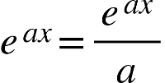Differential of {"mathml":"<mml:math style=\"font-family:stix;font-size:16px;\" xmlns:m=\"http://schemas.openxmlformats.org/officeDocument/2006/math\" xmlns:mml=\"http://www.w3.org/1998/Math/MathML\"><mml:mstyle mathsize=\"16px\"><mml:mi>x</mml:mi><mml:mo>=</mml:mo><mml:mi>d</mml:mi><mml:mi>x</mml:mi></mml:mstyle></mml:math>","origin":"MathType Legacy","version":"v3.18.2"}

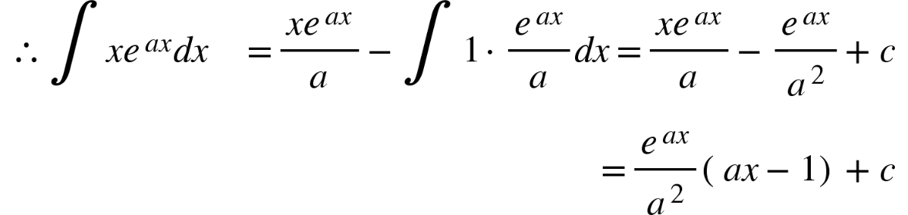

(iv) Integral of 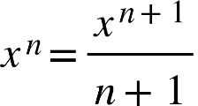Differential of 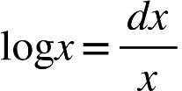

Now by partial integration (integral)

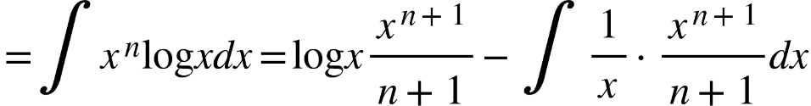

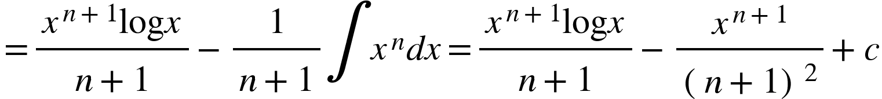

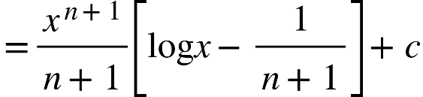  
(v) 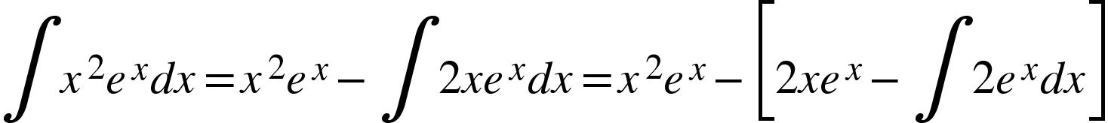 {"mathml":"<mml:math style=\"font-family:stix;font-size:16px;\" xmlns:m=\"http://schemas.openxmlformats.org/officeDocument/2006/math\" xmlns:mml=\"http://www.w3.org/1998/Math/MathML\"><mml:mstyle mathsize=\"16px\"><mml:msup><mml:mi>x</mml:mi><mml:mn>2</mml:mn></mml:msup><mml:msup><mml:mi>e</mml:mi><mml:mi>x</mml:mi></mml:msup><mml:mo>-</mml:mo><mml:mn>2</mml:mn><mml:mi>x</mml:mi><mml:msup><mml:mi>e</mml:mi><mml:mi>x</mml:mi></mml:msup><mml:mo>+</mml:mo><mml:mn>2</mml:mn><mml:msup><mml:mi>e</mml:mi><mml:mi>x</mml:mi></mml:msup><mml:mo>+</mml:mo><mml:mi>c</mml:mi><mml:mo>=</mml:mo><mml:msup><mml:mi>e</mml:mi><mml:mi>x</mml:mi></mml:msup><mml:mfenced separators=\"|\"><mml:mrow><mml:msup><mml:mi>x</mml:mi><mml:mn>2</mml:mn></mml:msup><mml:mo>-</mml:mo><mml:mn>2</mml:mn><mml:mi>x</mml:mi><mml:mo>+</mml:mo><mml:mn>2</mml:mn></mml:mrow></mml:mfenced><mml:mo>+</mml:mo><mml:mi>c</mml:mi></mml:mstyle></mml:math>","origin":"MathType Legacy","version":"v3.18.2"}  
Alternatively:  
Integral of {"mathml":"<mml:math style=\"font-family:stix;font-size:16px;\" xmlns:m=\"http://schemas.openxmlformats.org/officeDocument/2006/math\" xmlns:mml=\"http://www.w3.org/1998/Math/MathML\"><mml:mstyle mathsize=\"16px\"><mml:msup><mml:mi>e</mml:mi><mml:mi>x</mml:mi></mml:msup><mml:mo>=</mml:mo><mml:msup><mml:mi>e</mml:mi><mml:mi>x</mml:mi></mml:msup></mml:mstyle></mml:math>","origin":"MathType Legacy","version":"v3.18.2"}Differential of {"mathml":"<mml:math style=\"font-family:stix;font-size:16px;\" xmlns:m=\"http://schemas.openxmlformats.org/officeDocument/2006/math\" xmlns:mml=\"http://www.w3.org/1998/Math/MathML\"><mml:mstyle mathsize=\"16px\"><mml:msup><mml:mi>x</mml:mi><mml:mn>2</mml:mn></mml:msup><mml:mo>=</mml:mo><mml:mn>2</mml:mn><mml:mi>x</mml:mi><mml:mi>d</mml:mi><mml:mi>x</mml:mi></mml:mstyle></mml:math>","origin":"MathType Legacy","version":"v3.18.2"}.  
By partial integration, 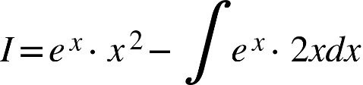.  
Now consider 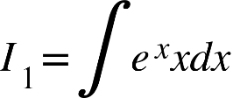Integral of {"mathml":"<mml:math style=\"font-family:stix;font-size:16px;\" xmlns:m=\"http://schemas.openxmlformats.org/officeDocument/2006/math\" xmlns:mml=\"http://www.w3.org/1998/Math/MathML\"><mml:mstyle mathsize=\"16px\"><mml:msup><mml:mi>e</mml:mi><mml:mi>x</mml:mi></mml:msup><mml:mo>=</mml:mo><mml:msup><mml:mi>e</mml:mi><mml:mi>x</mml:mi></mml:msup></mml:mstyle></mml:math>","origin":"MathType Legacy","version":"v3.18.2"}.  
Differential of {"mathml":"<mml:math style=\"font-family:stix;font-size:16px;\" xmlns:m=\"http://schemas.openxmlformats.org/officeDocument/2006/math\" xmlns:mml=\"http://www.w3.org/1998/Math/MathML\"><mml:mstyle mathsize=\"16px\"><mml:mi>x</mml:mi><mml:mo>=</mml:mo><mml:mi>d</mml:mi><mml:mi>x</mml:mi></mml:mstyle></mml:math>","origin":"MathType Legacy","version":"v3.18.2"}  
  
(vi) Integral of {"mathml":"<mml:math style=\"font-family:stix;font-size:16px;\" xmlns:m=\"http://schemas.openxmlformats.org/officeDocument/2006/math\" xmlns:mml=\"http://www.w3.org/1998/Math/MathML\"><mml:mstyle mathsize=\"16px\"><mml:msup><mml:mrow><mml:mi mathvariant=\"normal\">s</mml:mi><mml:mi mathvariant=\"normal\">e</mml:mi><mml:mi mathvariant=\"normal\">c</mml:mi></mml:mrow><mml:mn>2</mml:mn></mml:msup><mml:mo>&#x2061;</mml:mo><mml:mi>x</mml:mi><mml:mo>=</mml:mo><mml:mi mathvariant=\"normal\">t</mml:mi><mml:mi mathvariant=\"normal\">a</mml:mi><mml:mi mathvariant=\"normal\">n</mml:mi><mml:mo>&#x2061;</mml:mo><mml:mi>x</mml:mi></mml:mstyle></mml:math>","origin":"MathType Legacy","version":"v3.18.2"}Differential of {"mathml":"<mml:math style=\"font-family:stix;font-size:16px;\" xmlns:m=\"http://schemas.openxmlformats.org/officeDocument/2006/math\" xmlns:mml=\"http://www.w3.org/1998/Math/MathML\"><mml:mstyle mathsize=\"16px\"><mml:mi>x</mml:mi><mml:mo>=</mml:mo><mml:mi>d</mml:mi><mml:mi>x</mml:mi></mml:mstyle></mml:math>","origin":"MathType Legacy","version":"v3.18.2"}

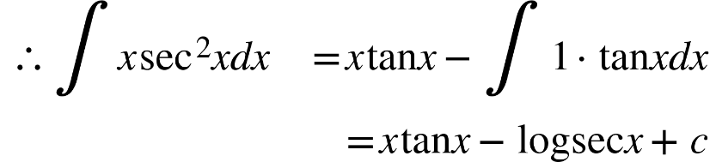

(vii) 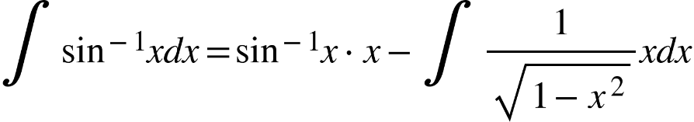

Let {"mathml":"<mml:math style=\"font-family:stix;font-size:16px;\" xmlns:m=\"http://schemas.openxmlformats.org/officeDocument/2006/math\" xmlns:mml=\"http://www.w3.org/1998/Math/MathML\"><mml:mstyle mathsize=\"16px\"><mml:mi>x</mml:mi><mml:mo>=</mml:mo><mml:mi mathvariant=\"normal\">s</mml:mi><mml:mi mathvariant=\"normal\">i</mml:mi><mml:mi mathvariant=\"normal\">n</mml:mi><mml:mo>&#x2061;</mml:mo><mml:mi>&#x3B8;</mml:mi><mml:mo>,</mml:mo><mml:mo>&#x2234;</mml:mo><mml:mi>d</mml:mi><mml:mi>x</mml:mi><mml:mo>=</mml:mo><mml:mi mathvariant=\"normal\">c</mml:mi><mml:mi mathvariant=\"normal\">o</mml:mi><mml:mi mathvariant=\"normal\">s</mml:mi><mml:mo>&#x2061;</mml:mo><mml:mi>&#x3B8;</mml:mi><mml:mi>d</mml:mi><mml:mi>&#x3B8;</mml:mi></mml:mstyle></mml:math>","origin":"MathType Legacy","version":"v3.18.2"}and {"mathml":"<mml:math style=\"font-family:stix;font-size:16px;\" xmlns:m=\"http://schemas.openxmlformats.org/officeDocument/2006/math\" xmlns:mml=\"http://www.w3.org/1998/Math/MathML\"><mml:mstyle mathsize=\"16px\"><mml:mn>1</mml:mn><mml:mo>-</mml:mo><mml:msup><mml:mi>x</mml:mi><mml:mn>2</mml:mn></mml:msup><mml:mo>=</mml:mo><mml:msup><mml:mrow><mml:mi mathvariant=\"normal\">c</mml:mi><mml:mi mathvariant=\"normal\">o</mml:mi><mml:mi mathvariant=\"normal\">s</mml:mi></mml:mrow><mml:mn>2</mml:mn></mml:msup><mml:mo>&#x2061;</mml:mo><mml:mi>&#x3B8;</mml:mi></mml:mstyle></mml:math>","origin":"MathType Legacy","version":"v3.18.2"}.  
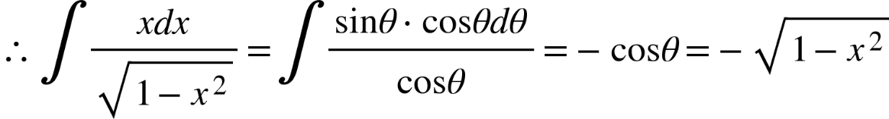 Given integral 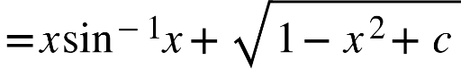.  
Alternatively:  
Differential of 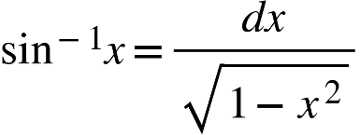Integral of {"mathml":"<mml:math style=\"font-family:stix;font-size:16px;\" xmlns:m=\"http://schemas.openxmlformats.org/officeDocument/2006/math\" xmlns:mml=\"http://www.w3.org/1998/Math/MathML\"><mml:mstyle mathsize=\"16px\"><mml:mn>1</mml:mn><mml:mo>=</mml:mo><mml:mi>x</mml:mi></mml:mstyle></mml:math>","origin":"MathType Legacy","version":"v3.18.2"}

{"mathml":"<mml:math style=\"font-family:stix;font-size:16px;\" xmlns:m=\"http://schemas.openxmlformats.org/officeDocument/2006/math\" xmlns:mml=\"http://www.w3.org/1998/Math/MathML\"><mml:mstyle mathsize=\"16px\"><mml:mtable columnalign=\"right\"><mml:mtr><mml:mtd><mml:mo>=</mml:mo></mml:mtd><mml:mtd><mml:mfrac><mml:mn>1</mml:mn><mml:mn>2</mml:mn></mml:mfrac><mml:msup><mml:mi>x</mml:mi><mml:mn>3</mml:mn></mml:msup><mml:mi mathvariant=\"normal\">s</mml:mi><mml:mi mathvariant=\"normal\">i</mml:mi><mml:mi mathvariant=\"normal\">n</mml:mi><mml:mo>&#x2061;</mml:mo><mml:mn>2</mml:mn><mml:mi>x</mml:mi><mml:mo>+</mml:mo><mml:mfrac><mml:mn>3</mml:mn><mml:mn>4</mml:mn></mml:mfrac><mml:msup><mml:mi>x</mml:mi><mml:mn>2</mml:mn></mml:msup><mml:mi mathvariant=\"normal\">c</mml:mi><mml:mi mathvariant=\"normal\">o</mml:mi><mml:mi mathvariant=\"normal\">s</mml:mi><mml:mo>&#x2061;</mml:mo><mml:mn>2</mml:mn><mml:mi>x</mml:mi><mml:mo>-</mml:mo><mml:mfrac><mml:mn>3</mml:mn><mml:mn>4</mml:mn></mml:mfrac><mml:mi>x</mml:mi><mml:mi mathvariant=\"normal\">s</mml:mi><mml:mi mathvariant=\"normal\">i</mml:mi><mml:mi mathvariant=\"normal\">n</mml:mi><mml:mo>&#x2061;</mml:mo><mml:mn>2</mml:mn><mml:mi>x</mml:mi><mml:mo>-</mml:mo><mml:mfrac><mml:mn>3</mml:mn><mml:mn>8</mml:mn></mml:mfrac><mml:mi mathvariant=\"normal\">c</mml:mi><mml:mi mathvariant=\"normal\">o</mml:mi><mml:mi mathvariant=\"normal\">s</mml:mi><mml:mo>&#x2061;</mml:mo><mml:mn>2</mml:mn><mml:mi>x</mml:mi><mml:mo>+</mml:mo><mml:mi>c</mml:mi></mml:mtd></mml:mtr><mml:mtr><mml:mtd><mml:mo>=</mml:mo></mml:mtd><mml:mtd><mml:mfrac><mml:mn>1</mml:mn><mml:mn>4</mml:mn></mml:mfrac><mml:mi>x</mml:mi><mml:mfenced separators=\"|\"><mml:mrow><mml:mn>2</mml:mn><mml:msup><mml:mi>x</mml:mi><mml:mn>2</mml:mn></mml:msup><mml:mo>-</mml:mo><mml:mn>3</mml:mn></mml:mrow></mml:mfenced><mml:mi mathvariant=\"normal\">s</mml:mi><mml:mi mathvariant=\"normal\">i</mml:mi><mml:mi mathvariant=\"normal\">n</mml:mi><mml:mo>&#x2061;</mml:mo><mml:mn>2</mml:mn><mml:mi>x</mml:mi><mml:mo>+</mml:mo><mml:mfrac><mml:mn>3</mml:mn><mml:mn>8</mml:mn></mml:mfrac><mml:mfenced separators=\"|\"><mml:mrow><mml:mn>2</mml:mn><mml:msup><mml:mi>x</mml:mi><mml:mn>2</mml:mn></mml:msup><mml:mo>-</mml:mo><mml:mn>1</mml:mn></mml:mrow></mml:mfenced><mml:mi mathvariant=\"normal\">c</mml:mi><mml:mi mathvariant=\"normal\">o</mml:mi><mml:mi mathvariant=\"normal\">s</mml:mi><mml:mo>&#x2061;</mml:mo><mml:mn>2</mml:mn><mml:mi>x</mml:mi><mml:mo>+</mml:mo><mml:mi>c</mml:mi></mml:mtd></mml:mtr><mml:mtr><mml:mtd><mml:mtext>&#xA0;</mml:mtext><mml:mtext>(xxiv)&#xA0;Given&#xA0;integral</mml:mtext><mml:mtext>&#xA0;</mml:mtext></mml:mtd><mml:mtd><mml:mi>&#xA0;</mml:mi><mml:mo>=</mml:mo><mml:mfrac><mml:mn>1</mml:mn><mml:mn>4</mml:mn></mml:mfrac><mml:msup><mml:mi>x</mml:mi><mml:mn>4</mml:mn></mml:msup><mml:mo>(</mml:mo><mml:mi mathvariant=\"normal\">l</mml:mi><mml:mi mathvariant=\"normal\">o</mml:mi><mml:mi mathvariant=\"normal\">g</mml:mi><mml:mo>&#x2061;</mml:mo><mml:mi>x</mml:mi><mml:msup><mml:mo>)</mml:mo><mml:mn>2</mml:mn></mml:msup><mml:mo>-</mml:mo><mml:mfrac><mml:mn>1</mml:mn><mml:mn>4</mml:mn></mml:mfrac><mml:mo>&#x222B;</mml:mo><mml:mi>&#xA0;</mml:mi><mml:msup><mml:mi>x</mml:mi><mml:mn>4</mml:mn></mml:msup><mml:mo>(</mml:mo><mml:mn>2</mml:mn><mml:mi mathvariant=\"normal\">l</mml:mi><mml:mi mathvariant=\"normal\">o</mml:mi><mml:mi mathvariant=\"normal\">g</mml:mi><mml:mo>&#x2061;</mml:mo><mml:mi>x</mml:mi><mml:mo>)</mml:mo><mml:mfrac><mml:mrow><mml:mi>d</mml:mi><mml:mi>x</mml:mi></mml:mrow><mml:mi>x</mml:mi></mml:mfrac></mml:mtd></mml:mtr><mml:mtr><mml:mtd/><mml:mtd><mml:mi>&#xA0;</mml:mi><mml:mo>=</mml:mo><mml:mo>(</mml:mo><mml:mi mathvariant=\"normal\">l</mml:mi><mml:mi mathvariant=\"normal\">o</mml:mi><mml:mi mathvariant=\"normal\">g</mml:mi><mml:mo>&#x2061;</mml:mo><mml:mi>x</mml:mi><mml:msup><mml:mo>)</mml:mo><mml:mn>2</mml:mn></mml:msup><mml:mo>&#x22C5;</mml:mo><mml:mfrac><mml:msup><mml:mi>x</mml:mi><mml:mn>4</mml:mn></mml:msup><mml:mn>4</mml:mn></mml:mfrac><mml:mo>-</mml:mo><mml:mo>&#x222B;</mml:mo><mml:mi>&#xA0;</mml:mi><mml:mfrac><mml:mrow><mml:mn>2</mml:mn><mml:mi mathvariant=\"normal\">l</mml:mi><mml:mi mathvariant=\"normal\">o</mml:mi><mml:mi mathvariant=\"normal\">g</mml:mi><mml:mo>&#x2061;</mml:mo><mml:mi>x</mml:mi></mml:mrow><mml:mi>x</mml:mi></mml:mfrac><mml:mo>&#x22C5;</mml:mo><mml:mfrac><mml:msup><mml:mi>x</mml:mi><mml:mn>4</mml:mn></mml:msup><mml:mn>4</mml:mn></mml:mfrac><mml:mi>d</mml:mi><mml:mi>x</mml:mi></mml:mtd></mml:mtr><mml:mtr><mml:mtd/><mml:mtd><mml:mi>&#xA0;</mml:mi><mml:mo>=</mml:mo><mml:mfrac><mml:mn>1</mml:mn><mml:mn>4</mml:mn></mml:mfrac><mml:msup><mml:mi>x</mml:mi><mml:mn>4</mml:mn></mml:msup><mml:mo>(</mml:mo><mml:mi mathvariant=\"normal\">l</mml:mi><mml:mi mathvariant=\"normal\">o</mml:mi><mml:mi mathvariant=\"normal\">g</mml:mi><mml:mo>&#x2061;</mml:mo><mml:mi>x</mml:mi><mml:msup><mml:mo>)</mml:mo><mml:mn>2</mml:mn></mml:msup><mml:mo>-</mml:mo><mml:mfrac><mml:mn>1</mml:mn><mml:mn>2</mml:mn></mml:mfrac><mml:mo>&#x222B;</mml:mo><mml:mi>&#xA0;</mml:mi><mml:msup><mml:mi>x</mml:mi><mml:mn>3</mml:mn></mml:msup><mml:mi mathvariant=\"normal\">l</mml:mi><mml:mi mathvariant=\"normal\">o</mml:mi><mml:mi mathvariant=\"normal\">g</mml:mi><mml:mo>&#x2061;</mml:mo><mml:mi>x</mml:mi><mml:mi>d</mml:mi><mml:mi>x</mml:mi></mml:mtd></mml:mtr><mml:mtr><mml:mtd/><mml:mtd><mml:mi>&#xA0;</mml:mi><mml:mo>=</mml:mo><mml:mfrac><mml:mn>1</mml:mn><mml:mn>4</mml:mn></mml:mfrac><mml:msup><mml:mi>x</mml:mi><mml:mn>4</mml:mn></mml:msup><mml:mo>(</mml:mo><mml:mi mathvariant=\"normal\">l</mml:mi><mml:mi mathvariant=\"normal\">o</mml:mi><mml:mi mathvariant=\"normal\">g</mml:mi><mml:mo>&#x2061;</mml:mo><mml:mi>x</mml:mi><mml:msup><mml:mo>)</mml:mo><mml:mn>2</mml:mn></mml:msup><mml:mo>-</mml:mo><mml:mfrac><mml:mn>1</mml:mn><mml:mn>2</mml:mn></mml:mfrac><mml:mfenced open=\"{\" close=\"}\" separators=\"|\"><mml:mrow><mml:mfrac><mml:mn>1</mml:mn><mml:mn>4</mml:mn></mml:mfrac><mml:msup><mml:mi>x</mml:mi><mml:mn>4</mml:mn></mml:msup><mml:mi mathvariant=\"normal\">l</mml:mi><mml:mi mathvariant=\"normal\">o</mml:mi><mml:mi mathvariant=\"normal\">g</mml:mi><mml:mo>&#x2061;</mml:mo><mml:mi>x</mml:mi><mml:mo>-</mml:mo><mml:mfrac><mml:mn>1</mml:mn><mml:mn>4</mml:mn></mml:mfrac><mml:mo>&#x222B;</mml:mo><mml:mi>&#xA0;</mml:mi><mml:msup><mml:mi>x</mml:mi><mml:mn>4</mml:mn></mml:msup><mml:mo>&#x22C5;</mml:mo><mml:mfrac><mml:mrow><mml:mi>d</mml:mi><mml:mi>x</mml:mi></mml:mrow><mml:mi>x</mml:mi></mml:mfrac></mml:mrow></mml:mfenced></mml:mtd></mml:mtr><mml:mtr><mml:mtd/><mml:mtd><mml:mi>&#xA0;</mml:mi><mml:mo>=</mml:mo><mml:mfrac><mml:msup><mml:mi>x</mml:mi><mml:mn>4</mml:mn></mml:msup><mml:mn>4</mml:mn></mml:mfrac><mml:mo>(</mml:mo><mml:mi mathvariant=\"normal\">l</mml:mi><mml:mi mathvariant=\"normal\">o</mml:mi><mml:mi mathvariant=\"normal\">g</mml:mi><mml:mo>&#x2061;</mml:mo><mml:mi>x</mml:mi><mml:msup><mml:mo>)</mml:mo><mml:mn>2</mml:mn></mml:msup><mml:mo>-</mml:mo><mml:mfrac><mml:mn>1</mml:mn><mml:mn>2</mml:mn></mml:mfrac><mml:mo>&#x222B;</mml:mo><mml:mi>&#xA0;</mml:mi><mml:mi mathvariant=\"normal\">l</mml:mi><mml:mi mathvariant=\"normal\">o</mml:mi><mml:mi mathvariant=\"normal\">g</mml:mi><mml:mo>&#x2061;</mml:mo><mml:mi>x</mml:mi><mml:mo>&#x22C5;</mml:mo><mml:msup><mml:mi>x</mml:mi><mml:mn>3</mml:mn></mml:msup><mml:mi>d</mml:mi><mml:mi>x</mml:mi></mml:mtd></mml:mtr><mml:mtr><mml:mtd/><mml:mtd><mml:mi>&#xA0;</mml:mi><mml:mo>=</mml:mo><mml:mfrac><mml:mn>1</mml:mn><mml:mn>4</mml:mn></mml:mfrac><mml:msup><mml:mi>x</mml:mi><mml:mn>4</mml:mn></mml:msup><mml:mo>(</mml:mo><mml:mi mathvariant=\"normal\">l</mml:mi><mml:mi mathvariant=\"normal\">o</mml:mi><mml:mi mathvariant=\"normal\">g</mml:mi><mml:mo>&#x2061;</mml:mo><mml:mi>x</mml:mi><mml:msup><mml:mo>)</mml:mo><mml:mn>2</mml:mn></mml:msup><mml:mo>-</mml:mo><mml:mfrac><mml:mn>1</mml:mn><mml:mn>2</mml:mn></mml:mfrac><mml:mfenced open=\"[\" close=\"]\" separators=\"|\"><mml:mrow><mml:mi mathvariant=\"normal\">l</mml:mi><mml:mi mathvariant=\"normal\">o</mml:mi><mml:mi mathvariant=\"normal\">g</mml:mi><mml:mo>&#x2061;</mml:mo><mml:mi>x</mml:mi><mml:mo>&#x22C5;</mml:mo><mml:mfrac><mml:msup><mml:mi>x</mml:mi><mml:mn>4</mml:mn></mml:msup><mml:mn>4</mml:mn></mml:mfrac><mml:mo>-</mml:mo><mml:mo>&#x222B;</mml:mo><mml:mi>&#xA0;</mml:mi><mml:mfrac><mml:mn>1</mml:mn><mml:mi>x</mml:mi></mml:mfrac><mml:mo>&#x22C5;</mml:mo><mml:mfrac><mml:msup><mml:mi>x</mml:mi><mml:mn>4</mml:mn></mml:msup><mml:mn>4</mml:mn></mml:mfrac><mml:mi>d</mml:mi><mml:mi>x</mml:mi></mml:mrow></mml:mfenced></mml:mtd></mml:mtr><mml:mtr><mml:mtd/><mml:mtd><mml:mi>&#xA0;</mml:mi><mml:mo>=</mml:mo><mml:mfrac><mml:mn>1</mml:mn><mml:mn>4</mml:mn></mml:mfrac><mml:msup><mml:mi>x</mml:mi><mml:mn>4</mml:mn></mml:msup><mml:mo>(</mml:mo><mml:mi mathvariant=\"normal\">l</mml:mi><mml:mi mathvariant=\"normal\">o</mml:mi><mml:mi mathvariant=\"normal\">g</mml:mi><mml:mo>&#x2061;</mml:mo><mml:mi>x</mml:mi><mml:msup><mml:mo>)</mml:mo><mml:mn>2</mml:mn></mml:msup><mml:mo>-</mml:mo><mml:mfrac><mml:mn>1</mml:mn><mml:mn>8</mml:mn></mml:mfrac><mml:msup><mml:mi>x</mml:mi><mml:mn>4</mml:mn></mml:msup><mml:mi mathvariant=\"normal\">l</mml:mi><mml:mi mathvariant=\"normal\">o</mml:mi><mml:mi mathvariant=\"normal\">g</mml:mi><mml:mo>&#x2061;</mml:mo><mml:mi>x</mml:mi><mml:mo>+</mml:mo><mml:mfrac><mml:mn>1</mml:mn><mml:mn>8</mml:mn></mml:mfrac><mml:mo>&#x222B;</mml:mo><mml:mi>&#xA0;</mml:mi><mml:msup><mml:mi>x</mml:mi><mml:mn>3</mml:mn></mml:msup><mml:mi>d</mml:mi><mml:mi>x</mml:mi></mml:mtd></mml:mtr><mml:mtr><mml:mtd/><mml:mtd><mml:mi>&#xA0;</mml:mi><mml:mo>=</mml:mo><mml:mfrac><mml:mn>1</mml:mn><mml:mn>4</mml:mn></mml:mfrac><mml:msup><mml:mi>x</mml:mi><mml:mn>4</mml:mn></mml:msup><mml:mo>(</mml:mo><mml:mi mathvariant=\"normal\">l</mml:mi><mml:mi mathvariant=\"normal\">o</mml:mi><mml:mi mathvariant=\"normal\">g</mml:mi><mml:mo>&#x2061;</mml:mo><mml:mi>x</mml:mi><mml:msup><mml:mo>)</mml:mo><mml:mn>2</mml:mn></mml:msup><mml:mo>-</mml:mo><mml:mfrac><mml:mn>1</mml:mn><mml:mn>8</mml:mn></mml:mfrac><mml:msup><mml:mi>x</mml:mi><mml:mn>4</mml:mn></mml:msup><mml:mi mathvariant=\"normal\">l</mml:mi><mml:mi mathvariant=\"normal\">o</mml:mi><mml:mi mathvariant=\"normal\">g</mml:mi><mml:mo>&#x2061;</mml:mo><mml:mi>x</mml:mi><mml:mo>+</mml:mo><mml:mfrac><mml:mn>1</mml:mn><mml:mn>8</mml:mn></mml:mfrac><mml:mo>&#x22C5;</mml:mo><mml:mfrac><mml:msup><mml:mi>x</mml:mi><mml:mn>4</mml:mn></mml:msup><mml:mn>4</mml:mn></mml:mfrac><mml:mo>+</mml:mo><mml:mi>c</mml:mi></mml:mtd></mml:mtr><mml:mtr><mml:mtd/><mml:mtd><mml:mi>&#xA0;</mml:mi><mml:mo>=</mml:mo><mml:mfrac><mml:mn>1</mml:mn><mml:mn>4</mml:mn></mml:mfrac><mml:msup><mml:mi>x</mml:mi><mml:mn>4</mml:mn></mml:msup><mml:mfenced open=\"[\" close=\"]\" separators=\"|\"><mml:mrow><mml:mo>(</mml:mo><mml:mi mathvariant=\"normal\">l</mml:mi><mml:mi mathvariant=\"normal\">o</mml:mi><mml:mi mathvariant=\"normal\">g</mml:mi><mml:mo>&#x2061;</mml:mo><mml:mi>x</mml:mi><mml:msup><mml:mo>)</mml:mo><mml:mn>2</mml:mn></mml:msup><mml:mo>-</mml:mo><mml:mfrac><mml:mn>1</mml:mn><mml:mn>2</mml:mn></mml:mfrac><mml:mi mathvariant=\"normal\">l</mml:mi><mml:mi mathvariant=\"normal\">o</mml:mi><mml:mi mathvariant=\"normal\">g</mml:mi><mml:mo>&#x2061;</mml:mo><mml:mi>x</mml:mi><mml:mo>+</mml:mo><mml:mfrac><mml:mn>1</mml:mn><mml:mn>8</mml:mn></mml:mfrac></mml:mrow></mml:mfenced><mml:mo>+</mml:mo><mml:mi>c</mml:mi></mml:mtd></mml:mtr></mml:mtable></mml:mstyle></mml:math>","origin":"MathType Legacy","version":"v3.18.2"}

1. (i) Integral of 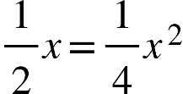

Given integral 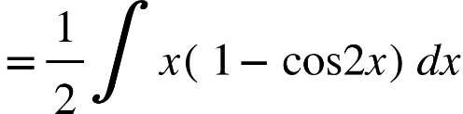

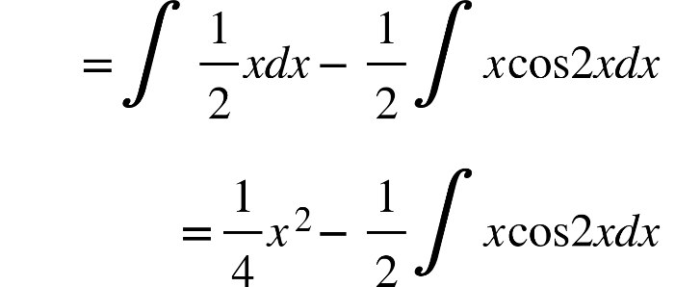

{"mathml":"<mml:math style=\"font-family:stix;font-size:16px;\" xmlns:m=\"http://schemas.openxmlformats.org/officeDocument/2006/math\" xmlns:mml=\"http://www.w3.org/1998/Math/MathML\"><mml:mstyle mathsize=\"16px\"><mml:mtable columnalign=\"right\"><mml:mtr><mml:mtd/><mml:mtd><mml:mi>&#xA0;</mml:mi><mml:mo>=</mml:mo><mml:mfrac><mml:msup><mml:mi>x</mml:mi><mml:mn>2</mml:mn></mml:msup><mml:mn>4</mml:mn></mml:mfrac><mml:mo>-</mml:mo><mml:mfrac><mml:mn>1</mml:mn><mml:mn>2</mml:mn></mml:mfrac><mml:mfenced open=\"[\" close=\"]\" separators=\"|\"><mml:mrow><mml:mfrac><mml:mrow><mml:mi>x</mml:mi><mml:mi mathvariant=\"normal\">s</mml:mi><mml:mi mathvariant=\"normal\">i</mml:mi><mml:mi mathvariant=\"normal\">n</mml:mi><mml:mo>&#x2061;</mml:mo><mml:mn>2</mml:mn><mml:mi>x</mml:mi></mml:mrow><mml:mn>2</mml:mn></mml:mfrac><mml:mo>-</mml:mo><mml:mo>&#x222B;</mml:mo><mml:mi>&#xA0;</mml:mi><mml:mn>1</mml:mn><mml:mo>&#x22C5;</mml:mo><mml:mfrac><mml:mrow><mml:mi mathvariant=\"normal\">s</mml:mi><mml:mi mathvariant=\"normal\">i</mml:mi><mml:mi mathvariant=\"normal\">n</mml:mi><mml:mo>&#x2061;</mml:mo><mml:mn>2</mml:mn><mml:mi>x</mml:mi></mml:mrow><mml:mn>2</mml:mn></mml:mfrac><mml:mi>d</mml:mi><mml:mi>x</mml:mi></mml:mrow></mml:mfenced></mml:mtd></mml:mtr><mml:mtr><mml:mtd/><mml:mtd><mml:mi>&#xA0;</mml:mi><mml:mo>=</mml:mo><mml:mfrac><mml:mn>1</mml:mn><mml:mn>4</mml:mn></mml:mfrac><mml:msup><mml:mi>x</mml:mi><mml:mn>2</mml:mn></mml:msup><mml:mo>-</mml:mo><mml:mfrac><mml:mn>1</mml:mn><mml:mn>2</mml:mn></mml:mfrac><mml:mfenced separators=\"|\"><mml:mrow><mml:mfrac><mml:mrow><mml:mi>x</mml:mi><mml:mi mathvariant=\"normal\">s</mml:mi><mml:mi mathvariant=\"normal\">i</mml:mi><mml:mi mathvariant=\"normal\">n</mml:mi><mml:mo>&#x2061;</mml:mo><mml:mn>2</mml:mn><mml:mi>x</mml:mi></mml:mrow><mml:mn>2</mml:mn></mml:mfrac><mml:mo>+</mml:mo><mml:mfrac><mml:mrow><mml:mi mathvariant=\"normal\">c</mml:mi><mml:mi mathvariant=\"normal\">o</mml:mi><mml:mi mathvariant=\"normal\">s</mml:mi><mml:mo>&#x2061;</mml:mo><mml:mn>2</mml:mn><mml:mi>x</mml:mi></mml:mrow><mml:msup><mml:mn>2</mml:mn><mml:mn>2</mml:mn></mml:msup></mml:mfrac></mml:mrow></mml:mfenced></mml:mtd></mml:mtr><mml:mtr><mml:mtd/><mml:mtd><mml:mi>&#xA0;</mml:mi><mml:mo>=</mml:mo><mml:mfrac><mml:mn>1</mml:mn><mml:mn>4</mml:mn></mml:mfrac><mml:msup><mml:mi>x</mml:mi><mml:mn>2</mml:mn></mml:msup><mml:mo>-</mml:mo><mml:mfrac><mml:mn>1</mml:mn><mml:mn>4</mml:mn></mml:mfrac><mml:mi>x</mml:mi><mml:mi mathvariant=\"normal\">s</mml:mi><mml:mi mathvariant=\"normal\">i</mml:mi><mml:mi mathvariant=\"normal\">n</mml:mi><mml:mo>&#x2061;</mml:mo><mml:mn>2</mml:mn><mml:mi>x</mml:mi><mml:mo>-</mml:mo><mml:mfrac><mml:mn>1</mml:mn><mml:mn>8</mml:mn></mml:mfrac><mml:mi mathvariant=\"normal\">c</mml:mi><mml:mi mathvariant=\"normal\">o</mml:mi><mml:mi mathvariant=\"normal\">s</mml:mi><mml:mo>&#x2061;</mml:mo><mml:mn>2</mml:mn><mml:mi>x</mml:mi><mml:mo>+</mml:mo><mml:mi>c</mml:mi></mml:mtd></mml:mtr></mml:mtable></mml:mstyle></mml:math>","origin":"MathType Legacy","version":"v3.18.2"}

(ii) Given integral 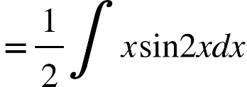

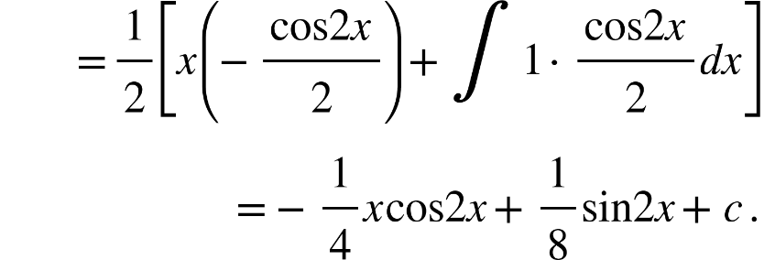

1. (i) Differential of 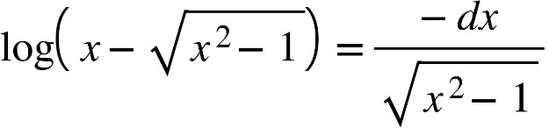  
   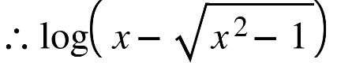 - its differential coefficient 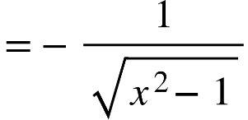.  
   Integral of {"mathml":"<mml:math style=\"font-family:stix;font-size:16px;\" xmlns:m=\"http://schemas.openxmlformats.org/officeDocument/2006/math\" xmlns:mml=\"http://www.w3.org/1998/Math/MathML\"><mml:mstyle mathsize=\"16px\"><mml:mn>1</mml:mn><mml:mo>=</mml:mo><mml:mi>x</mml:mi></mml:mstyle></mml:math>","origin":"MathType Legacy","version":"v3.18.2"}.  
    Given integral 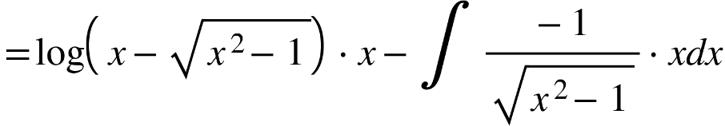  
   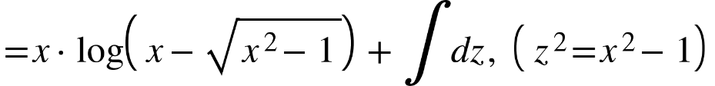Aliernatively:  
   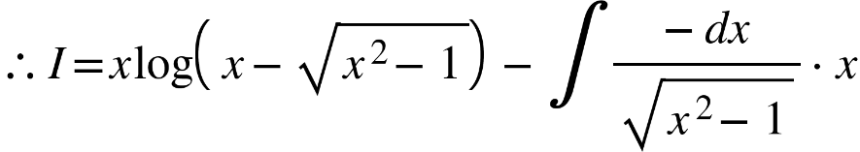Let {"mathml":"<mml:math style=\"font-family:stix;font-size:16px;\" xmlns:m=\"http://schemas.openxmlformats.org/officeDocument/2006/math\" xmlns:mml=\"http://www.w3.org/1998/Math/MathML\"><mml:mstyle mathsize=\"16px\"><mml:msub><mml:mi>I</mml:mi><mml:mn>1</mml:mn></mml:msub><mml:mo>=</mml:mo></mml:mstyle></mml:math>","origin":"MathType Legacy","version":"v3.18.2"} integral of 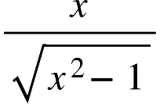Put {"mathml":"<mml:math style=\"font-family:stix;font-size:16px;\" xmlns:m=\"http://schemas.openxmlformats.org/officeDocument/2006/math\" xmlns:mml=\"http://www.w3.org/1998/Math/MathML\"><mml:mstyle mathsize=\"16px\"><mml:msup><mml:mi>x</mml:mi><mml:mn>2</mml:mn></mml:msup><mml:mo>-</mml:mo><mml:mn>1</mml:mn><mml:mo>=</mml:mo><mml:mi>z</mml:mi></mml:mstyle></mml:math>","origin":"MathType Legacy","version":"v3.18.2"}. Then 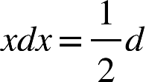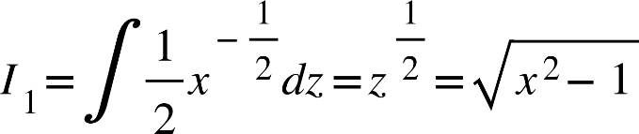 Hence etc.
2. (i) Let 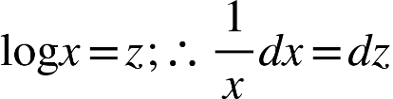, or {"mathml":"<mml:math style=\"font-family:stix;font-size:16px;\" xmlns:m=\"http://schemas.openxmlformats.org/officeDocument/2006/math\" xmlns:mml=\"http://www.w3.org/1998/Math/MathML\"><mml:mstyle mathsize=\"16px\"><mml:mi>d</mml:mi><mml:mi>x</mml:mi><mml:mo>=</mml:mo><mml:msup><mml:mi>e</mml:mi><mml:mi>z</mml:mi></mml:msup><mml:mi>d</mml:mi><mml:mi>z</mml:mi></mml:mstyle></mml:math>","origin":"MathType Legacy","version":"v3.18.2"} Given integral 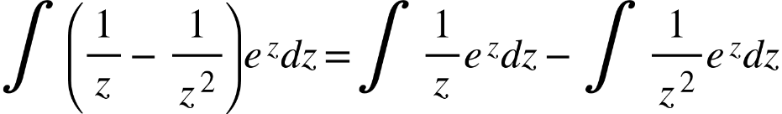

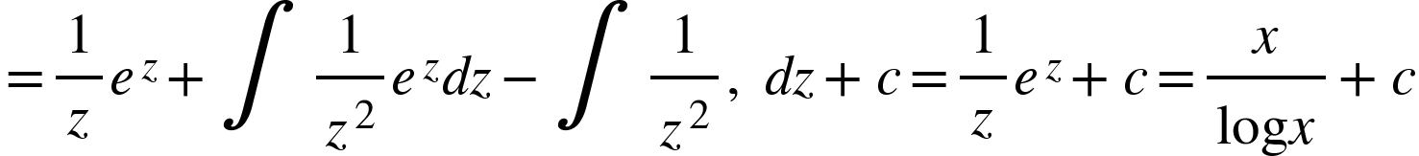

Alternatively:  
Put {"mathml":"<mml:math style=\"font-family:stix;font-size:16px;\" xmlns:m=\"http://schemas.openxmlformats.org/officeDocument/2006/math\" xmlns:mml=\"http://www.w3.org/1998/Math/MathML\"><mml:mstyle mathsize=\"16px\"><mml:mi mathvariant=\"normal\">l</mml:mi><mml:mi mathvariant=\"normal\">o</mml:mi><mml:mi mathvariant=\"normal\">g</mml:mi><mml:mo>&#x2061;</mml:mo><mml:mi>x</mml:mi><mml:mo>=</mml:mo><mml:mi>z</mml:mi></mml:mstyle></mml:math>","origin":"MathType Legacy","version":"v3.18.2"} then {"mathml":"<mml:math style=\"font-family:stix;font-size:16px;\" xmlns:m=\"http://schemas.openxmlformats.org/officeDocument/2006/math\" xmlns:mml=\"http://www.w3.org/1998/Math/MathML\"><mml:mstyle mathsize=\"16px\"><mml:mi>x</mml:mi><mml:mo>=</mml:mo><mml:msup><mml:mi>e</mml:mi><mml:mi>z</mml:mi></mml:msup></mml:mstyle></mml:math>","origin":"MathType Legacy","version":"v3.18.2"}and {"mathml":"<mml:math style=\"font-family:stix;font-size:16px;\" xmlns:m=\"http://schemas.openxmlformats.org/officeDocument/2006/math\" xmlns:mml=\"http://www.w3.org/1998/Math/MathML\"><mml:mstyle mathsize=\"16px\"><mml:mi>d</mml:mi><mml:mi>x</mml:mi><mml:mo>=</mml:mo><mml:msup><mml:mi>e</mml:mi><mml:mi>z</mml:mi></mml:msup><mml:mi>d</mml:mi><mml:mi>z</mml:mi></mml:mstyle></mml:math>","origin":"MathType Legacy","version":"v3.18.2"}  
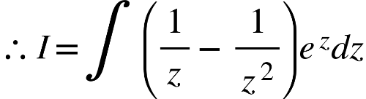. Put 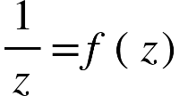Then 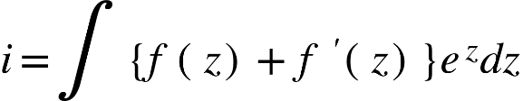

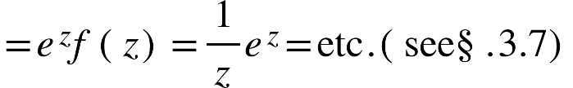

(ii) Given integral 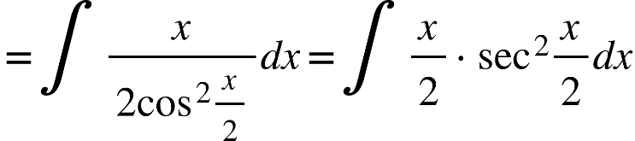

{"mathml":"<mml:math style=\"font-family:stix;font-size:16px;\" xmlns:m=\"http://schemas.openxmlformats.org/officeDocument/2006/math\" xmlns:mml=\"http://www.w3.org/1998/Math/MathML\"><mml:mstyle mathsize=\"16px\"><mml:mtable columnalign=\"right\"><mml:mtr><mml:mtd/><mml:mtd><mml:mi>&#xA0;</mml:mi><mml:mo>=</mml:mo><mml:mfrac><mml:mi>x</mml:mi><mml:mn>2</mml:mn></mml:mfrac><mml:mo>&#x22C5;</mml:mo><mml:mn>2</mml:mn><mml:mi mathvariant=\"normal\">t</mml:mi><mml:mi mathvariant=\"normal\">a</mml:mi><mml:mi mathvariant=\"normal\">n</mml:mi><mml:mo>&#x2061;</mml:mo><mml:mfrac><mml:mi>x</mml:mi><mml:mn>2</mml:mn></mml:mfrac><mml:mo>-</mml:mo><mml:mo>&#x222B;</mml:mo><mml:mi>&#xA0;</mml:mi><mml:mfrac><mml:mn>1</mml:mn><mml:mn>2</mml:mn></mml:mfrac><mml:mo>&#x22C5;</mml:mo><mml:mn>2</mml:mn><mml:mi mathvariant=\"normal\">t</mml:mi><mml:mi mathvariant=\"normal\">a</mml:mi><mml:mi mathvariant=\"normal\">n</mml:mi><mml:mo>&#x2061;</mml:mo><mml:mfrac><mml:mi>x</mml:mi><mml:mn>2</mml:mn></mml:mfrac><mml:mi>d</mml:mi><mml:mi>x</mml:mi></mml:mtd></mml:mtr><mml:mtr><mml:mtd/><mml:mtd><mml:mi>&#xA0;</mml:mi><mml:mo>=</mml:mo><mml:mi>x</mml:mi><mml:mi mathvariant=\"normal\">t</mml:mi><mml:mi mathvariant=\"normal\">a</mml:mi><mml:mi mathvariant=\"normal\">n</mml:mi><mml:mo>&#x2061;</mml:mo><mml:mfrac><mml:mi>x</mml:mi><mml:mn>2</mml:mn></mml:mfrac><mml:mo>-</mml:mo><mml:mn>2</mml:mn><mml:mi mathvariant=\"normal\">l</mml:mi><mml:mi mathvariant=\"normal\">o</mml:mi><mml:mi mathvariant=\"normal\">g</mml:mi><mml:mo>&#x2061;</mml:mo><mml:mi mathvariant=\"normal\">s</mml:mi><mml:mi mathvariant=\"normal\">e</mml:mi><mml:mi mathvariant=\"normal\">c</mml:mi><mml:mo>&#x2061;</mml:mo><mml:mfrac><mml:mi>x</mml:mi><mml:mn>2</mml:mn></mml:mfrac><mml:mo>+</mml:mo><mml:mi>c</mml:mi></mml:mtd></mml:mtr><mml:mtr><mml:mtd/><mml:mtd><mml:mi>&#xA0;</mml:mi><mml:mo>=</mml:mo><mml:mi>x</mml:mi><mml:mi mathvariant=\"normal\">t</mml:mi><mml:mi mathvariant=\"normal\">a</mml:mi><mml:mi mathvariant=\"normal\">n</mml:mi><mml:mo>&#x2061;</mml:mo><mml:mfrac><mml:mi>x</mml:mi><mml:mn>2</mml:mn></mml:mfrac><mml:mo>+</mml:mo><mml:mn>2</mml:mn><mml:mi mathvariant=\"normal\">l</mml:mi><mml:mi mathvariant=\"normal\">o</mml:mi><mml:mi mathvariant=\"normal\">g</mml:mi><mml:mo>&#x2061;</mml:mo><mml:mi mathvariant=\"normal\">c</mml:mi><mml:mi mathvariant=\"normal\">o</mml:mi><mml:mi mathvariant=\"normal\">s</mml:mi><mml:mo>&#x2061;</mml:mo><mml:mfrac><mml:mi>x</mml:mi><mml:mn>2</mml:mn></mml:mfrac><mml:mo>+</mml:mo><mml:mi>c</mml:mi></mml:mtd></mml:mtr></mml:mtable></mml:mstyle></mml:math>","origin":"MathType Legacy","version":"v3.18.2"}

Alternatively:

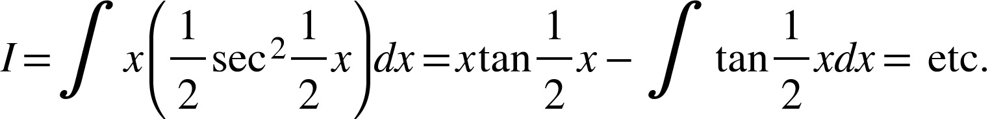

Note. 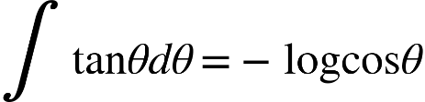  
5. (i) Differential of {"mathml":"<mml:math style=\"font-family:stix;font-size:16px;\" xmlns:m=\"http://schemas.openxmlformats.org/officeDocument/2006/math\" xmlns:mml=\"http://www.w3.org/1998/Math/MathML\"><mml:mstyle mathsize=\"16px\"><mml:mi mathvariant=\"normal\">l</mml:mi><mml:mi mathvariant=\"normal\">o</mml:mi><mml:mi mathvariant=\"normal\">g</mml:mi><mml:mo>&#x2061;</mml:mo><mml:mo>(</mml:mo><mml:mi mathvariant=\"normal\">s</mml:mi><mml:mi mathvariant=\"normal\">e</mml:mi><mml:mi mathvariant=\"normal\">c</mml:mi><mml:mo>&#x2061;</mml:mo><mml:mi>x</mml:mi><mml:mo>+</mml:mo><mml:mi mathvariant=\"normal\">t</mml:mi><mml:mi mathvariant=\"normal\">a</mml:mi><mml:mi mathvariant=\"normal\">n</mml:mi><mml:mo>&#x2061;</mml:mo><mml:mi>x</mml:mi><mml:mo>)</mml:mo><mml:mo>=</mml:mo><mml:mi mathvariant=\"normal\">s</mml:mi><mml:mi mathvariant=\"normal\">e</mml:mi><mml:mi mathvariant=\"normal\">c</mml:mi><mml:mo>&#x2061;</mml:mo><mml:mi>x</mml:mi><mml:mi>d</mml:mi><mml:mi>x</mml:mi></mml:mstyle></mml:math>","origin":"MathType Legacy","version":"v3.18.2"}Integral of {"mathml":"<mml:math style=\"font-family:stix;font-size:16px;\" xmlns:m=\"http://schemas.openxmlformats.org/officeDocument/2006/math\" xmlns:mml=\"http://www.w3.org/1998/Math/MathML\"><mml:mstyle mathsize=\"16px\"><mml:mi mathvariant=\"normal\">s</mml:mi><mml:mi mathvariant=\"normal\">i</mml:mi><mml:mi mathvariant=\"normal\">n</mml:mi><mml:mo>&#x2061;</mml:mo><mml:mi>x</mml:mi><mml:mo>=</mml:mo><mml:mo>-</mml:mo><mml:mi mathvariant=\"normal\">c</mml:mi><mml:mi mathvariant=\"normal\">o</mml:mi><mml:mi mathvariant=\"normal\">s</mml:mi><mml:mo>&#x2061;</mml:mo><mml:mi>x</mml:mi></mml:mstyle></mml:math>","origin":"MathType Legacy","version":"v3.18.2"}  
 Given integral 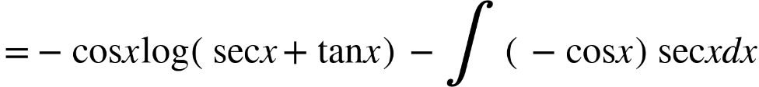

{"mathml":"<mml:math style=\"font-family:stix;font-size:16px;\" xmlns:m=\"http://schemas.openxmlformats.org/officeDocument/2006/math\" xmlns:mml=\"http://www.w3.org/1998/Math/MathML\"><mml:mstyle mathsize=\"16px\"><mml:mtable columnalign=\"right\"><mml:mtr><mml:mtd/><mml:mtd><mml:mi>&#xA0;</mml:mi><mml:mo>=</mml:mo><mml:mi mathvariant=\"normal\">l</mml:mi><mml:mi mathvariant=\"normal\">o</mml:mi><mml:mi mathvariant=\"normal\">g</mml:mi><mml:mo>&#x2061;</mml:mo><mml:mo>(</mml:mo><mml:mi mathvariant=\"normal\">s</mml:mi><mml:mi mathvariant=\"normal\">e</mml:mi><mml:mi mathvariant=\"normal\">c</mml:mi><mml:mo>&#x2061;</mml:mo><mml:mi>x</mml:mi><mml:mo>+</mml:mo><mml:mi mathvariant=\"normal\">t</mml:mi><mml:mi mathvariant=\"normal\">a</mml:mi><mml:mi mathvariant=\"normal\">n</mml:mi><mml:mo>&#x2061;</mml:mo><mml:mi>x</mml:mi><mml:mo>)</mml:mo><mml:mo>&#x22C5;</mml:mo><mml:mo>(</mml:mo><mml:mo>-</mml:mo><mml:mi mathvariant=\"normal\">c</mml:mi><mml:mi mathvariant=\"normal\">o</mml:mi><mml:mi mathvariant=\"normal\">s</mml:mi><mml:mo>&#x2061;</mml:mo><mml:mi>x</mml:mi><mml:mo>)</mml:mo><mml:mo>-</mml:mo><mml:mo>&#x222B;</mml:mo><mml:mi>&#xA0;</mml:mi><mml:mfrac><mml:mrow><mml:mi mathvariant=\"normal\">s</mml:mi><mml:mi mathvariant=\"normal\">e</mml:mi><mml:mi mathvariant=\"normal\">c</mml:mi><mml:mo>&#x22C5;</mml:mo><mml:mi>x</mml:mi><mml:mi mathvariant=\"normal\">t</mml:mi><mml:mi mathvariant=\"normal\">a</mml:mi><mml:mi mathvariant=\"normal\">n</mml:mi><mml:mo>&#x2061;</mml:mo><mml:mi>x</mml:mi><mml:mo>+</mml:mo><mml:msup><mml:mrow><mml:mi mathvariant=\"normal\">s</mml:mi><mml:mi mathvariant=\"normal\">e</mml:mi><mml:mi mathvariant=\"normal\">c</mml:mi></mml:mrow><mml:mn>2</mml:mn></mml:msup><mml:mo>&#x2061;</mml:mo><mml:mi>x</mml:mi></mml:mrow><mml:mrow><mml:mi mathvariant=\"normal\">s</mml:mi><mml:mi mathvariant=\"normal\">e</mml:mi><mml:mi mathvariant=\"normal\">c</mml:mi><mml:mo>&#x2061;</mml:mo><mml:mi>x</mml:mi><mml:mo>+</mml:mo><mml:mi mathvariant=\"normal\">t</mml:mi><mml:mi mathvariant=\"normal\">a</mml:mi><mml:mi mathvariant=\"normal\">n</mml:mi><mml:mo>&#x2061;</mml:mo><mml:mi>x</mml:mi></mml:mrow></mml:mfrac><mml:mo>&#x22C5;</mml:mo><mml:mo>(</mml:mo><mml:mo>-</mml:mo><mml:mi mathvariant=\"normal\">c</mml:mi><mml:mi mathvariant=\"normal\">o</mml:mi><mml:mi mathvariant=\"normal\">s</mml:mi><mml:mo>&#x2061;</mml:mo><mml:mi>x</mml:mi><mml:mo>)</mml:mo><mml:mi>d</mml:mi></mml:mtd></mml:mtr><mml:mtr><mml:mtd/><mml:mtd><mml:mi mathvariant=\"normal\">&#xA0;</mml:mi><mml:mo>=</mml:mo><mml:mo>-</mml:mo><mml:mi mathvariant=\"normal\">c</mml:mi><mml:mi mathvariant=\"normal\">o</mml:mi><mml:mi mathvariant=\"normal\">s</mml:mi><mml:mo>&#x2061;</mml:mo><mml:mi>x</mml:mi><mml:mi mathvariant=\"normal\">l</mml:mi><mml:mi mathvariant=\"normal\">o</mml:mi><mml:mi mathvariant=\"normal\">g</mml:mi><mml:mo>&#x2061;</mml:mo><mml:mo>(</mml:mo><mml:mi mathvariant=\"normal\">s</mml:mi><mml:mi mathvariant=\"normal\">e</mml:mi><mml:mi mathvariant=\"normal\">c</mml:mi><mml:mo>&#x2061;</mml:mo><mml:mi>x</mml:mi><mml:mo>+</mml:mo><mml:mi mathvariant=\"normal\">t</mml:mi><mml:mi mathvariant=\"normal\">a</mml:mi><mml:mi mathvariant=\"normal\">n</mml:mi><mml:mo>&#x2061;</mml:mo><mml:mi>x</mml:mi><mml:mo>)</mml:mo><mml:mo>+</mml:mo><mml:mo>&#x222B;</mml:mo><mml:mi>&#xA0;</mml:mi><mml:mi>d</mml:mi><mml:mi>x</mml:mi></mml:mtd></mml:mtr><mml:mtr><mml:mtd/><mml:mtd><mml:mi mathvariant=\"normal\">&#xA0;</mml:mi><mml:mo>=</mml:mo><mml:mo>-</mml:mo><mml:mi mathvariant=\"normal\">c</mml:mi><mml:mi mathvariant=\"normal\">o</mml:mi><mml:mi mathvariant=\"normal\">s</mml:mi><mml:mo>&#x2061;</mml:mo><mml:mi>x</mml:mi><mml:mi mathvariant=\"normal\">l</mml:mi><mml:mi mathvariant=\"normal\">o</mml:mi><mml:mi mathvariant=\"normal\">g</mml:mi><mml:mo>&#x2061;</mml:mo><mml:mo>(</mml:mo><mml:mi mathvariant=\"normal\">s</mml:mi><mml:mi mathvariant=\"normal\">e</mml:mi><mml:mi mathvariant=\"normal\">c</mml:mi><mml:mo>&#x2061;</mml:mo><mml:mi>x</mml:mi><mml:mo>+</mml:mo><mml:mi mathvariant=\"normal\">t</mml:mi><mml:mi mathvariant=\"normal\">a</mml:mi><mml:mi mathvariant=\"normal\">n</mml:mi><mml:mo>&#x2061;</mml:mo><mml:mi>x</mml:mi><mml:mo>)</mml:mo><mml:mo>+</mml:mo><mml:mi>x</mml:mi><mml:mo>+</mml:mo><mml:mi>c</mml:mi></mml:mtd></mml:mtr></mml:mtable></mml:mstyle></mml:math>","origin":"MathType Legacy","version":"v3.18.2"}

(ii) Given integral  
{"mathml":"<mml:math style=\"font-family:stix;font-size:16px;\" xmlns:m=\"http://schemas.openxmlformats.org/officeDocument/2006/math\" xmlns:mml=\"http://www.w3.org/1998/Math/MathML\"><mml:mstyle mathsize=\"16px\"><mml:mo>=</mml:mo><mml:mi mathvariant=\"normal\">l</mml:mi><mml:mi mathvariant=\"normal\">o</mml:mi><mml:mi mathvariant=\"normal\">g</mml:mi><mml:mo>&#x2061;</mml:mo><mml:mo>(</mml:mo><mml:mi mathvariant=\"normal\">c</mml:mi><mml:mi mathvariant=\"normal\">o</mml:mi><mml:mi mathvariant=\"normal\">s</mml:mi><mml:mi mathvariant=\"normal\">e</mml:mi><mml:mi mathvariant=\"normal\">c</mml:mi><mml:mi>x</mml:mi><mml:mo>+</mml:mo><mml:mi mathvariant=\"normal\">c</mml:mi><mml:mi mathvariant=\"normal\">o</mml:mi><mml:mi mathvariant=\"normal\">t</mml:mi><mml:mo>&#x2061;</mml:mo><mml:mi>x</mml:mi><mml:mo>)</mml:mo><mml:mo>&#x22C5;</mml:mo><mml:mi mathvariant=\"normal\">s</mml:mi><mml:mi mathvariant=\"normal\">i</mml:mi><mml:mi mathvariant=\"normal\">n</mml:mi><mml:mo>&#x2061;</mml:mo><mml:mi>x</mml:mi><mml:mo>-</mml:mo><mml:mo>&#x222B;</mml:mo><mml:mfrac><mml:mrow><mml:mo>-</mml:mo><mml:msup><mml:mrow><mml:mi mathvariant=\"normal\">c</mml:mi><mml:mi mathvariant=\"normal\">o</mml:mi><mml:mi mathvariant=\"normal\">s</mml:mi><mml:mi mathvariant=\"normal\">e</mml:mi><mml:mi mathvariant=\"normal\">c</mml:mi></mml:mrow><mml:mi>x</mml:mi></mml:msup><mml:mi mathvariant=\"normal\">c</mml:mi><mml:mi mathvariant=\"normal\">o</mml:mi><mml:mi mathvariant=\"normal\">t</mml:mi><mml:mo>&#x2061;</mml:mo><mml:mi>x</mml:mi><mml:mo>-</mml:mo><mml:msup><mml:mrow><mml:mi mathvariant=\"normal\">c</mml:mi><mml:mi mathvariant=\"normal\">o</mml:mi><mml:mi mathvariant=\"normal\">s</mml:mi><mml:mi mathvariant=\"normal\">e</mml:mi><mml:mi mathvariant=\"normal\">c</mml:mi></mml:mrow><mml:mn>2</mml:mn></mml:msup><mml:mi>x</mml:mi></mml:mrow><mml:mrow><mml:mi mathvariant=\"normal\">c</mml:mi><mml:mi mathvariant=\"normal\">o</mml:mi><mml:mi mathvariant=\"normal\">s</mml:mi><mml:mi mathvariant=\"normal\">e</mml:mi><mml:mi mathvariant=\"normal\">c</mml:mi><mml:mi>x</mml:mi><mml:mo>+</mml:mo><mml:mi mathvariant=\"normal\">c</mml:mi><mml:mi mathvariant=\"normal\">o</mml:mi><mml:mi mathvariant=\"normal\">t</mml:mi><mml:mo>&#x2061;</mml:mo><mml:mi>x</mml:mi></mml:mrow></mml:mfrac><mml:mo>&#x22C5;</mml:mo><mml:mi mathvariant=\"normal\">s</mml:mi><mml:mi mathvariant=\"normal\">i</mml:mi><mml:mi mathvariant=\"normal\">n</mml:mi><mml:mo>&#x2061;</mml:mo><mml:mi>x</mml:mi><mml:mi>d</mml:mi><mml:mi>x</mml:mi></mml:mstyle></mml:math>","origin":"MathType Legacy","version":"v3.18.2"}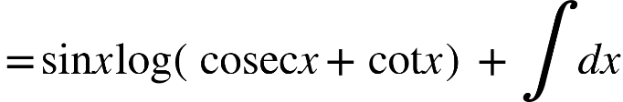{"mathml":"<mml:math style=\"font-family:stix;font-size:16px;\" xmlns:m=\"http://schemas.openxmlformats.org/officeDocument/2006/math\" xmlns:mml=\"http://www.w3.org/1998/Math/MathML\"><mml:mstyle mathsize=\"16px\"><mml:mo>=</mml:mo><mml:mi mathvariant=\"normal\">s</mml:mi><mml:mi mathvariant=\"normal\">i</mml:mi><mml:mi mathvariant=\"normal\">n</mml:mi><mml:mo>&#x2061;</mml:mo><mml:mi>x</mml:mi><mml:mi mathvariant=\"normal\">l</mml:mi><mml:mi mathvariant=\"normal\">o</mml:mi><mml:mi mathvariant=\"normal\">g</mml:mi><mml:mo>&#x2061;</mml:mo><mml:mo>(</mml:mo><mml:mi mathvariant=\"normal\">c</mml:mi><mml:mi mathvariant=\"normal\">o</mml:mi><mml:mi mathvariant=\"normal\">s</mml:mi><mml:mi mathvariant=\"normal\">e</mml:mi><mml:mi mathvariant=\"normal\">c</mml:mi><mml:mi>x</mml:mi><mml:mo>+</mml:mo><mml:mi mathvariant=\"normal\">c</mml:mi><mml:mi mathvariant=\"normal\">o</mml:mi><mml:mi mathvariant=\"normal\">t</mml:mi><mml:mo>&#x2061;</mml:mo><mml:mi>x</mml:mi><mml:mo>)</mml:mo><mml:mo>+</mml:mo><mml:mi>x</mml:mi><mml:mo>+</mml:mo><mml:mi>c</mml:mi></mml:mstyle></mml:math>","origin":"MathType Legacy","version":"v3.18.2"}  
6(1) Giver integral 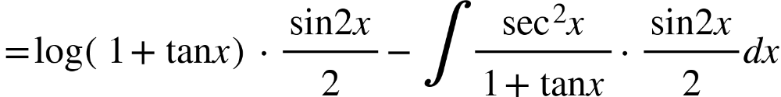  
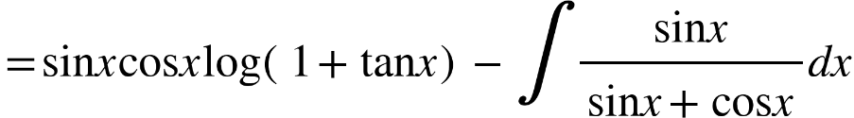{"mathml":"<mml:math style=\"font-family:stix;font-size:16px;\" xmlns:m=\"http://schemas.openxmlformats.org/officeDocument/2006/math\" xmlns:mml=\"http://www.w3.org/1998/Math/MathML\"><mml:mstyle mathsize=\"16px\"><mml:mo>=</mml:mo><mml:mi mathvariant=\"normal\">s</mml:mi><mml:mi mathvariant=\"normal\">i</mml:mi><mml:mi mathvariant=\"normal\">n</mml:mi><mml:mo>&#x2061;</mml:mo><mml:mi>x</mml:mi><mml:mi mathvariant=\"normal\">c</mml:mi><mml:mi mathvariant=\"normal\">o</mml:mi><mml:mi mathvariant=\"normal\">s</mml:mi><mml:mo>&#x2061;</mml:mo><mml:mi>x</mml:mi><mml:mi mathvariant=\"normal\">l</mml:mi><mml:mi mathvariant=\"normal\">o</mml:mi><mml:mi mathvariant=\"normal\">g</mml:mi><mml:mo>&#x2061;</mml:mo><mml:mo>(</mml:mo><mml:mn>1</mml:mn><mml:mo>+</mml:mo><mml:mi mathvariant=\"normal\">t</mml:mi><mml:mi mathvariant=\"normal\">a</mml:mi><mml:mi mathvariant=\"normal\">n</mml:mi><mml:mo>&#x2061;</mml:mo><mml:mi>x</mml:mi><mml:mo>)</mml:mo><mml:mo>-</mml:mo><mml:mfrac><mml:mn>1</mml:mn><mml:mn>2</mml:mn></mml:mfrac><mml:mo>&#x222B;</mml:mo><mml:mfrac><mml:mrow><mml:mo>(</mml:mo><mml:mi mathvariant=\"normal\">s</mml:mi><mml:mi mathvariant=\"normal\">i</mml:mi><mml:mi mathvariant=\"normal\">n</mml:mi><mml:mo>&#x2061;</mml:mo><mml:mi>x</mml:mi><mml:mo>+</mml:mo><mml:mi mathvariant=\"normal\">c</mml:mi><mml:mi mathvariant=\"normal\">o</mml:mi><mml:mi mathvariant=\"normal\">s</mml:mi><mml:mo>&#x2061;</mml:mo><mml:mi>x</mml:mi><mml:mo>)</mml:mo><mml:mo>-</mml:mo><mml:mo>(</mml:mo><mml:mi mathvariant=\"normal\">c</mml:mi><mml:mi mathvariant=\"normal\">o</mml:mi><mml:mi mathvariant=\"normal\">s</mml:mi><mml:mo>&#x2061;</mml:mo><mml:mi>x</mml:mi><mml:mo>-</mml:mo><mml:mi mathvariant=\"normal\">s</mml:mi><mml:mi mathvariant=\"normal\">i</mml:mi><mml:mi mathvariant=\"normal\">n</mml:mi><mml:mo>&#x2061;</mml:mo><mml:mi>x</mml:mi><mml:mo>)</mml:mo></mml:mrow><mml:mrow><mml:mi mathvariant=\"normal\">s</mml:mi><mml:mi mathvariant=\"normal\">i</mml:mi><mml:mi mathvariant=\"normal\">n</mml:mi><mml:mo>&#x2061;</mml:mo><mml:mi>x</mml:mi><mml:mo>+</mml:mo><mml:mi mathvariant=\"normal\">c</mml:mi><mml:mi mathvariant=\"normal\">o</mml:mi><mml:mi mathvariant=\"normal\">s</mml:mi><mml:mo>&#x2061;</mml:mo><mml:mi>x</mml:mi></mml:mrow></mml:mfrac><mml:mi>d</mml:mi><mml:mi>x</mml:mi></mml:mstyle></mml:math>","origin":"MathType Legacy","version":"v3.18.2"}{"mathml":"<mml:math style=\"font-family:stix;font-size:16px;\" xmlns:m=\"http://schemas.openxmlformats.org/officeDocument/2006/math\" xmlns:mml=\"http://www.w3.org/1998/Math/MathML\"><mml:mstyle mathsize=\"16px\"><mml:mo>=</mml:mo><mml:mi mathvariant=\"normal\">s</mml:mi><mml:mi mathvariant=\"normal\">i</mml:mi><mml:mi mathvariant=\"normal\">n</mml:mi><mml:mo>&#x2061;</mml:mo><mml:mi>x</mml:mi><mml:mi mathvariant=\"normal\">c</mml:mi><mml:mi mathvariant=\"normal\">o</mml:mi><mml:mi mathvariant=\"normal\">s</mml:mi><mml:mo>&#x2061;</mml:mo><mml:mi>x</mml:mi><mml:mi mathvariant=\"normal\">l</mml:mi><mml:mi mathvariant=\"normal\">o</mml:mi><mml:mi mathvariant=\"normal\">g</mml:mi><mml:mo>&#x2061;</mml:mo><mml:mo>(</mml:mo><mml:mn>1</mml:mn><mml:mo>+</mml:mo><mml:mi mathvariant=\"normal\">t</mml:mi><mml:mi mathvariant=\"normal\">a</mml:mi><mml:mi mathvariant=\"normal\">n</mml:mi><mml:mo>&#x2061;</mml:mo><mml:mi>x</mml:mi><mml:mo>)</mml:mo><mml:mo>-</mml:mo><mml:mfrac><mml:mn>1</mml:mn><mml:mn>2</mml:mn></mml:mfrac><mml:mo>&#x222B;</mml:mo><mml:mi>d</mml:mi><mml:mi>x</mml:mi><mml:mo>+</mml:mo><mml:mfrac><mml:mn>1</mml:mn><mml:mn>2</mml:mn></mml:mfrac><mml:mo>&#x222B;</mml:mo><mml:mfrac><mml:mrow><mml:mi mathvariant=\"normal\">c</mml:mi><mml:mi mathvariant=\"normal\">o</mml:mi><mml:mi mathvariant=\"normal\">s</mml:mi><mml:mo>&#x2061;</mml:mo><mml:mi>x</mml:mi><mml:mo>-</mml:mo><mml:mi mathvariant=\"normal\">s</mml:mi><mml:mi mathvariant=\"normal\">i</mml:mi><mml:mi mathvariant=\"normal\">n</mml:mi><mml:mo>&#x2061;</mml:mo><mml:mi>x</mml:mi></mml:mrow><mml:mrow><mml:mi mathvariant=\"normal\">s</mml:mi><mml:mi mathvariant=\"normal\">i</mml:mi><mml:mi mathvariant=\"normal\">n</mml:mi><mml:mo>&#x2061;</mml:mo><mml:mi>x</mml:mi><mml:mo>+</mml:mo><mml:mi mathvariant=\"normal\">c</mml:mi><mml:mi mathvariant=\"normal\">o</mml:mi><mml:mi mathvariant=\"normal\">s</mml:mi><mml:mo>&#x2061;</mml:mo><mml:mi>x</mml:mi></mml:mrow></mml:mfrac><mml:mi>d</mml:mi><mml:mi>x</mml:mi></mml:mstyle></mml:math>","origin":"MathType Legacy","version":"v3.18.2"}Alternatively:  
Differential of 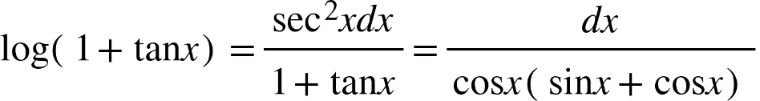  
Integral of {"mathml":"<mml:math style=\"font-family:stix;font-size:16px;\" xmlns:m=\"http://schemas.openxmlformats.org/officeDocument/2006/math\" xmlns:mml=\"http://www.w3.org/1998/Math/MathML\"><mml:mstyle mathsize=\"16px\"><mml:mi mathvariant=\"normal\">c</mml:mi><mml:mi mathvariant=\"normal\">o</mml:mi><mml:mi mathvariant=\"normal\">s</mml:mi><mml:mo>&#x2061;</mml:mo><mml:mn>2</mml:mn><mml:mi>x</mml:mi><mml:mo>=</mml:mo><mml:mi mathvariant=\"normal\">s</mml:mi><mml:mi mathvariant=\"normal\">i</mml:mi><mml:mi mathvariant=\"normal\">n</mml:mi><mml:mo>&#x2061;</mml:mo><mml:mi>x</mml:mi><mml:mi mathvariant=\"normal\">c</mml:mi><mml:mi mathvariant=\"normal\">o</mml:mi><mml:mi mathvariant=\"normal\">s</mml:mi><mml:mo>&#x2061;</mml:mo><mml:mi>x</mml:mi></mml:mstyle></mml:math>","origin":"MathType Legacy","version":"v3.18.2"}

{"mathml":"<mml:math style=\"font-family:stix;font-size:16px;\" xmlns:m=\"http://schemas.openxmlformats.org/officeDocument/2006/math\" xmlns:mml=\"http://www.w3.org/1998/Math/MathML\"><mml:mstyle mathsize=\"16px\"><mml:mtable columnalign=\"right\"><mml:mtr><mml:mtd><mml:mo>&#x2234;</mml:mo><mml:mi>I</mml:mi></mml:mtd><mml:mtd><mml:mi>&#xA0;</mml:mi><mml:mo>=</mml:mo><mml:mi mathvariant=\"normal\">s</mml:mi><mml:mi mathvariant=\"normal\">i</mml:mi><mml:mi mathvariant=\"normal\">n</mml:mi><mml:mo>&#x2061;</mml:mo><mml:mi>x</mml:mi><mml:mi mathvariant=\"normal\">c</mml:mi><mml:mi mathvariant=\"normal\">o</mml:mi><mml:mi mathvariant=\"normal\">s</mml:mi><mml:mo>&#x2061;</mml:mo><mml:mi>x</mml:mi><mml:mi mathvariant=\"normal\">l</mml:mi><mml:mi mathvariant=\"normal\">o</mml:mi><mml:mi mathvariant=\"normal\">g</mml:mi><mml:mo>&#x2061;</mml:mo><mml:mo>(</mml:mo><mml:mn>1</mml:mn><mml:mo>+</mml:mo><mml:mi mathvariant=\"normal\">t</mml:mi><mml:mi mathvariant=\"normal\">a</mml:mi><mml:mi mathvariant=\"normal\">n</mml:mi><mml:mo>&#x2061;</mml:mo><mml:mi>x</mml:mi><mml:mo>)</mml:mo><mml:mo>-</mml:mo><mml:mo>&#x222B;</mml:mo><mml:mi>&#xA0;</mml:mi><mml:mfrac><mml:mrow><mml:mi mathvariant=\"normal\">s</mml:mi><mml:mi mathvariant=\"normal\">i</mml:mi><mml:mi mathvariant=\"normal\">n</mml:mi><mml:mo>&#x2061;</mml:mo><mml:mi>x</mml:mi><mml:mi mathvariant=\"normal\">c</mml:mi><mml:mi mathvariant=\"normal\">o</mml:mi><mml:mi mathvariant=\"normal\">s</mml:mi><mml:mo>&#x2061;</mml:mo><mml:mi>x</mml:mi><mml:mo>&#x22C5;</mml:mo><mml:mi>d</mml:mi><mml:mi>x</mml:mi></mml:mrow><mml:mrow><mml:mi mathvariant=\"normal\">c</mml:mi><mml:mi mathvariant=\"normal\">o</mml:mi><mml:mi mathvariant=\"normal\">s</mml:mi><mml:mo>&#x2061;</mml:mo><mml:mi>x</mml:mi><mml:mo>(</mml:mo><mml:mi mathvariant=\"normal\">s</mml:mi><mml:mi mathvariant=\"normal\">i</mml:mi><mml:mi mathvariant=\"normal\">n</mml:mi><mml:mo>&#x2061;</mml:mo><mml:mi>x</mml:mi><mml:mo>+</mml:mo><mml:mi mathvariant=\"normal\">c</mml:mi><mml:mi mathvariant=\"normal\">o</mml:mi><mml:mi mathvariant=\"normal\">s</mml:mi><mml:mo>&#x2061;</mml:mo><mml:mi>x</mml:mi><mml:mo>)</mml:mo></mml:mrow></mml:mfrac></mml:mtd></mml:mtr><mml:mtr><mml:mtd/><mml:mtd><mml:mi>&#xA0;</mml:mi><mml:mo>=</mml:mo><mml:mi mathvariant=\"normal\">s</mml:mi><mml:mi mathvariant=\"normal\">i</mml:mi><mml:mi mathvariant=\"normal\">n</mml:mi><mml:mo>&#x2061;</mml:mo><mml:mi>x</mml:mi><mml:mi mathvariant=\"normal\">c</mml:mi><mml:mi mathvariant=\"normal\">o</mml:mi><mml:mi mathvariant=\"normal\">s</mml:mi><mml:mo>&#x2061;</mml:mo><mml:mi>x</mml:mi><mml:mi mathvariant=\"normal\">l</mml:mi><mml:mi mathvariant=\"normal\">o</mml:mi><mml:mi mathvariant=\"normal\">g</mml:mi><mml:mo>&#x2061;</mml:mo><mml:mo>(</mml:mo><mml:mn>1</mml:mn><mml:mo>+</mml:mo><mml:mi mathvariant=\"normal\">t</mml:mi><mml:mi mathvariant=\"normal\">a</mml:mi><mml:mi mathvariant=\"normal\">n</mml:mi><mml:mo>&#x2061;</mml:mo><mml:mi>x</mml:mi><mml:mo>)</mml:mo><mml:mo>-</mml:mo><mml:msub><mml:mi>I</mml:mi><mml:mn>1</mml:mn></mml:msub></mml:mtd></mml:mtr></mml:mtable></mml:mstyle></mml:math>","origin":"MathType Legacy","version":"v3.18.2"}

Now 